Алматинский университет энергетики и связи им. Г. Даукеева

УДК 629.78:62-50: 629.7.05 | На правах рукописи

ОРАЗАЛЫ ЕРКИН ЕРМЕКОВИЧ

Разработка метода анализа устойчивости нелинейной системы управления ориентацией спутника на основе ее математической модели в линейной форме

8D07105 – «Космическая техника и технологии»

Диссертация на соискание степени
доктора философии (PhD)

Научный консультант:
Доктор технических наук, профессор, академик НАН РК Молдабеков М.М.

Зарубежный научный консультант: The University of Tokyo, Aeronautics and Astronautics, Ph.D.,
Prof. NAKASUKA Shinichi

Республика Казахстан
Алматы, 2026
СОДЕРЖАНИЕ

ОБОЗНАЧЕНИЯ И СОКРАЩЕНИЯ 4
ВВЕДЕНИЕ 5
ГЛАВА 1. ОБЗОР МЕТОДОВ АНАЛИЗА УСТОЙЧИВОСТИ СИСТЕМ УПРАВЛЕНИЯ ОРИЕНТАЦИЕЙ СПУТНИКОВ. ПОСТАНОВКА ЗАДАЧ ИССЛЕДОВАНИЙ 13
1.1 Спутник с маховиками как объект управления. Устойчивость СУОС 13
1.2 Обзор методов анализа устойчивости динамики СУОС 15
1.3 Актуальность и постановка задачи исследования 21
ГЛАВА 2. ИССЛЕДОВАНИЕ УСТОЙЧИВОСТИ НЕЛИНЕЙНОЙ СУОС НА ОСНОВЕ ЕЕ УРАВНЕНИЙ ДИНАМИКИ В ЛИНЕЙНОЙ ФОРМЕ 24
2.1 Математическая модель динамики системы управления ориентацией спутника 24
2.2 Асимптотические свойства кинетического момента спутника 30
2.3 Уравнения динамики системы управления ориентацией спутника в линейной форме 34
2.4 Необходимые и достаточные условия асимптотической устойчивости СУОС 35
2.5 Влияние начального кинетического момента на устойчивость нелинейной СУОС. 37
2.6 Достаточные условия асимптотической устойчивости СУОС 39
2.7 Выводы по главе 2 42
ГЛАВА 3 ПОСТРОЕНИЕ ОБЛАСТЕЙ УСТОЙЧИВОСТИ СИСТЕМЫ УПРАВЛЕНИЯ ОРИЕНТАЦИЕЙ СПУТНИКОВ С МАХОВИКАМИ 44
3.1 Сравнение численных решений нелинейной и линейной систем уравнений динамики СУОС 44
3.2 Анализ устойчивости по методу Соколова–Липатова 46
3.3 Исследование устойчивости системы по критерию Гурвица 51
3.4 Исследование устойчивости системы по критерию Михайлова 53
3.5 Сравнительный анализ метода Соколова-Липатова с классическими методами 56
3.6 Выводы по главе 3 58
ГЛАВА 4. ИСПЫТАНИЯ СИСТЕМЫ УГЛОВОЙ ОРИЕНТАЦИИ СПУТНИКА 60
4.1 Обзор экспериментальных стендов систем управления ориентацией и стабилизации спутников 60
4.2 Макетный образец и измерительно-управляющая система 61
4.3 Методика группировки экспериментальных данных 65
4.4 Испытания по каналу рысканья (Yaw) 65
4.5 Испытания по каналу крена (Roll) 66
4.6 Испытания по каналу тангажа (Pitch) 67
4.7 Испытания при внешнем возмущающем воздействии 68
4.8 Комплексные испытания 70
4.9 Выводы по главе 4 72
ЗАКЛЮЧЕНИЕ 74
СПИСОК ИСПОЛЬЗОВАННЫХ ИСТОЧНИКОВ 77

ОБОЗНАЧЕНИЯ И СОКРАЩЕНИЯ

BLE | - | Bluetooth Low Energy
BNO055 | - | инерциальный измерительный модуль
CAD | - | система автоматизированного проектирования
ESP32 | - | микроконтроллер семейства ESP32
HILS | - | полунатурное моделирование с аппаратной частью в контуре
IMU | - | инерциальный измерительный модуль
Yaw | - | рысканье
Roll | - | крен
Pitch | - | тангаж
ИО | - | исполнительный орган
ИСЗ | - | искусственный спутник Земли
ИСК | - | инерциальная система координат
ИУ | - | измерительное устройство
КА | - | космический аппарат
МКА | - | малый космический аппарат
ОУ | - | объект управления
ПО | - | программное обеспечение
РК | - | Республика Казахстан
ССК | - | связанная система координат
СУОС | - | система управления ориентацией спутника
УУ | - | устройство управления
ШИМ | - | широтно-импульсная модуляция

ВВЕДЕНИЕ

Системы управления ориентацией спутников относятся к числу ключевых бортовых систем космического аппарата, поскольку обеспечивают требуемое пространственное положение корпуса, наведение полезной нагрузки, ориентацию антенн и солнечных батарей, а также выполнение целевых режимов полёта. Для малых космических аппаратов и наноспутников данная задача имеет особое значение, так как ограниченные энергетические, массово-габаритные и вычислительные ресурсы требуют применения компактных, надёжных и технически реализуемых алгоритмов управления.
Одним из распространённых вариантов активной трёхосевой стабилизации являются системы управления ориентацией с маховичными исполнительными органами. Управляющие моменты в таких системах формируются за счёт изменения угловых скоростей маховиков, установленных по осям аппарата. Такое техническое решение не требует расхода рабочего тела и позволяет реализовать точное управление ориентацией в течение длительного времени. Вместе с тем динамика системы «спутник–маховики» является существенно нелинейной, связана с кватернионной кинематикой и зависимостью движения от начальных условий.
В существующих исследованиях для анализа и синтеза систем управления ориентацией спутников применяются как локально линеаризованные, так и развитые нелинейные методы — метод Ляпунова, линеаризация обратной связью, backstepping, sliding mode, SDRE/SDARE, H₂/H∞-подходы и другие методы. Однако значительная часть таких подходов ориентирована либо на исследование локальной устойчивости в окрестности заданного режима, либо на построение специальных нелинейных, робастных или оптимизационных законов управления, требующих более сложной реализации и настройки. В связи с этим сохраняет актуальность задача исследования устойчивости исходной нелинейной СУОС при использовании PD-закона управления, когда требуется не только подтвердить устойчивость выбранной структуры регулятора, но и определить допустимые области его параметров с учётом начального кинетического момента спутника.
Научное преимущество рассматриваемого подхода состоит в том, что нелинейная система не подменяется простой локальной аппроксимацией, а приводится к линейной форме с переменными коэффициентами, сохраняющей связь с исходными уравнениями динамики. Это позволяет применять полный арсенал инструментов линейной теории автоматического управления. Такое представление устраняет локальное ограничение и делает применимыми методы анализа устойчивости в глобальной области определения исходной нелинейной модели.
Актуальность темы исследования
Актуальность исследования определяется необходимостью разработки строго обоснованного и практически реализуемого метода анализа устойчивости системы управления ориентацией космического аппарата с маховичными исполнительными органами. При этом спутники имеют ограниченные энергетические, массово-габаритные и вычислительные ресурсы. Маховичные исполнительные органы позволяют реализовать точное трёхосевое управление без расхода рабочего тела, однако динамика системы «спутник–маховики» является существенно нелинейной.
В связи с этим представляет большой интерес разработка метода анализа устойчивости СУОС, позволяющего сохранить связь с ее исходной нелинейной моделью и одновременно использовать классические методы линейной теории автоматического управления. Такой подход позволяет перейти от общей постановки задачи устойчивости к аналитическому определению условий глобальной асимптотической устойчивости и допустимых параметров PD-закона управления с учётом начального кинетического момента спутника.
Цель исследования
Целью диссертационной работы является разработка и обоснование метода анализа устойчивости системы управления ориентацией спутника с маховичными исполнительными органами на основе представления исходной нелинейной динамики в линейной форме с переменными коэффициентами, исследования асимптотических свойств кинетического момента и определения условий устойчивости в пространстве параметров PD-закона управления.
Задачи исследования
Для достижения поставленной цели в диссертационной работе решаются следующие задачи:
- построить математическую модель СУОС с маховичными исполнительными органами на основе уравнений вращательной динамики, кватернионного описания ориентации и PD-закона управления;
- обосновать возможность представления исходной нелинейной системы дифференциальных уравнений динамики СУОС в линейной форме с переменными коэффициентами при специальном выборе переменных состояния;
- исследовать асимптотические свойства кинетического момента системы «спутник–маховики» и установить связь его предельных характеристик с коэффициентами линейной формы;
- сформировать предельную линейную систему с постоянными коэффициентами и получить характеристический полином, зависящий от параметров закона управления и начального кинетического момента спутника;
- определить условия асимптотической устойчивости СУОС в пространстве параметров PD-закона управления на основе коэффициентных критериев устойчивости;
- выполнить независимую проверку полученных условий устойчивости с использованием классических критериев линейной теории автоматического управления;
- провести численное сравнение решений исходной нелинейной системы и полученной линейной формы при различных начальных условиях;
- выполнить экспериментальную проверку работоспособности выбранной структуры управления на макетном образце СУОС с маховичными исполнительными органами.
Описание задач исследования.
Первая задача состоит в построении математической модели вращательного движения спутника с маховиками как исполнительными органами. Для этого используются уравнения Эйлера для механической системы с внутренними вращающимися массами, кватернионное описание ориентации и линейный PD-закон управления.
Вторая задача связана с преобразованием исходной нелинейной системы к линейной форме с переменными коэффициентами. Содержание этой задачи состоит не в локальной линеаризации около положения равновесия, а в построении такого представления, при котором нелинейные связи исходной системы входят в коэффициенты линейной формы.
Третья задача направлена на исследование кинетического момента системы «спутник–маховики». Поскольку при отсутствии внешних моментов полный кинетический момент в инерциальной системе сохраняется, а его проекции в связанной системе зависят от ориентации аппарата, необходимо установить асимптотическое поведение этих проекций при стремлении ориентационной ошибки к нулю.
Четвёртая задача состоит в построении предельной линейной системы с постоянными коэффициентами. Эта система получается при рассмотрении предельного поведения временных коэффициентов и служит основой для дальнейшего применения критериев устойчивости.
Пятая задача заключается в определении условий асимптотической устойчивости в пространстве параметров PD-регулятора. Основное внимание уделяется коэффициентному методу, позволяющему оценивать устойчивость непосредственно по коэффициентам характеристического полинома без обязательного вычисления корней.
Шестая задача состоит в независимой проверке полученных условий устойчивости классическими методами линейной теории автоматического управления.
Седьмая задача предусматривает численное сравнение решений исходной нелинейной системы и линейной системы с переменными коэффициентами.
Восьмая задача направлена на экспериментальную проверку работоспособности выбранной структуры управления. Для этого используется макетный образец СУОС с карданным подвесом, тремя маховичными узлами, блоком управления и инерциально-измерительным модулем.
Объект исследования
Объектом исследования является система управления ориентацией спутника с маховичными исполнительными органами.
Предмет исследования
Предметом исследования являются методы представления исходной нелинейной динамики СУОС с маховичными исполнительными органами в линейной форме с переменными коэффициентами, условия устойчивости полученной системы в пространстве параметров PD-закона управления, а также проверка работоспособности выбранной структуры управления на макетном образце.
Методы исследования
В диссертационной работе использованы математический аппарат теории движения твёрдого тела и теории автоматического управления, методы компьютерного моделирования, численные исследования и полунатурные испытания.
Научная новизна исследования
Научная новизна работы связана с анализом устойчивости СУОС с маховиками через свойства кинетического момента системы «спутник–маховики». Рассматривается представление исходной нелинейной динамики в линейной форме при специальном выборе переменных состояния, что позволяет перенести задачу устойчивости в область методов линейного анализа без привязки к малой окрестности рабочей точки. Для полученной линейной формы вводится коэффициентная схема оценки устойчивости, ориентированная на установление прямой связи между требованиями устойчивости и параметрами закона управления.
К новым результатам диссертационной работы относятся:
- Разработано представление нелинейной системы дифференциальных уравнений динамики СУОС с маховиками в линейной форме с переменными коэффициентами, сохраняющее связь с исходными уравнениями движения.
- Установлена связь между асимптотическими свойствами кинетического момента системы «спутник–маховики» и коэффициентами предельной линейной системы.
- Получены условия асимптотической устойчивости СУОС, выраженные через устойчивость предельной линейной системы и поведение переменных коэффициентов уравнений движения СУОС в линейной форме.
- Показано влияние начального кинетического момента спутника на коэффициенты характеристического полинома предельной линейной системы и на область допустимых параметров PD-закона управления.
- Выполнена проверка устойчивости предельной системы на основе совокупного применения коэффициентного, алгебраического, частотного и корневого методов анализа.
- Реализована экспериментальная проверка выбранной структуры управления на макетном образце СУОС с маховичными исполнительными органами.
Практическая значимость исследования
Практическая значимость диссертационной работы заключается в возможности использования полученного метода анализа устойчивости при проектировании систем управления ориентацией космических аппаратов с маховичными исполнительными органами.
Разработанный метод направлен на его использование при математическом моделировании СУОС, предварительном выборе параметров закона управления, анализе устойчивости систем с маховичными исполнительными органами, а также при создании лабораторных стендов и макетных образцов для отработки алгоритмов ориентации малых спутников.
Основные положения, выносимые на защиту
- Метод представления исходной нелинейной системы дифференциальных уравнений динамики СУОС с маховичными исполнительными органами в линейной форме с переменными коэффициентами.
- Метод анализа устойчивости нелинейной системы управления ориентацией спутника на основе ее математической модели в линейной форме.
- Коэффициентный метод определения области устойчивости в пространстве параметров PD-закона управления с учётом начального кинетического момента спутника.
- Результаты численного и экспериментального подтверждения работоспособности предложенного подхода.
Апробация работы
Основные положения и результаты диссертационной работы были представлены и обсуждены на научных семинарах, заседаниях кафедры и научно-практических мероприятиях, посвящённых вопросам космической техники, динамики и управления движением космических аппаратов, теории автоматического управления и разработке систем ориентации малых спутников.
По результатам диссертационного исследования опубликовано 13 научных работ, отражающих основные положения и результаты работы, в том числе: 3 статьи в журналах, входящих в базу данных Scopus и Web of Science, 4 статьи в изданиях, рекомендованных Комитетом по обеспечению качества в сфере науки и высшего образования Республики Казахстан, 2 публикации в издании Springer, 4 статьи в сборнике международной научно-практической конференции:
- Moldabekov, M.; Sukhenko, A.; Orazaly, Y.*; Aden, A. Dynamics Analysis of a Nonlinear Satellite Attitude Control System Using an Exact Linear Model. Mathematics. 2023. Vol. 11, No. 12. Article 2614. https://doi.org/10.3390/math11122614 .
- Moldabekov, M.; Aden, A.; Orazaly, Y.; Zhumabekova, N.; Kaliyev, M. The Design of a Rocket Angular Stabilization System Based on Stability and Performance Indices Using the Coefficient Method. Mathematics. 2025. Vol. 13, No. 21. Article 3529. https://doi.org/10.3390/math13213529 .
- Fazylova, Alina, Kuanysh Alipbayev, Aray Orazaliyeva, Yerkin Orazaly, Nurgul Kurmangaliyeva, and Teodor Iliev. 2026. "Adaptive Electromechanical Drive with Internal Inertial Energy Exchange and Energy-Based Control" Applied Sciences 16, no. 6: 2700. https://doi.org/10.3390/app16062700
- Moldabekov, M.M.; Orazaly, Y.Y. *; Aden, A.Y. Construction of the Stability Region of the Rocket Angular Stabilization System by the Coefficient Method. In: Tuleshov, A.; Jomartov, A.; Ceccarelli, M. (eds.) Advances in Asian Mechanism and Machine Science. Asian MMS 2024. Mechanisms and Machine Science. Vol. 167. Springer, Cham, 2024. https://doi.org/10.1007/978-3-031-67569-0_47 .
- Moldabekov, M.M.; Aden, A.Y.; Orazaly, Y.Y. Construction of the Region with the Given Control Quality Indicators of the Rocket Angular Stabilization System by the Coefficient Method. In: Tuleshov, A.; Jomartov, A.; Ceccarelli, M. (eds.) Advances in Asian Mechanism and Machine Science. Asian MMS 2024. Mechanisms and Machine Science. Vol. 167. Springer, Cham, 2024. P. 437–444. https://doi.org/10.1007/978-3-031-67569-0_50 .
- Fazylova, Alina, Kuanysh Alipbayev, Nazgul Kaliyeva, Yerkin Orazaly, and Teodor Iliev. 2026. "Automatic Control of a Flywheel Actuator for Mobile Platform Stabilization" Engineering Proceedings 122, no. 1: 25. https://doi.org/10.3390/engproc2026122025 .
- Moldabekov, M.; Sukhenko, A.; Orazaly, Y. *; Aden, A. Necessary and Sufficient Conditions for Global Asymptotic of Nonlinear Satellite Orientation Control System Stability. Bulletin of the National Engineering Academy of the Republic of Kazakhstan. 2024. Vol. 92, No. 2. P. 218–225. https://doi.org/10.47533/2024.1606-146x.39 .
- Молдабеков М.М., Сухенко А.С., Оразалы Е.Е., Аден А.Е. Представление нелинейных уравнений динамики системы управления ориентацией спутника в линейной форме // Вестник Алматинского университета энергетики и связи. – 2023. – № 4(63). – С. 96–104. https://doi.org/10.51775/2790-0886_2023_63_4_96 .
- Молдабеков М.М., Сухенко А.С., Оразалы Е.Е., Аден А.Е. Влияние начальной угловой скорости спутника на устойчивость системы управления его ориентацией // Вестник Алматинского университета энергетики и связи. – 2023. – № 3(62). – С. 144–154. https://doi.org/10.51775/2790-0886_2023_62_3_144 .
- Молдабеков М.М., Аден А.Е, Оразалы Е.Е., Жумабекова Н.Н. Исследование динамики системы угловой стабилизации ракеты на основе коэффициентного метода // Вестник Алматинского университета энергетики и связи. – 2026. – № 1(72). – С. 236–251. https://doi.org/10.51775/2790-0886_2026_72_1_236 .
- Молдабеков М.М., Сухенко А.С., Оразалы Е.Е., Аден А.Е. О необходимых и достаточных условиях глобальной асимптотической устойчивости нелинейной механической системы // Сборник трудов Международной научно-практической конференции «Приоритеты механики и теории автоматического управления в развитии космической техники и технологий», посвящённой 75-летнему юбилею профессора, академика НАН РК и НИА РК Молдабекова Мейрбека. – Алматы: Институт механики и машиноведения имени академика У.А. Джолдасбекова, 2022. – С. 213–217.
- Молдабеков М.М., Сухенко А.С., Оразалы Е.Е., Аден А.Е. О влиянии начальных условий на устойчивость вращательного движения управляемой механической системы // Сборник трудов Международной научно-практической конференции «Приоритеты механики и теории автоматического управления в развитии космической техники и технологий», посвящённой 75-летнему юбилею профессора, академика НАН РК и НИА РК Молдабекова Мейрбека. – Алматы: Институт механики и машиноведения имени академика У.А. Джолдасбекова, 2022. – С. 218–222.
- Молдабеков М.М., Сухенко А.С., Оразалы Е.Е., Аден А.Е. О возможности представления нелинейных уравнений динамики механической системы в линейной форме // Сборник трудов Международной научно-практической конференции «Приоритеты механики и теории автоматического управления в развитии космической техники и технологий», посвящённой 75-летнему юбилею профессора, академика НАН РК и НИА РК Молдабекова Мейрбека. – Алматы: Институт механики и машиноведения имени академика У.А. Джолдасбекова, 2022. – С. 223–227.
Личный вклад автора
Автором выполнен анализ современных методов управления ориентацией спутников и методов исследования устойчивости СУОС, построена математическая модель динамики системы «спутник–маховики», проведено преобразование исходной нелинейной системы к линейной форме с переменными коэффициентами, исследованы асимптотические свойства кинетического момента, получены условия устойчивости предельной линейной системы, выполнены численные расчёты и построены области устойчивости в пространстве параметров закона управления. Автором проведена экспериментальная проверка выбранной структуры управления на макетном образце СУОС.
Объём и структура диссертации
Диссертационная работа изложена на 80 страницах машинописного текста, содержит 32 рисунка и 16 таблиц. Диссертационная работа состоит из введения, четырёх глав, заключения, списка использованных источников.
В первой главе выполнен подробный обзор современных методов анализа устойчивости систем управления ориентацией спутников (СУОС). Рассмотрен спутник с маховиками как объект управления, показаны особенности его существенно нелинейной динамики и специфика кватернионного описания ориентации. Проведен анализ существующих подходов к исследованию устойчивости, на основании которого обоснована актуальность выбранного направления, а также сформулированы цель и основные задачи диссертационного исследования.
Во второй главе построена математическая модель динамики СУОС с маховичными исполнительными органами при использовании PD-закона управления. Обосновано и выполнено преобразование исходной нелинейной системы к линейной форме с переменными коэффициентами. Исследованы асимптотические свойства кинетического момента системы «спутник–маховики». В соответствии с задачами исследования, особое внимание уделено выводу как необходимых и достаточных условий асимптотической устойчивости СУОС, так и отдельно достаточных условий на основе характеристик предельной системы. Дополнительно проанализировано влияние начального кинетического момента спутника на устойчивость нелинейной СУОС.
В третьей главе проведён детальный расчётный анализ устойчивости предельной линейной системы и построены области устойчивости СУОС в пространстве параметров закона управления. Выполнена независимая проверка полученных условий с применением критериев Соколова–Липатова, Гурвица и Михайлова, а также проведён их сравнительный анализ. Для подтверждения корректности линейной формы и теоретических выводов выполнено численное сравнение решений исходной нелинейной и линейной систем при различных идентичных начальных условиях.
В четвёртой главе представлены результаты полунатурного моделирования и экспериментальной проверки работоспособности предложенной структуры управления. Дано описание разработанного макетного образца СУОС с карданным подвесом и измерительно-управляющей системой. Приведены методики и результаты испытаний по отдельным каналам (рысканье, крен, тангаж), а также комплексных испытаний при наличии внешних возмущающих воздействий, что экспериментально подтверждает практическую применимость теоретических результатов диссертации.

ГЛАВА 1. ОБЗОР МЕТОДОВ АНАЛИЗА УСТОЙЧИВОСТИ СИСТЕМ УПРАВЛЕНИЯ ОРИЕНТАЦИЕЙ СПУТНИКОВ. ПОСТАНОВКА ЗАДАЧ ИССЛЕДОВАНИЙ

  - Спутник с маховиками как объект управления. Устойчивость СУОС

Управление ориентацией искусственных спутников Земли (ИСЗ) является одной из ключевых задач при создании космических аппаратов. От правильной ориентации зависят точность наведения полезной нагрузки, работа антенн и солнечных батарей и, в конечном счёте, эффективность выполнения миссии. Космические аппараты (КА) выступают как объекты управления с высокой подвижностью и нелинейной динамикой. Поддержание ориентации КА на заданный курс в пространстве – одна из ключевых задач при эксплуатации спутника на орбите. После вывода аппарата часто требуется нацелить одну из его осей на определенный объект (например, Солнце, Землю, звезду) и поддерживать такое направление месяцами и годами [1]. За это время на аппарат воздействуют возмущающие факторы – гравитационные моменты, аэродинамические моменты (для низких орбит), давление солнечного света и др. – требующие от системы управления ориентацией постоянной работы для компенсации возмущений. Ограниченные энергетические ресурсы спутника диктуют необходимость применять эффективные и экономичные методы управления ориентацией [1].
Система управления ориентацией спутника (СУОС) — это совокупность аппаратных средств и программных алгоритмов, которая обеспечивает позиционирование, ориентацию и управление аппаратом. Цель СУОС — удержание устойчивого пространственного положения и выполнение требуемых маневров.
В структурном представлении СУОС целесообразно выделять объект управления (ОУ), устройство управления (УУ) и исполнительный орган (ИО) как функционально связанные части замкнутого контура. Объектом управления выступает космический аппарат, а устройство управления реализуется бортовыми аппаратно-программными средствами, которые по данным с измерительных устройств (ИУ) ориентации и угловой скорости формируют управляющие сигналы на исполнительные органы. Закон управления задаёт отображение от вектора состояния к управляющему воздействию и определяется выбранной структурой регулятора. На практике для задач ориентации космических аппаратов обычно реализуют PD-регулятор. При этом СУОС может иметь различную структуру в зависимости от типа спутника и его задач и, как правило, включает блок навигации (определение пространственного положения и ориентации), блок управления (выработка решений по маневрам и формирование управляющих воздействий) и блок исполнительных органов, который непосредственно создает управляющие моменты для разворота спутника в пространстве.
В практике СУОС использует несколько классов исполнительных органов: реактивные двигатели, электромеханические маховики, силовые гироскопы, магнитные катушки, а также пассивные элементы — гравитационные штанги и гиродины.
В пассивных системах управляющий момент создаётся за счёт взаимодействия космического аппарата с окружающей средой (гравитационные штанги, магнитодинамические демпферы). В активных системах на создание управляющего момента расходуется топливо или электрическая энергия. Системы, потребляющие электрическую энергию, в свою очередь подразделяются на магнитные и электромеханические системы. Магнитные системы используют взаимодействие катушек с магнитным полем Земли, в электромеханических системах управляющий момент генерируется вращающимися инерционными массами.
Одним из наиболее эффективных технических решений для точного трехосевого управления ориентацией являются маховичные системы с электроприводом, которые накапливают и перераспределяют угловой момент спутника. Такие электрические двигатели-маховики питаются от бортовой электросети и позволяют длительно поддерживать ориентацию без расхода рабочего тела, обеспечивая высокую точность наведения [1]. Именно благодаря высокой точности СУОС с маховиками сегодня применяются даже на микроспутниках и аппаратах нано класса.
Принцип действия маховика основан на законе сохранения момента импульса в замкнутой системе «спутник + маховики». При отсутствии внешних моментов полный кинетический момент системы остается постоянным [1]. Разгоняя или тормозя маховик, система вызывает поворот спутника в противоположном направлении
Достоинствами маховичной системы считаются простота конструкции и эксплуатации, относительно небольшие габариты и масса для заданного диапазона моментов [2]. Маховичная система способна создавать довольно малые точные моменты для высокоточного наведения – это важно, например, для стабилизации телескопов или камеры спутника на цель.
Для полного управления вращением требуется минимум три взаимно перпендикулярных маховика, параллельными главным осям инерции космического аппарата, где управляющий момент зависит только от ориентации оси маховика.
Проектирование СУОС начинается с анализа ее динамики. Динамика СУОС — это поведение системы во времени в ответ на внешние и управляющие воздействия. Она определяется законами физики, которые описывают движение спутника, а также параметрами СУОС. Анализ динамики СУОС проводится для оценки ее устойчивости и работоспособности. Для анализа динамики СУОС важно разработать математическую модель спутника, учитывающую его массу, геометрию, момент инерции и внешние воздействия, такие как гравитация, аэродинамические силы и т. д.
Динамика СУОС описывается системой нелинейных дифференциальных уравнений с кинематическими связями, что затрудняет прямое применение классических инженерных методов анализа как для линейных систем. Для исследования устойчивости нелинейной СУОС применяют метод Ляпунова: вводят функцию, которая служит мерой отклонения от равновесия, и проверяют, что при движении системы эта мера не растёт, а убывает; при выполнении убывания получают вывод об асимптотической устойчивости в рассматриваемой области без перехода к линеаризации. Вместе с тем в прикладных исследованиях устойчивость СУОС чаще всего оценивают по линеаризованным уравнениям, получаемым в окрестности заданной точки, поскольку это позволяет использовать развитый аппарат анализа линейных систем. Однако такая аппроксимация описывает лишь локальное поведение: линеаризованная система характеризует динамику только в малой окрестности рабочей точки и не учитывает существенные нелинейности, определяющие глобальные свойства движения. Поэтому по устойчивости линеаризованной модели можно сделать вывод лишь о локальной устойчивости исходной нелинейной системы. Утверждать о глобальной асимптотической устойчивости на этой основе нельзя [3].
Физический смысл асимптотической устойчивости СУОС состоит в том, что при полёте спутник неизбежно испытывает возмущения и погрешности, а система управления должна не только удерживать ориентацию, но и восстанавливать её. Если режим ориентации асимптотически устойчив, то после малого возмущения управляющие моменты, формируемые исполнительными органами, обеспечивают затухание угловых скоростей корпуса и уменьшение ошибки ориентации до нуля.

  - Обзор методов анализа устойчивости динамики СУОС

Современные подходы к анализу динамики СУОС охватывают широкий спектр методов: от линеаризованных моделей и классических регуляторов до нелинейных стратегий управления (линеаризация обратной связью, скользящие режимы, backstepping, адаптивное и отказоустойчивое управление).
В работе [4] рассматривается управление ориентацией спутника с помощью метода количественной обратной связи для системы с множественными входами и выходами. Цель состоит в том, чтобы спроектировать набор подходящих контроллеров при наличии неизвестных возмущений и параметрических неопределенностей для нелинейной системы с множественными входами и выходами (MIMO). Результатом работы является набор линейных регуляторов, которые учитывают неопределенности от неизвестных параметров системы или внешних возмущений. Нелинейная система преобразуется в набор из 800 линеаризованных моделей с постоянными во времени параметрами, эквивалентных исходной нелинейной системе в различных поддиапазонах значений переменных входа и выхода системы. Эти поддиапазоны, на которые разделены диапазоны значений переменных входа и выхода системы полностью охватывают поведение динамики нелинейной системы.
В работе [5] рассматривается разработка управления для спутника, управляемого маховиками, используя метод State-Dependent Riccati Equation (SDRE) на базе уравнений Риккати. Результаты проведенных исследований показали, что закон управления, разработанный на базе метода SDRE, более эффективен на больших маневрах, чем линейные регуляторы. Нелинейные уравнения динамики записываются в форме линеаризованной системы, матрицы которой принимаются не константами, а функциями вектора состояния системы.
В работе [6] авторы решают задачу трехосной стабилизации при больших угловых маневрах КА с маховиками с кватернионном описании ориентации. Разработан нелинейный закон управления на базе линеаризации обратной связью для маховиков с линейной частью в виде линейно-квадратичного регулятора. По результатам численных исследований определено, что разработанный закон управления является эффективным при маневрах на большие углы. Метод основан на преобразовании нелинейных уравнений динамики в форму линейной системы путем введения новых переменных вектора состояния системы и выбора закона обратной связи по новым переменным таким образом, чтобы такое управление на входе нелинейной системы устранило (нивелировало) нелинейность системы.
В работе [7] представлен алгоритм субоптимального управления ориентацией космических аппаратов, основанный на методе State-Dependent Algebraic Riccati Equation (SDARE) на базе уравнения Риккати, решения для которого определяются в каждый момент времени. Алгоритм апробирован на имитаторе космического аппарата, разработанного с применением HILS-технологий. Используется (строится) линейное приближение нелинейных уравнений динамики в окрестности текущего значения вектора состояния системы на каждом шаге по времени и решается задача поиска субоптимального управления путем решения алгебраического уравнения Риккати.
В [8] рассматриваются вопросы моделирования и проектирования системы управления ориентацией с использованием кватернионного описания ориентации жесткого тела в пространстве. Динамика и кинематика спутника формулируется как нелинейная модель из уравнений моментов Эйлера и описания кинематики с использованием кватерниона отношения для представления вращения. Выведена общая линеаризованная модель и исследована локальная устойчивость системы.
В [9] для управления ориентацией микроспутника с неопределенностями изменения момента инерции и внешних возмущений предлагается смешанный контроллер с обратной связью по выходу H2 / H∞. Характеристики H∞ обеспечивают устойчивость к неопределенности моментов инерции. Характеристики H2 позволяют избежать нежелательного эффекта насыщения маховиков. Кроме того, корни характеристического уравнения системы могут быть помещены в определенные области комплексной полуплоскости для получения хорошо затухающих переходных характеристик. Результаты моделирования демонстрируют, что представленная смешанная система управления H2 / H∞ является устойчивой и оптимальной в смысле нормы H2, и имеет хорошие установившиеся и динамические характеристики в отношении неопределенностей параметров и различных возмущений для системы управления ориентацией микроспутника. Рассматривается три главных проблемы разработки СУОС, которыми являются возмущающее воздействие окружающей среды, вариации (ошибки в оценке) моментов инерции спутника и ограничения управления на входе. Последняя проблема рассматривается с учетом насыщения крутящих (управляющих) моментов маховиков и выбора закона обратной связи по новым переменным таким образом, чтобы такое управление на входе нелинейной системы устранило (нивелировало) нелинейность системы.
Topland [10] разработал линейные и нелинейные контроллеры для микроспутника ESEO с четырьмя маховиками на базе применения линеаризации и теории Ляпунова, обеспечивающие точность ориентации в один градус. Линеаризация осуществляется в окрестности нескольких текущих угловых положений и их использования путем переключения между ними. Рассмотрение вопросов ограничивается задачей обеспечения асимптотической устойчивости СОУС.
Stefanescu [11] разработал систему управления ориентацией на базе маховиков и LQR - контроллера. Рассматривается управление спутником ESMO (European Student Moon Orbiter). ESMO – это европейский проект, разработанный ЕКА, цель которого - приобщить молодых студентов к терминологии ЕКА, работе в команде и, не в последнюю очередь, к космическим исследованиям. Также в данной работе рассмотрены аспекты представления ориентации, кинематики и динамики в терминах кватернионов и угловых скоростей. Система управления основана на теории линейно-квадратичного регулятора (LQR). Используется линеаризация уравнений динамики системы и поиск оптимального управления на основе решения алгебраического уравнения Риккати.
Kristiansen [12] представил результаты по управлению ориентацией микроспутника ESEO с помощью контроллера на базе метода integral backstepping и исследованию устойчивости регулятора по Ляпунову. Вводятся новые виртуальные переменные управления и вектора состояния. В качестве критерия оптимальности управления рассматривается минимизация затрат электрической энергии (мощности) на управление ориентацией спутника. Поиск оптимального управления осуществляется с помощью метода теории устойчивости по Ляпунову.
Hu [13] предложил надежный адаптивный отказоустойчивый контроллер для обработки отказов маховика, внешних возмущений и изменяющихся во времени неопределенностей инерционных параметров на базе управления со скользящим режимом. Рассматривается спутник, имеющий компоненты (составляющие) с упругими колебаниями.
В диссертации [14] проведена работа по сравнению систем ориентации с маховиками. Представлена нелинейная математическая модель динамики космического аппарата. Для PD-регулятора на основе кватернионной модели методом LQR найдена матрица коэффициента усиления обратной связи. Для скользящего режима использовалась функция Ляпунова, гарантирующая сходимость к желаемому состоянию. Интегральный регулятор Backstepping рекурсивно использует функции Ляпунова на каждом уровне интегратора для погашения нелинейных членов, что обеспечивает асимптотическую устойчивость.
В работе [15] моделировалось управление положением модели CubeSat с использованием методов нелинейного управления - линеаризации обратной связи и управления в скользящем режиме. Динамическая модель CubeSat была построена на основе системы управления маховиков. Сравнивались характеристики контроллеров на CubeSat в номинальном и аварийном режимах работы. Также оценивалось преимущество сочетания контроллера с конкретной конфигурацией маховиков по среднеквадратичной ошибке установки и угловой скорости CubeSat. Результаты показывают, что регулятор со скользящим режимом работы лучше, чем регулятор с линеаризацией обратной связи и с пирамидальной конфигурацией маховиков в режиме неисправности.
В работе [16] исследуется стабилизация космических аппаратов в конечное время с учетом ограничений на исполнительные механизмы только по измерениям ориентации. Предложено насыщенное пропорционально-деривативное управление с обратной связью по выходу в конечное время. Для доказательства устойчивости в конечное время используются теория устойчивости Ляпунова. Показано, что управление имеет явную верхнюю границу, а значит, ухудшение работы электропривода или непредсказуемое движение спутника, вызванное насыщением электропривода, может быть полностью устранено путем априорного выбора коэффициентов усиления управления. Для доказательства глобальной асимптотической устойчивости используется прямой метод Ляпунова. К преимуществам предлагаемого управления относится возможность обеспечения глобальной асимптотической устойчивости без насыщения исполнительных механизмов и измерения скорости.
В работе [17] исследуется задача стабилизации ориентации жесткого космического аппарата при ограничениях на исполнительные механизмы, внешних возмущениях и измерениях ориентации. Для решения этой задачи предлагается схема управления с обратной связью по выходу и насыщением входа. В предлагаемом регуляторе используется общая функция насыщения, и разработан унифицированный метод управления для асимптотической стабилизации жесткого космического аппарата без измерения скорости. Асимптотическая устойчивость доказана с помощью теории устойчивости Ляпунова. Кроме того, для компенсации внешних возмущений разработан новый нелинейный наблюдатель возмущений. Затем представлен композитный регулятор, сочетающий в себе унифицированное управление с насыщенной обратной связью по выходу и нелинейный наблюдатель возмущений. К достоинствам предложенной схемы управления относятся интуитивно понятная структура, устойчивость к внешним возмущениям, отсутствие необходимости в информации о модели и измерениях скорости, а также способность гарантировать, что ограничения на исполнительные механизмы не будут нарушены. В заключение проведено численное моделирование для проверки эффективности предложенного метода управления.
В статье [18] предлагается робастный нелинейный регулятор для жесткого космического аппарата с ограниченными управляющими воздействиями и неопределенностями моделирования. Ограниченность управляющих входов в регуляторе обеспечивается использованием непрерывно дифференцируемой гиперболической касательной функции и ограниченными свойствами параметров ориентации. Инерционные параметрические неопределенности космического аппарата и ограниченные внешние возмущения ослабляются с помощью ограниченного члена робастного управления. Методом Ляпунова доказано, что все ошибки слежения за положением в замкнутой системе равномерно ограничены в конечном счете. Для демонстрации работы регулятора представлено численное моделирование.
В работе [19] для управления положением микроспутника предлагается смешанный H2/H∞-регулятор с обратной связью по выходу и ограничениями на размещение полюсов, учитывающий внутреннюю неопределенность изменения момента инерции и возмущения космической среды. Многоцелевой регулятор разработан на основе линеаризованной модели динамики ориентации. Устойчивость обеспечивается квадратичной функцией Ляпунова и синтеза на основе линейно-матричных неравенств, региональные ограничения полюсов задают минимум затухания и допустимую колебательность. Гарантии действуют в рамках линейной локально-вертикальной и локально-горизонтальной-модели и малых углов.
В работе [20] рассматривается задача адаптивного управления в скользящем режиме для класса нелинейных гибких систем космических аппаратов с резервной установкой четырех маховиков и неизвестной мертвой зоной привода, где одновременно учитываются перекос конфигурации и внешние возмущения. С помощью метода нечеткого моделирования Takagi-Sugeno (T-S) общая нелинейная система динамики ориентации космического аппарата сначала реконструируется в несколько локальных линейных систем. Затем на основе нечеткой модели T-S вводится адаптивная схема управления скользящим режимом интегрального типа. Кроме того, доказано, что введенная интегральная поверхность скольжения асимптотически устойчива при условии заданного матричного неравенства.
В работе [21] динамическая модель построена в переменных угловой скорости и полного момента импульса. Уравнения движения космического аппарата преобразуются к общей линеаризованной форме с помощью метода линеаризации с обратной связью, включая гарантированный закон управления, обещающий устойчивость внутренней динамики для достижения малого угла. Устойчивость обосновывается через функцию Ляпунова и анализ производной кинетической энергии.
В работе [22] разрабатывается система управления ориентацией спутника с пропорционально-интегрально-дифференцирующим (ПИД) регулятором, где параметры космического телескопа Хаббл (HST) приняты за эталон. Сначала выводятся уравнения движения, задаётся структура из подсистем (контроллер, исполнительные механизмы, динамика, кинематика) и модель внешних возмущений. В качестве приводов используются реакционные колёса в конфигурации HST. Корректность линеаризации проверяется сравнением откликов линеаризованной и нелинейной моделей. На линеаризованной модели ПИД-параметры настраиваются двумя способами: по корневому годографу (через размещение полюсов) и с помощью генетического алгоритма (минимизация функции стоимости). Сравнение показывает, что генетический алгоритм даёт меньшую стоимость, тогда как настройка по корневому годографу лучше подавляет отклонения при возмущениях.
Обобщая результаты, отметим, что линеаризованные представления динамики СУОС неизбежно носят приближенный характер: они корректно отражают поведение лишь в некоторой окрестности выбранной рабочей точки и не позволяют перенести выводы об устойчивости на исходную нелинейную модель в глобальном смысле. Поэтому даже при наличии развитого инструментария анализа линейных систем не удается устранить методологический разрыв между локальными гарантиями линеаризованной модели и требованием глобальной асимптотической устойчивости нелинейной СУОС.
Имеющиеся результаты частично уточняют эту картину. Так, в [23] получены необходимые и достаточные условия асимптотической устойчивости именно для линеаризованной модели, что, согласно классическим положениям теории [3], гарантирует лишь локальную асимптотическую устойчивость исходной нелинейной системы и не влечёт её глобальную устойчивость. С другой стороны, применение второго метода Ляпунова к нелинейной постановке [24 ,25] приводит лишь к достаточным критериям устойчивости и не обеспечивает необходимых условий, вследствие чего вопрос не закрывается полностью; кроме того, универсального метода построения функции Ляпунова для общего класса нелинейных систем не существует, что дополнительно ограничивает применимость подхода.
В совокупности это указывает на потребность в подходах, способных либо расширить область корректности линейного анализа, либо предоставить доказуемые условия устойчивости непосредственно для нелинейной модели. В этом направлении исходной точкой настоящих исследований является работа [26], в которой на основе теоремы об изменении кинетического момента, приведённой в работах [ 27, 28], показана возможность представить исходные нелинейные уравнения динамики СУОС с маховичными исполнительными органами в эквивалентной линейной форме при специальном выборе переменных вектора состояния.

1.3 Актуальность и постановка задачи исследования

Проведённый обзор показывает, что задача анализа устойчивости системы управления ориентацией спутника с маховичными исполнительными органами сохраняет самостоятельное научное и прикладное значение. Маховичные исполнительные органы являются одним из наиболее распространённых средств активной трёхосевой стабилизации. Система «спутник–маховики» относится к классу существенно нелинейных механических систем.
В существующих исследованиях для анализа и синтеза СУОС применяются как локально линеаризованные, так и развитые нелинейные методы — метод Ляпунова, линеаризация обратной связью, backstepping, sliding mode, SDRE/SDARE, H₂/H∞-подходы и другие методы, однако значительная часть таких подходов ориентирована либо на исследование локальной устойчивости в окрестности заданного режима, либо на построение специальных нелинейных, робастных или оптимизационных законов управления, требующих более сложной реализации и настройки . В связи с этим сохраняет актуальность задача исследования устойчивости исходной нелинейной СУОС при использовании практически распространённого PD-закона управления, когда требуется не только подтвердить устойчивость выбранной структуры регулятора, но и определить допустимые области его параметров с учётом начального кинетического момента спутника.
Научное преимущество рассматриваемого подхода состоит в том, что нелинейная система не подменяется простой локальной аппроксимацией, а приводится к линейной форме с переменными коэффициентами, сохраняющей связь с исходными уравнениями динамики. применять полный арсенал инструментов линейной теории автоматического управления. Такое представление устраняет локальное ограничение и делает применимыми методы анализа устойчивости в глобальной области определения исходной нелинейной модели.
Целью диссертационной работы является разработка метода анализа устойчивости системы управления ориентацией спутника с маховичными исполнительными органами на основе представления исходной нелинейной динамики в линейной форме с переменными коэффициентами, исследования асимптотических свойств кинетического момента и построения условий устойчивости в пространстве параметров PD-закона управления.
Для достижения поставленной цели в диссертационной работе решаются следующие задачи:
- построить математическую модель СУОС с маховичными исполнительными органами на основе уравнений вращательной динамики, кватернионного описания ориентации и PD-закона управления;
- обосновать возможность представления исходной нелинейной системы дифференциальных уравнений динамики СУОС в линейной форме с переменными коэффициентами при специальном выборе переменных состояния;
- исследовать асимптотические свойства кинетического момента системы «спутник–маховики» и установить связь его предельных характеристик с коэффициентами линейной формы;
- сформировать предельную линейную систему с постоянными коэффициентами и получить характеристический полином, зависящий от параметров закона управления и начального кинетического момента спутника;
- определить условия асимптотической устойчивости СУОС в пространстве параметров PD-закона управления на основе коэффициентных критериев устойчивости;
- выполнить независимую проверку полученных условий устойчивости с использованием классических критериев линейной теории автоматического управления;
- провести численное сравнение решений исходной нелинейной системы и полученной линейной формы при различных начальных условиях;
- выполнить экспериментальную проверку работоспособности выбранной структуры управления на макетном образце СУОС с маховичными исполнительными органами.
Первая задача состоит в построении математической модели вращательного движения спутника с маховиками как исполнительными органами. Для этого используются уравнения Эйлера для механической системы с внутренними вращающимися массами, кватернионное описание ориентации и линейный PD-закон управления.
Вторая задача связана с преобразованием исходной нелинейной системы к линейной форме с переменными коэффициентами. Содержание этой задачи состоит не в локальной линеаризации около положения равновесия, а в построении такого представления, при котором нелинейные связи исходной системы входят в коэффициенты линейной формы.
Третья задача направлена на исследование кинетического момента системы «спутник–маховики». Поскольку при отсутствии внешних моментов полный кинетический момент в инерциальной системе сохраняется, а его проекции в связанной системе зависят от ориентации аппарата, необходимо установить асимптотическое поведение этих проекций при стремлении ориентационной ошибки к нулю.
Четвёртая задача состоит в построении предельной линейной системы с постоянными коэффициентами. Эта система получается при рассмотрении предельного поведения временных коэффициентов и служит основой для дальнейшего применения критериев устойчивости.
Пятая задача заключается в определении условий асимптотической устойчивости в пространстве параметров PD-регулятора. Основное внимание уделяется коэффициентному методу, позволяющему оценивать устойчивость непосредственно по коэффициентам характеристического полинома без обязательного вычисления корней.
Шестая задача состоит в независимой проверке полученных условий устойчивости классическими методами линейной теории автоматического управления.
Седьмая задача предусматривает численное сравнение решений исходной нелинейной системы и линейной системы с переменными коэффициентами.
Восьмая задача направлена на экспериментальную проверку работоспособности выбранной структуры управления. Для этого используется макетный образец СУОС с карданным подвесом, тремя маховичными узлами, блоком управления и инерциально-измерительным модулем.

ГЛАВА 2. ИССЛЕДОВАНИЕ УСТОЙЧИВОСТИ НЕЛИНЕЙНОЙ СУОС НА ОСНОВЕ ЕЕ УРАВНЕНИЙ ДИНАМИКИ В ЛИНЕЙНОЙ ФОРМЕ

2.1 Математическая модель динамики системы управления ориентацией спутника

Для формального описания пространственного положения твердого тела (спутника) введем две основные системы координат, принятые в динамике космических аппаратов (рисунок 2.1).

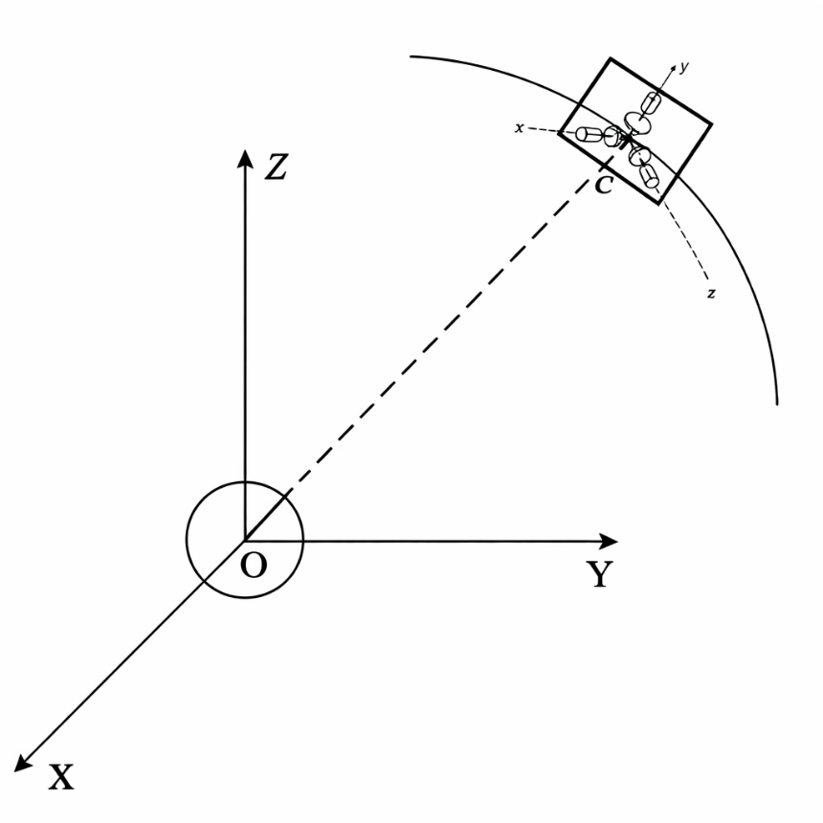
Рисунок 2.1 – Системы координат

Первая система координат — инерциальная (ИСК), начало которой совмещено с центром масс Земли. Ось OX направлена в точку весеннего равноденствия и лежит в плоскости земного экватора, ось OZ совпадает с осью вращения Земли и направлена к северному полюсу, ось OY дополняет систему до правой тройки.
Вторая система координат — связанная (ССК), начало которой помещено в центр масс спутника, а оси совмещены с главными центральными осями инерции космического аппарата.
Для описания вращательной динамики спутника в связанной системе координат используем динамические уравнения Эйлера для твердого тела с неподвижной точкой, получаемые из теоремы об изменении кинетического момента [28].
Векторная форма уравнения Эйлера (через кинетический момент) в осях, связанных с корпусом спутника:

$\frac{d\overline{K}}{dt}+\overline{ω}×\overline{K}=\overline{M}$, (2.1)

где $\overline{K}$ — кинетический момент системы относительно центра масс спутника, $\overline{M}$ — главный момент внешних сил, $\overline{ω}={\left(ω_{1},ω_{2},ω_{3}\right)}^{T}$ - вектор абсолютной угловой скорости спутника в проекциях на оси ССК.
Положим, что:
- оси ССК совпадают с главными центральными осями корпуса спутника;
- $J=\text{diag}\left(J_{1},J_{2},J_{3}\right)$ — тензор инерции спутника (корпуса);
маховики создают добавочный (внутренний) момент количества движения равный:

${\overline{H}}_{m}=J_{m}{\overline{ω}}_{m}$, (2.2)

где $J_{m}=\text{diag}\left(J_{m1},J_{m2},J_{m3}\right)$ диагональная (3х3) - матрица тензора инерции маховиков, ${\overline{ω}}_{m}={\left(ω_{m1},ω_{m2},ω_{m3}\right)}^{T}$ - вектор угловых скоростей маховиков.
Тогда полный кинетический момент системы:

$\overline{K}=J\overline{ω}+J_{m}{\overline{ω}}_{m}.$ (2.3)

Это стандартная запись для аппарата с вращающимися внутренними массами.
Подставим (2.3) в уравнение (2.1):

$\frac{d}{dt}\left(J\overline{ω}+J_{m}{\overline{ω}}_{m}\right)+\overline{ω}×\left(J\overline{ω}+J_{m}{\overline{ω}}_{m}\right)=\overline{M}$. (2.4)

Так как $J$ и $J_{m}$ постоянны в ССК (диагональные матрицы инерции), то:

$\frac{d}{dt}\left(J\overline{ω}\right)=J\overline{\dot{ω}}$ и $\frac{d}{dt}\left(J_{m}{\overline{ω}}_{m}\right)=J_{m}{\overline{\dot{ω}}}_{m}$. (2.5)

Следовательно:

$J\overline{\dot{ω}}+J_{m}{\overline{\dot{ω}}}_{m}+\overline{ω}×\left(J\overline{ω}+J_{m}{\overline{ω}}_{m}\right)=\overline{M}.$ (2.6)

Переносим член с ${\overline{\dot{ω}}}_{m}$ в правую часть:

$J\overline{\dot{ω}}+\overline{ω}×\left(J\overline{ω}+J_{m}{\overline{ω}}_{m}\right)=\overline{M}-J_{m}{\overline{\dot{ω}}}_{m}.$ (2.7)

Если внешние моменты отсутствуют ($\overline{M}=0$), то:

$J\overline{\dot{ω}}+\overline{ω}×\left(J\overline{ω}+J_{m}{\overline{ω}}_{m}\right)=-J_{m}{\overline{\dot{ω}}}_{m}$ (2.8)

Уравнение (2.8) является искомым уравнением, описывающим динамику вращательного движения спутника.
Тогда, развёртывая $\overline{ω}×\left(J\overline{ω}+J_{m}{\overline{ω}}_{m}\right)$ по осям при диагональных матрицах $J$ и $J_{m}$, получаем:

$\overline{ω}×\left(J\overline{ω}+J_{m}{\overline{ω}}_{m}\right) = \left[\begin{matrix}ω_{2}\left(J_{3}ω_{3}+J_{m3}ω_{m3}\right)-ω_{3}\left(J_{2}ω_{2}+J_{m2}ω_{m2}\right) \\ ω_{3}\left(J_{1}ω_{1}+J_{m1}ω_{m1}\right)-ω_{1}\left(J_{3}ω_{3}+J_{m3}ω_{m3}\right) \\ ω_{1}\left(J_{2}ω_{2}+J_{m2}ω_{m2}\right)-ω_{2}\left(J_{1}ω_{1}+J_{m1}ω_{m1}\right)\end{matrix}\right]$ (2.9)

И уравнение (2.8) в скалярной форме принимает вид:

$\left\{\begin{matrix}J_{1}{\dot{ω}}_{1}+ω_{2}\left(J_{3}ω_{3}+J_{m3}ω_{m3}\right)-ω_{3}\left(J_{2}ω_{2}+J_{m2}ω_{m2}\right)=-J_{m1}{\dot{ω}}_{m1}, \\ J_{2}{\dot{ω}}_{2}+ω_{3}\left(J_{1}ω_{1}+J_{m1}ω_{m1}\right)-ω_{1}\left(J_{3}ω_{3}+J_{m3}ω_{m3}\right)=-J_{m2}{\dot{ω}}_{m2}, \\ J_{3}{\dot{ω}}_{3}+ω_{1}\left(J_{2}ω_{2}+J_{m2}ω_{m2}\right)-ω_{2}\left(J_{1}ω_{1}+J_{m1}ω_{m1}\right)=-J_{m3}{\dot{ω}}_{m1}.\end{matrix}\right.$ (2.10)

Уравнение (2.10) описывает изменение угловых скоростей спутника под действием управляющих моментов маховиков.
Кинематика вращательного движения в кватернионном представлении задаётся уравнениями Пуассона, которые в скалярной форме записываются следующим образом [8,29,30]:

$\frac{d}{dt}\overline{Q}=\frac{1}{2}\overline{Q} ⨂ Ω\left(\overline{ω}\right)$ (2.11)

где $Q(t)={\left[\begin{matrix}q_{0}(t) & q_{1}(t) & q_{2}(t) & q_{3}(t)\end{matrix}\right]}^{T}$— нормированный кватернион перехода от неподвижного базиса $I$ к подвижному базису $E$, связанному со спутником. Кватернион абсолютной угловой скорости спутника в проекциях на оси ССК обозначим $Ω\left(\overline{ω}\right)={\left[0 \begin{matrix}ω_{1}(t) & ω_{2}(t) & ω_{3}(t)\end{matrix}\right]}^{T}$.
Кватернион $Q$ определяет поворот от базиса $I$ к базису $E$ и записывается в параметрах Родрига–Гамильтона; при этом орты базисов $I$ и $E$ связаны соотношением

$${\overline{e}}_{k}=Q∙{\overline{i}}_{k}∙\tilde{Q}, \left(k=\overline{1,3}\right).$$

где, $I= i_{1},i_{2},i_{3}$— инерциальный базис (оси считаются неподвижными в пространстве); $E= e_{1},e_{2},e_{3}$— связанный базис (оси “прикручены” к спутнику и вращаются вместе с ним).
Вектор $i_{k}$— $k$-й орт инерциальной системы, а $e_{k}$— соответствующий орт связанной системы после поворота.
Из кватернионного произведения (2.11) получаем:

$\begin{matrix}2{\dot{q}}_{0} & =- {\overline{ω}}^{T}\overline{q}, \\ 2\dot{\overline{q}} & =q_{0} \overline{ω}+\overline{q}×\overline{ω}.\end{matrix}$ (2.12)

Параметры кватерниона $q\left(t\right)$ связаны нормировочным условием

$q_{0}^{2}+q_{1}^{2}+q_{2}^{2}+q_{3}^{2}=1$, (2.13)

то есть из четырех компонент кватерниона независимыми являются только три. Случаю совпадения орт подвижного базиса $E$ с ортами неподвижного базиса $I$ соответствует набор значений

$q_{0}=1, \overline{q}={\left(q_{1},q_{2},q_{3}\right)}^{T}=0$ (2.14)

В скалярном представлении кинематическое уравнение (2.12) эквивалентно системе из четырех дифференциальных уравнений первого порядка:

$\left\{\begin{matrix}\begin{matrix}2{\dot{q}}_{0}=-ω_{1}q_{1}-ω_{2}q_{2}-ω_{3}q_{3}, \\ 2{\dot{q}}_{1}=ω_{1}q_{0}+ω_{3}q_{2}-ω_{2}q_{3},\end{matrix} \\ \begin{matrix}2{\dot{q}}_{2}=ω_{2}q_{0}+ω_{1}q_{3}-ω_{3}q_{1}, \\ 2{\dot{q}}_{3}=ω_{3}q_{0}+ω_{2}q_{1}-ω_{1}q_{2}.\end{matrix}\end{matrix}\right.$ (2.15)

Введем линейный PD закон управления, тогда управляющий момент, приложенный к корпусу спутника со стороны маховиков будет равен

$-{\dot{h}}_{m}=-J_{m}{\dot{ω}}_{m}=-Dω-Pq,$ (2.16)

где $D=diag{ \{d}_{1},d_{2},d_{3}\}$, $P=diag{ \{p}_{1},p_{2},p_{3}\}$— диагональные матрицы настраиваемых параметров закона управления, подлежащие определению из условий обеспечения устойчивости и требуемого качества переходных процессов.
Объединяя динамические уравнения (2.10), кинематические уравнения (2.15) и закон управления (2.16), получаем полную систему нелинейных дифференциальных уравнений вращательного движения СУОС в нормальной форме Коши:

$\left\{\begin{matrix}{\dot{ω}}_{1}=\frac{-d_{1}ω_{1}-p_{1}q_{1}-ω_{2}\left(J_{3}ω_{3} + J_{m3}ω_{m3}\right)+ω_{3}\left(J_{2}ω_{2} + J_{m2}ω_{m2}\right)}{J_{1}}, \\ {\dot{ω}}_{2}=\frac{-d_{2}ω_{2}-p_{2}q_{2}-ω_{3}\left(J_{1}ω_{1} + J_{m1}ω_{m1}\right)+ω_{1}\left(J_{3}ω_{3} + J_{m3}ω_{m3}\right)}{J_{2}}, \\ \begin{matrix}{\dot{ω}}_{3}=\frac{-d_{3}ω_{3}-p_{3}q_{3}-ω_{1}\left(J_{2}ω_{2} + J_{m2}ω_{m2}\right)+ω_{2}\left(J_{1}ω_{1} + J_{m1}ω_{m1}\right)}{J_{3}}, \\ {\dot{q}}_{0}=-\frac{1}{2}\left(ω_{1}q_{1} + ω_{2}q_{2} + ω_{3}q_{3}\right), \\ \begin{matrix}{\dot{q}}_{1}=\frac{1}{2}\left(ω_{1}q_{0}+ω_{3}q_{2}-ω_{2}q_{3}\right), \\ {\dot{q}}_{2}=\frac{1}{2}\left(ω_{2}q_{0}+ω_{1}q_{3}-ω_{3}q_{1}\right), \\ {\dot{q}}_{3}=\frac{1}{2}\left(ω_{3}q_{0}+ω_{2}q_{1}-ω_{1}q_{2}\right).\end{matrix}\end{matrix}\end{matrix}\right.$ (2.17)

Введем обозначения

$C_{i}\left(t\right)=J_{i}ω_{i}\left(t\right)+J_{mi}ω_{mi}\left(t\right), i=\overline{1,3}.$ (2.18)

Величины $C_{i}\left(t\right)$ интерпретируются как компоненты вектора кинетического момента спутника (как физической величины) по осям связанной системы координат. Здесь $ω_{i}\left(t\right)$ и $ω_{mi}\left(t\right)$, $i=\overline{1,3}$, рассматриваются как непрерывные и ограниченные функции времени на интервале $\left.t∈[t_{0},∞\right)$, что обусловлено конечной (ограниченной) мощностью приводов маховиков. Следовательно, при непрерывности по $t$ и ограниченности угловых скоростей спутника и маховиков соответствующие компоненты кинетического момента также остаются ограниченными, то есть

$C_{i}\left(t\right)<∞,i=\overline{1,3},t∈\left[t_{0},∞\right).$ (2.19)

С учетом обозначений (2.18) система (2.17) может быть переписана в компактном виде:

$\left\{\begin{matrix}{\dot{ω}}_{1}=\frac{1}{J_{1}}\left(-d_{1}ω_{1}-p_{1}q_{1}-C_{3}ω_{2}+C_{2}ω_{3}\right), \\ {\dot{ω}}_{2}=\frac{1}{J_{2}}\left(-d_{2}ω_{2}-p_{2}q_{2}+C_{3}ω_{1}-C_{1}ω_{3}\right), \\ \begin{matrix}{\dot{ω}}_{3}=\frac{1}{J_{3}}\left(-d_{3}ω_{3}-p_{3}q_{3}-C_{2}ω_{1}+C_{1}ω_{2}\right). \\ {\dot{q}}_{0}=-\frac{1}{2}\left(ω_{1}q_{1} + ω_{2}q_{2} + ω_{3}q_{3}\right), \\ \begin{matrix}{\dot{q}}_{1}=\frac{1}{2}\left(q_{0}ω_{1}-q_{3}ω_{2}+q_{2}ω_{3}\right), \\ {\dot{q}}_{2}=\frac{1}{2}\left(q_{3}ω_{1}+q_{0}ω_{2}-q_{1}ω_{3}\right), \\ {\dot{q}}_{3}=\frac{1}{2}\left(-q_{2}ω_{1}+q_{1}ω_{2}+q_{0}ω_{3}\right),\end{matrix}\end{matrix}\end{matrix}\right.$ (2.20)
Из формы уравнений (2.20) следует, что компоненты кватерниона $q_{j}\left(t\right)$, $j=\overline{0,3}$, являются непрерывными, непрерывно дифференцируемыми и ограниченными функциями времени на $\left.t∈[t_{0},∞\right)$. При этих предположениях система (2.20) удовлетворяет условиям теоремы Коши о существовании и единственности решения [3] при задании начальных условий $ω_{i}\left(t_{0}\right),ω_{мi}\left(t_{0}\right), i=\overline{\left(1,3\right)}$, $q_{j}\left(t_{0}\right),\left(j=\overline{0,3}\right)$.
Рассматриваемая система (2.20) обладает тремя степенями свободы, вследствие чего ее динамика описывается системой из шести дифференциальных уравнений первого порядка. При этом из четырех компонент кватерниона, задающих кинематику движения, только три являются независимыми, тогда как четвертая компонента $q_{0}$ однозначно выражается через остальные три (2.13). В силу этого одно из кинематических уравнений, связанное с компонентой $q_{0}$, может быть исключено из рассмотрения без потери полноты описания. $Q(t)$в рассматриваемой системе является кватернионом ошибки ориентации. Условие стремления $q_{1}(t),q_{2}(t),q_{3}(t)$к нулю не ограничивает целевую ориентацию, а выражает стремление ошибки ориентации к нулю. Следовательно, система (2.20) приводится к вектору состояния размерности 6 и имеет тривиальное решение вида:

$X=(q_{1},ω_{1},q_{2},ω_{2},q_{3},ω_{3})^{T}=(0,0,0,0,0,0)^{T},$ (2.21)

которое соответствует совпадению подвижного базиса $E$ с неподвижным базисом $I$.
Физический смысл равновесия (2.21) заключается в следующем:
при $\overline{q}=0$ ориентационная ошибка равна нулю, то есть подвижный базис $E$ совпадает с неподвижным (инерциальным) базисом $I$ (переходная матрица/поворот равны единичным), а при $\overline{ω}=0$ спутник не имеет вращения относительно инерциального пространства. В принятой кватернионной кинематике это означает отсутствие изменения ориентации во времени.
В матричном представлении система (2.20) записывается как

$\dot{X}=AX+f\left(X\right),$ (2.22)
Где

$$X=(x_{1},…,x_{6})^{T}≡(q_{1},ω_{1},q_{2},ω_{2},q_{3},ω_{3})^{T},f(X)=(f_{1}(X),…,f_{6}(X))^{T},$$

а $A$— квазидиагональная матрица (6х6) с постоянными коэффициентами:

$A=\left[\begin{matrix}0 & \frac{1}{2} & 0 & 0 & 0 & 0 \\ -\frac{p_{1}}{J_{1}} & -\frac{d_{1}}{J_{1}} & 0 & 0 & 0 & 0 \\ 0 & 0 & 0 & \frac{1}{2} & 0 & 0 \\ 0 & 0 & -\frac{p_{2}}{J_{2}} & -\frac{d_{2}}{J_{2}} & 0 & 0 \\ 0 & 0 & 0 & 0 & 0 & \frac{1}{2} \\ 0 & 0 & 0 & 0 & -\frac{p_{3}}{J_{3}} & -\frac{d_{3}}{J_{3}}\end{matrix}\right]$ (2.23)

Нелинейное слагаемое $f\left(X\right)={\left[f_{1}\left(X\right),f_{2}\left(X\right),f_{3}\left(X\right),f_{4}\left(X\right),f_{5}\left(X\right),f_{6}\left(X\right)\right]}^{T}$ имеет компоненты:
$$f_{1}\left(X\right)=\frac{1}{2}\left(\left(q_{0}-1\right)ω_{1}-q_{3}ω_{2}+q_{2}ω_{3}\right), f_{2}\left(X\right)=\frac{1}{J_{1}}\left(-C_{3}ω_{2}+C_{2}ω_{3}\right),$$
$f_{3}\left(X\right)=\frac{1}{2}\left(q_{3}ω_{1}+\left(q_{0}-1\right)ω_{2}-q_{1}ω_{3}\right), f_{4}\left(X\right)=\frac{1}{J_{2}}\left(C_{3}ω_{1}-C_{1}ω_{3}\right),$ (2.24)
$$f_{5}\left(X\right)=\frac{1}{2}\left(-q_{2}ω_{1}+q_{1}ω_{2}+\left(q_{0}-1\right)ω_{3}\right),f_{6}\left(X\right)=\frac{1}{J_{3}}\left(-C_{2}ω_{1}+C_{1}ω_{2}\right).$$

2.2 Асимптотические свойства кинетического момента спутника

Проекции вектора кинетического момента механической системы «спутник–маховики» в начальный момент времени $t_{0}$ удобно задавать в связанной с аппаратом системе координат $E$ (ССК). В этом случае полный кинетический момент складывается из двух слагаемых: кинетического момента корпуса спутника и кинетического момента маховиков относительно корпуса. При выборе осей $E$ вдоль главных центральных осей инерции корпуса и при установке маховиков вдоль тех же осей получаем для каждой оси $i=\overline{1,3}$:

$C_{i}\left(t_{0}\right)=J_{i} ω_{i}\left(t_{0}\right)+J_{mi} ω_{mi}\left(t_{0}\right), (i=\overline{1,3})$, (2.25)

где $J_{i}$— главный центральный момент инерции спутника относительно оси $e_{i}$, $ω_{i}\left(t_{0}\right)$— проекция абсолютной угловой скорости корпуса на эту ось, $J_{mi}$— момент инерции маховика, установленного вдоль оси $ω_{i}$, $ω_{mi}\left(t_{0}\right)$— его угловая скорость относительно корпуса. Тем самым величины $C_{i}\left(t_{0}\right)$ однозначно определяются начальными условиями по $ω_{i}\left(t_{0}\right)$ и $ω_{mi}\left(t_{0}\right)$ и представляют собой проекции полного кинетического момента системы на орты базиса $E$.
Для дальнейших преобразований удобно объединить эти три проекции в вектор-столбец

${\overset{ˉ}{C}}_{E}(t)=(C_{E1}(t), C_{E2}(t), C_{E3}(t))^{T}≡(C_{1}(t), C_{2}(t), C_{3}(t))^{T},t∈[t_{0},∞),$ (2.26)
то есть ${\overset{ˉ}{C}}_{E}\left(t\right)$— это вектор кинетического момента $\overline{C}\left(t\right)$, но записанный в координатах (проекциях) подвижного базиса $E$.
Далее требуется выразить вектор кинетического момента в координатах неподвижного (инерциального) базиса $I=i_{1},i_{2},i_{3}$. Базисы $I$ и $E$ связаны поворотом, который параметризуется единичным кватернионом ориентации (2.11).
Переход от проекций вектора $\overline{C}$ в базисе $E$ к проекциям в базисе $I$ является обычным преобразованием при повороте координат и может быть записан в матричной форме:

${\overset{ˉ}{C}}_{I}\left(t_{0}\right)=R \left(Q\left(t_{0}\right)\right) {\overset{ˉ}{C}}_{E}\left(t_{0}\right),$ (2.27)

где ${\overset{ˉ}{C}}_{I}(t_{0})=(C_{I1}(t_{0}),C_{I2}(t_{0}),C_{I3}(t_{0}))^{T}$— искомый вектор проекций кинетического момента на орты базиса $I$, а $R\left(Q\right)∈R^{3×3}$— ортогональная матрица поворота, соответствующая кватерниону $Q$. Важно подчеркнуть, что формула выше не изменяет вектор $\overline{C}$; меняется только его координатное представление при переходе от подвижных осей к неподвижным.
Матрица $R\left(Q\right)$ выражается через компоненты кватерниона (2.11) однозначно. В компактной форме она может быть записана как

$R(Q)=(q_{0}^{2}-{\overline{q}}^{T}q)I_{3}+2q{\overline{q}}^{T}+2q_{0}[q]_{×},$ (2.28)

где $I_{3}$— единичная матрица порядка 3, а $\left[q]_{×}\right.$— кососимметрическая матрица оператора векторного произведения:

$[q]_{×} = \left[\begin{matrix}0 & -q_{3} & q_{2} \\ q_{3} & 0 & -q_{1} \\ -q_{2} & q_{1} & 0\end{matrix}\right]$ (2.29)

Если раскрыть эту формулу по компонентам $q_{0},q_{1},q_{2},q_{3}$, получаем развернутый вид матрицы поворота:

$R\left(Q\right)=\left[\begin{matrix}q_{0}^{2}+q_{1}^{2}-q_{2}^{2}-q_{3}^{2} & 2\left(q_{1}q_{2}-q_{0}q_{3}\right) & 2\left(q_{1}q_{3}+q_{0}q_{2}\right) \\ 2\left(q_{1}q_{2}+q_{0}q_{3}\right) & q_{0}^{2}-q_{1}^{2}+q_{2}^{2}-q_{3}^{2} & 2\left(q_{2}q_{3}-q_{0}q_{1}\right) \\ 2\left(q_{1}q_{3}-q_{0}q_{2}\right) & 2\left(q_{2}q_{3}+q_{0}q_{1}\right) & q_{0}^{2}-q_{1}^{2}-q_{2}^{2}+q_{3}^{2}\end{matrix}\right].$ (2.30)

Следовательно, формулы вида (2.30) являются ничем иным, как покомпонентной записью произведения (2.27): каждая компонента $C_{Ii}\left(t_{0}\right)$равна скалярному произведению $i$-й строки матрицы $R\left(Q\left(t_{0}\right)\right)$ со столбцом ${\overset{ˉ}{C}}_{E}\left(t_{0}\right)$.
Далее используется принципиальный физический факт: при отсутствии внешних моментов относительно центра масс (или выбранной неподвижной точки) полный кинетический момент системы в инерциальном пространстве сохраняется. Это означает, что вектор $\overline{C}$ постоянен в базисе $I$, и поэтому его инерциальные проекции

$C_{Ii}\left(t\right)=C_{Ii}\left(t_{0}\right)=\text{const},\left(i=\overline{1,3}\right),$ (2.31)

являются константами движения. Внутреннее управление маховиками может перераспределять кинетический момент между корпусом и маховиками (то есть менять ${\overset{ˉ}{C}}_{E}\left(t\right)$), однако в отсутствие внешнего момента оно не способно изменить ${\overset{ˉ}{C}}_{I}$: меняется только ориентация базиса $E$ и, соответственно, координатная запись вектора $\overline{C}$ в этом базисе. Таким образом, равенства (2.27) и (2.30) задают связь между начальными проекциями кинетического момента в подвижном базисе и постоянными инерциальными компонентами, а также фиксируют, что сохранение ${\overset{ˉ}{C}}_{I}$ является фундаментальным ограничением на дальнейшее движение системы.
Утверждение1. Если тривиальное решение нелинейной системы уравнений (2.22) асимптотически устойчиво по Ляпунову, т.е. углы поворота подвижной ССК относительно ИСК стремятся к нулю

$q_{0}\left(t\right)⟶1, q_{i}\left(t\right)⟶0,(i=\overline{1,3}) при t⟶∞$ (2.32)

то кинетические моменты по трем осям вращения спутника, выраженные в подвижной ССК, можно представить в виде непрерывных, непрерывно-дифференцируемых ограниченных функций времени t:

$C_{i}\left(t\right)=C_{i}^{0}+B_{i}\left(t\right), \left(i=\overline{1,3}\right), t∈[t_{0},∞)$, (2.33)

где

$\lim_{t→∞}{B_{i}\left(t\right)=0, i=\overline{1,3}}$. (2.34)

Доказательство.
Подставляя (2.31) в соотношение преобразования проекций кинетического момента между инерциальным и подвижным базисами, заданное в (2.27), получаем представление проекций кинетического момента в подвижном базисе $E$ через постоянные инерциальные компоненты ${\overset{ˉ}{C}}_{E}\left(t\right)=R^{T}\left(Q\left(t\right)\right) {\overset{ˉ}{C}}_{I}\left(t\right)$:

$C_{Ei}\left(t\right)=\sum_{j=1}^{3}{a_{ij}}\left(t\right) C_{Ij}^{0},i=\overline{1,3},t∈\left[t_{0},∞\right),$ (2.35)

где матрица коэффициентов $A\left(t\right)=\left[a_{ij}\left(t\right)\right]$совпадает с $R^{T}\left(Q\left(t\right)\right)$, то есть
$A\left(t\right)=R^{T}\left(Q\left(t\right)\right).$ (2.36)

Матрица поворота $R\left(Q\right)$выражена через компоненты кватерниона $Q=[q_{0} , q^{T}]^{T}$как (2.30).
Следовательно, поскольку $A\left(t\right)=R^{T}\left(Q\left(t\right)\right)$, коэффициенты $a_{ij}\left(t\right)$ в (2.35) выписываются как элементы транспонированной матрицы $R^{T}$, то есть

$\left\{\begin{matrix}a_{11}\left(t\right)=q_{0}^{2}+q_{1}^{2}-q_{2}^{2}-q_{3}^{2}, \\ a_{22}\left(t\right)=q_{0}^{2}-q_{1}^{2}+q_{2}^{2}-q_{3}^{2}, \\ \begin{matrix}a_{33}\left(t\right)=q_{0}^{2}-q_{1}^{2}-q_{2}^{2}+q_{3}^{2}, \\ a_{12}\left(t\right)=2\left(q_{1}q_{2}+q_{0}q_{3}\right), \\ \begin{matrix}a_{21}\left(t\right)=2\left(q_{1}q_{2}-q_{0}q_{3}\right), \\ a_{31}\left(t\right)=2\left(q_{1}q_{3}+q_{0}q_{2}\right), \\ \begin{matrix}a_{13}\left(t\right)=2\left(q_{1}q_{3}-q_{0}q_{2}\right), \\ a_{23}\left(t\right)=2\left(q_{2}q_{3}+q_{0}q_{1}\right), \\ a_{32}\left(t\right)=2\left(q_{2}q_{3}-q_{0}q_{1}\right),\end{matrix}\end{matrix}\end{matrix}\end{matrix}\right.$ (2.37)

где для краткости опущена зависимость $q_{0}\left(t\right),q_{1}\left(t\right),q_{2}\left(t\right),q_{3}\left(t\right)$ от времени $t$.
Для дальнейшего анализа представим матрицу $A\left(t\right)$ в виде отклонения от единичной матрицы:

$$a_{ij}\left(t\right)=δ_{ij}+b_{ij}\left(t\right), δ_{ij}=\left\{\begin{matrix}1, & i=j, \\ 0, & i≠j,\end{matrix}\right.$$

где $b_{ij}\left(t\right)$— добавки, обусловленные отклонением ориентации от равновесного положения. Тогда из (2.37) получаем

$C_{Ei}\left(t\right)=C_{Ii}^{0}+\sum_{j=1}^{3}{b_{ij}}\left(t\right) C_{Ij}^{0}≡C_{Ii}^{0}+B_{i}\left(t\right),i=\overline{1,3},$ (2.38)

где введены обозначения

$$B_{i}\left(t\right)=\sum_{j=1}^{3}{b_{ij}}\left(t\right) C_{Ij}^{0},i=\overline{1,3}.$$

Если тривиальное решение (2.21) системы уравнений (2.20) асимптотически устойчиво, т.е. имеют место условия (2.32), то $b_{ij}\left(t\right)→0$ при $t→∞ \left(i,j=\overline{1,3}\right), t∈[t_{0},∞]$ и, соответственно, условия (2.34) выполнены.

2.3 Уравнения динамики системы управления ориентацией спутника в линейной форме

Опираясь на уравнения кинематики в кватернионной форме (2.11)–(2.13) и уравнения динамики вращательного движения (2.25)–(2.27), нелинейную систему (2.22) перепишем в эквивалентном виде линейной системы по вектору состояния, коэффициенты которой зависят от времени через текущие значения $\overline{q}(t)$ и $\overline{ω}(t)$. Для этого выбираем вектор состояния

$$X(t)=(q_{1}(t),ω_{1}(t),q_{2}(t),ω_{2}(t),q_{3}(t),ω_{3}(t))^{T},$$

а также учитываем представление (2.38) для $C_{Ei}\left(t\right)$. В результате система записывается в матричной форме:

$\dot{X}\left(t\right)=\left[A+C^{0}+L\left(t\right)\right] X\left(t\right),$ (2.39)

где $A$— матрица с постоянными элементами (определяется по формуле (2.23) и соответствует линейной части кинематики и управления), а матрица $C^{0}$ включает постоянные члены, зависящие от инерциальных констант $C_{Ii}^{0}$:

$C^{0}=\left[\begin{matrix}0 & 0 & 0 & 0 & 0 & 0 \\ 0 & 0 & 0 & -\frac{C_{I3}^{0}}{J_{1}} & 0 & \frac{C_{I2}^{0}}{J_{1}} \\ 0 & 0 & 0 & 0 & 0 & 0 \\ 0 & \frac{C_{I3}^{0}}{J_{2}} & 0 & 0 & 0 & -\frac{C_{I1}^{0}}{J_{2}} \\ 0 & 0 & 0 & 0 & 0 & 0 \\ 0 & -\frac{C_{I2}^{0}}{J_{3}} & 0 & \frac{C_{I1}^{0}}{J_{3}} & 0 & 0\end{matrix}\right].$ (2.40)

Матрица $L\left(t\right)$ содержит переменные во времени элементы, обусловленные текущими значениями параметров ориентации $q\left(t\right)$, $q_{0}\left(t\right)$ и добавок $B_{i}\left(t\right)$, введённых в (2.38):

$L\left(t\right)=\left[\begin{matrix}0 & \frac{q_{0}\left(t\right)-1}{2} & 0 & -\frac{q_{3}\left(t\right)}{2} & 0 & \frac{q_{2}\left(t\right)}{2} \\ 0 & 0 & 0 & -\frac{B_{3}\left(t\right)}{J_{1}} & 0 & \frac{B_{2}\left(t\right)}{J_{1}} \\ 0 & \frac{q_{3}\left(t\right)}{2} & 0 & \frac{q_{0}\left(t\right)-1}{2} & 0 & -\frac{q_{1}\left(t\right)}{2} \\ 0 & \frac{B_{3}\left(t\right)}{J_{2}} & 0 & 0 & 0 & -\frac{B_{1}\left(t\right)}{J_{2}} \\ 0 & -\frac{q_{2}\left(t\right)}{2} & 0 & \frac{q_{1}\left(t\right)}{2} & 0 & \frac{q_{0}\left(t\right)-1}{2} \\ 0 & -\frac{B_{2}\left(t\right)}{J_{3}} & 0 & \frac{B_{1}\left(t\right)}{J_{3}} & 0 & 0\end{matrix}\right].$ (2.41)

Тем самым исходная нелинейная система представляется в виде эквивалентной ей линейной системы с параметрами, зависящими от времени через текущую ориентацию $Q\left(t\right)$ и функции $B_{i}\left(t\right)$, определяемые формулой (2.38).

2.4 Необходимые и достаточные условия асимптотической устойчивости СУОС

Необходимые и достаточные условия асимптотической устойчивости системы управления ориентацией спутника — это совокупность математических требований к модели и параметрам закона управления, которые полностью характеризуют поведение системы вблизи заданного режима ориентации. Необходимость означает, что без выполнения этих требований устойчивость невозможна: если хотя бы одно из условий нарушено, ошибка ориентации и угловые скорости не будут гарантированно стремиться к нулю. Достаточность означает, что выполнение условий гарантирует устойчивость: при любых малых начальных отклонениях от требуемой ориентации решение существует, остаётся ограниченным и со временем стремится к равновесию. В инженерной трактовке это эквивалентно тому, что правильно выбранные коэффициенты регулятора обеспечивают «возврат» спутника к нужной ориентации после возмущений, а неправильные — допускают рост отклонений или незатухающие колебания.
Физический смысл асимптотической устойчивости для системы ориентации следующий. Спутник в полёте постоянно испытывает внешние и внутренние воздействия: аэродинамические и гравитационные моменты, магнитные возмущения, дисбаланс маховиков, ошибки измерения датчиков, не идеальности исполнительных органов. Если режим ориентации асимптотически устойчив, то после любого малого возмущения система управления формирует такие управляющие моменты (например, моментами маховиков), что: (i) угловая скорость корпуса $ω\left(t\right)$ затухает до нуля, (ii) ошибка ориентации (в кватернионных параметрах $q\left(t\right)$ или других координатах) уменьшается и стремится к нулю, (iii) внутренние обмены кинетическим моментом между корпусом и маховиками не приводят к «раскручиванию» аппарата. Иными словами, энергия отклонения рассеивается управляющим воздействием: система не просто удерживает спутник в ограниченной окрестности требуемого положения, а обязательно возвращает его к этому положению при $t→∞$. Это принципиально отличает асимптотическую устойчивость от простой устойчивости по Ляпунову, при которой отклонения могут оставаться малыми, но не обязаны исчезать.
Перед формулировкой утверждения введём следующий переход. Ранее нелинейная система (2.22) была приведена к эквивалентной ей возмущённой линейной системе с переменными во времени параметрами (2.39) где матрица $A+C^{0}$ имеет постоянные элементы, а матрица $L\left(t\right)$ содержит переменные во времени слага емые, обусловленные изменением кинематических параметров и дополнительных членов преобразования. Поскольку поведение решений такой системы при больших $t$ определяется предельными значениями её коэффициентов, естественно выделить предельную (невозмущённую) линейную систему с постоянной матрицей

$\dot{X}=\left[A+C^{0}\right]X.$ (2.42)

В этом случае исследование асимптотической устойчивости нулевого решения исходной нелинейной системы (2.22) может быть сведено к исследованию устойчивости предельной линейной системы (2.42) при дополнительном требовании, что возмущение $L\left(t\right)→0$ затухает во времени. Такой подход опирается на классические результаты теории устойчивости возмущённых линейных систем, изложенные в «Лекциях по математической теории устойчивости» [3].
В матрице $L\left(t\right)$ сосредоточены члены, определяющие отличие текущей матрицы переменных коэффициентов от её предельного значения. Поэтому $L\left(t\right)=C\left(t\right)-C^{0}$. При переходе к требуемой ориентации кватернион ошибки стремится к единичному кватерниону, матрица поворота стремится к постоянной предельной матрице, а проекции полного кинетического момента в связанной системе координат стремятся к постоянным значениям. Вследствие непрерывности элементов $C\left(t\right)$ получаем $C\left(t\right)→C^{0}$, откуда следует $L(t)→0$.
Задачу асимптотической устойчивости нелинейной системы (2.22) можно свести к задаче об асимптотической устойчивости однородной линейной системы дифференциальных уравнений с постоянными элементами матрицы.
Утверждение 2. Для того чтобы нелинейная система (2.22) была асимптотически устойчива, необходимо и достаточно, чтобы была асимптотически устойчива линейная система (2.42) и выполнялось условие

$\lim_{t→∞}{L\left(t\right)} =0.$ (2.43)

Доказательство.
Достаточность. Согласно теореме из [3], если выполнено условие (2.43) и линейная система с постоянными параметрами (2.42) асимптотически устойчива, то возмущённая линейная система (2.39) также асимптотически устойчива. Поскольку система (2.39) эквивалентна нелинейной системе (2.22), из асимптотической устойчивости (2.39) следует асимптотическая устойчивость нелинейной системы (2.22).
Необходимость. Пусть нелинейная система (2.22) асимптотически устойчива. Тогда в силу эквивалентности этой системы и системы (2.39) последняя также асимптотически устойчива. При этом матрица системы (2.39) имеет вид $A\left(t\right)=A+C^{0}+L\left(t\right)$, а из условия (2.43) следует существование предельной матрицы

$$\lim_{t→∞}{A\left(t\right)}=A+C^{0}.$$

Предположим противное, что система с постоянными параметрами (2.42) не является асимптотически устойчивой. Тогда нулевое решение системы $\dot{X}=\left(A+C^{0}\right)X$ не является асимптотически устойчивым, т.е. не стремится к нулю. Однако система (2.39) отличается от (2.42) лишь добавкой $L\left(t\right)X$, где $L\left(t\right)→0$. Следовательно, при больших $t$ эта добавка становится сколь угодно малой и не может обратить в ноль решение системы $A+C^{0}$, если предельная система (2.42) сама по себе неустойчива. Противоречие доказывает, что система (2.42) должна быть асимптотически устойчива. Тем самым необходимость доказана.
Условия асимптотической устойчивости нелинейной системы (2.22) эквивалентны условиям асимптотической устойчивости линейной системы с постоянными параметрами (2.42) при выполнении предельного условия (2.43).
Следствие 1. Если нелинейная система (2.22) асимптотически устойчива, то она глобально асимптотически устойчива, поскольку в соответствии с результатами [3] асимптотическая устойчивость линейной системы с постоянной матрицей (2.42) носит глобальный характер, и при выполнении (2.43) это свойство переносится на эквивалентную систему (2.39), а значит и на нелинейную систему (2.22).
Следствие 2. Область глобальной асимптотической устойчивости нелинейной системы (2.22) в пространстве параметров закона управления можно найти по условиям глобальной асимптотической устойчивости линейной системы с постоянными параметрами (2.42).

2.5 Влияние начального кинетического момента на устойчивость нелинейной СУОС.

В п. 2.4 было показано, что задачу об асимптотической устойчивости нелинейной системы (2.22) можно свести к исследованию асимптотической устойчивости «предельной» линейной системы с постоянными параметрами при выполнении предельного условия (2.43).
В силу этого область глобальной асимптотической устойчивости исходной нелинейной СУОС в пространстве параметров закона управления может быть описана через условия устойчивости соответствующей линейной системы с постоянной матрицей.
Рассмотрим «предельную» линейную однородную систему дифференциальных уравнений с постоянными параметрами:

$\dot{X}=(A+C) X.$ (2.44)

Её асимптотическая устойчивость определяется расположением корней характеристического уравнения

$det⁡((A+C)-sE)=0.$ (2.45)

В данной постановке матрица $A$ зависит от параметров закона управления, тогда как постоянные элементы матрицы $C$ определяются начальными условиями по угловым скоростям вращения спутника и маховиков вокруг осей ССК.
Эти постоянные параметры, в общем случае, заранее неизвестны и принадлежат ограниченной замкнутой области трёхмерного пространства:

$∣C_{i}∣≤C_{m},i=\overline{1,3},$ (2.46)

где $C_{m}$— максимум абсолютных значений соответствующих выражений, определяемых начальными условиями.
Исключением является частный случай нулевых начальных условий по угловым скоростям спутника и маховиков, когда $C≡0$, и система (2.44) вырождается в «усечённую» предельную систему

$\dot{X}=A X.$ (2.47)

Характеристическое уравнение усечённой системы (2.47) имеет вид

$det⁡(A-sE)=0.$ (2.48)

С учётом квазидиагональной структуры матрицы $A$ её характеристический полином представим в форме

$$\det\left(A-sE\right)=\prod_{i=1}^{3}{\left(s^{2}+\frac{d_{i}}{J_{i}}s+\frac{p_{i}}{2J_{i}}\right)}=\sum_{i=0}^{6}{a_{i}}s^{i}.$$

где его коэффициенты определяются как

$$a_{0}=\frac{p_{1}p_{2}p_{3}}{{8J}_{1}J_{2}J_{3}}; a_{1}=\frac{p_{1}p_{2}d_{3}}{{4J}_{1}J_{2}J_{3}}+\frac{d_{1}p_{2}p_{3}}{{4J}_{1}J_{2}J_{3}}+\frac{p_{1}d_{2}p_{3}}{4J_{1}J_{2}J_{3}};$$
$$a_{2}=\frac{p_{1}p_{2}}{{4J}_{1}J_{2}}+\frac{p_{1}p_{3}}{{4J}_{1}J_{3}}+\frac{p_{2}p_{3}}{4J_{2}J_{3}}+\frac{d_{1}p_{2}d_{3}}{{2J}_{1}J_{2}J_{3}}+\frac{p_{1}d_{2}d_{3}}{2J_{1}J_{2}J_{3}}+\frac{d_{1}d_{2}p_{3}}{{2J}_{1}J_{2}J_{3}};$$
$$a_{3}=\frac{d_{1}}{2J_{1}}\left(\frac{p_{2}}{J_{2}}+\frac{p_{3}}{J_{3}}\right)+\frac{d_{2}}{{2J}_{2}}\left(\frac{p_{1}}{J_{1}}+\frac{p_{3}}{J_{3}}\right)+\frac{d_{3}}{{2J}_{3}}\left(\frac{p_{1}}{J_{1}}+\frac{p_{2}}{J_{2}}\right)+\frac{d_{1}d_{2}d_{3}}{J_{1}J_{2}J_{3}};$$
$a_{4}=\frac{d_{1}d_{2}}{J_{1}J_{2}}+\frac{d_{1}d_{3}}{J_{1}J_{3}}+\frac{d_{2}d_{3}}{J_{2}J_{3}}+\frac{p_{1}}{2J_{1}}+\frac{p_{2}}{2J_{2}}+\frac{p_{3}}{2J_{3}};a_{5}=\frac{d_{1}}{J_{1}}+\frac{d_{2}}{J_{2}}+\frac{d_{3}}{J_{3}}$;$a_{6}=1.$

Для предельной системы (2.41) характеристический полином запишем как

$det⁡((A+C)-sE)=\sum_{i=0}^{6}{b_{i}}s^{i},$ (2.50)

где его коэффициенты определяются в виде

$b_{0}=a_{0}; b_{1}=p_{1}; b_{2}=a_{2}+\frac{1}{2J_{1}J_{2}J_{3}}\left(C_{1}^{2}p_{1}+C_{2}^{2}p_{2}+C_{3}^{2}p_{3}\right);$
$$b_{3}=a_{3}+\frac{1}{J_{1}J_{2}J_{3}}\left(C_{1}^{2}d_{1}+C_{2}^{2}d_{2}+C_{3}^{2}d_{3}\right); b_{4}=a_{4}+\frac{C_{1}^{2}}{J_{2}J_{3}}+\frac{C_{2}^{2}}{J_{1}J_{3}}+\frac{C_{3}^{2}}{J_{1}J_{3}};$$
$b_{5}=a_{5}; b_{6}=a_{6}$.

При этом четыре коэффициента полинома $b_{i}$ совпадают с коэффициентами $a_{i}$, а три коэффициента содержат добавочные слагаемые, зависящие от компонент начального кинетического момента (то есть от начальных угловых скоростей).
Поскольку предельная система (2.44) является линейной системой дифференциальных уравнений с постоянными коэффициентами, её асимптотическая устойчивость определяется исключительно расположением корней характеристического уравнения (2.45). Поэтому необходимым и достаточным условием асимптотической устойчивости системы (2.44) является выполнение требования

$$λ_{i}<0,i=1,…,7,$$

где $λ_{i}$— корни характеристического уравнения (2.45), эквивалентно — корни характеристического полинома (2.50). При этом ненулевые значения начального кинетического момента приводят к изменению части коэффициентов полинома (2.50), вследствие чего область асимптотической устойчивости системы (2.44) в пространстве параметров закона управления становится зависимой от начальных условий (2.46).

2.6 Достаточные условия асимптотической устойчивости СУОС

Введём показатели устойчивости [31] для характеристического полинома $n$-го порядка (здесь $n=6$):

$u_{i}=\frac{b_{i-1}b_{i+2}}{b_{i}b_{i+1}},i=1,…,n-2.$ (2.51)

Согласно теореме [31], достаточные условия устойчивости линейной системы вида (2.44) могут быть записаны в виде неравенств

$u_{i}<0.465,i=1,…,n-2.$ (2.52)

Для анализа влияния максимально возможных начальных кинетического момента рассмотрим граничный случай области (2.46), соответствующий

$C_{i}=C_{m},i=\overline{1,3}.$ (2.53)

Тогда коэффициенты характеристического полинома (2.50) выражаются через коэффициенты (2.49) следующим образом:

$\begin{matrix} & b_{0}=a_{0},b_{1}=a_{1},b_{2}=a_{2}+kC_{m}^{2},b_{3}=a_{3}+2kC_{m}^{2}, \\ & b_{4}=a_{4}+kC_{m}^{2},b_{5}=a_{5},b_{6}=a_{6},k=\frac{J_{1}+J_{2}+J_{3}}{J_{1}J_{2}J_{3}}.\end{matrix}$ (2.54)

Подставляя (2.50) в (2.51), получаем достаточные условия асимптотической устойчивости системы (2.44) согласно (2.46):

$\begin{matrix}u_{1} & =\frac{b_{0}b_{3}}{b_{1}b_{2}}=\frac{a_{0}(a_{3}+2kC_{m}^{2})}{a_{1}(a_{2}+kC_{m}^{2})}<0.465, \\ u_{2} & =\frac{b_{1}b_{4}}{b_{2}b_{3}}=\frac{a_{1}(a_{4}+kC_{m}^{2})}{\left(a_{2}+kC_{m}^{2})(a_{3}+2kC_{m}^{2}\right)}<0.465, \\ u_{3} & =\frac{b_{2}b_{5}}{b_{3}b_{4}}=\frac{(a_{2}+kC_{m}^{2})a_{5}}{\left(a_{3}+2kC_{m}^{2})(a_{4}+kC_{m}^{2}\right)}<0.465, \\ u_{4} & =\frac{b_{3}b_{6}}{b_{4}b_{5}}=\frac{(a_{3}+2kC_{m}^{2})a_{6}}{(a_{4}+kC_{m}^{2})a_{5}}<0.465.\end{matrix}$ (2.55)

Тем самым устойчивость СУОС в предельной постановке определяется одновременно: (i) коэффициентами $a_{i}$, зависящими от параметров закона управления, и (ii) величинами $C_{1},C_{2},C_{3}$, зависящими от начальных условий начального кинетического момента спутника.
Рассмотрим случай максимальной степени устойчивости усеченной системы (2.47), которому соответствует случай кратных действительных отрицательных корней ее характеристического уравнения (2.48).
В случае кратных действительных отрицательных корней, $λ_{i}= -1$, $\left(i=1.. . 6\right)$, нормированное характеристическое уравнение (2.48) усеченной «предельной» системы (2.47) имеет биномиальные коэффициенты

$\left\{\begin{aligned}a_{0}=1;a_{1}=6; a_{2}=15; a_{3}=20; \\ a_{4}=15;a_{5}=6; a_{6}=1. \end{aligned}\right.$ (2.56)

Сопоставляя выражения коэффициентов характеристического полинома (2.48) с заданными коэффициентами биномиального полинома (2.56), получаем нормированные параметры закона управления:

$$\frac{d_{i}}{J_{i}}=2; \frac{p_{i}}{2J_{i}}=1, (i=\overline{1,3}),$$

откуда
$d_{i}= p_{i}=2J_{i}, (i=\overline{1,3}).$ (2.57)

Соответствующие значения показателей устойчивости равны: $u_{1}=u_{4}=0.222, u_{2}=u_{3}=0.3$, т.е. достаточные условия устойчивости (2.52) для усеченной «предельной» системы (2.47) выполнены.
Покажем, что для предельного случая, когда $C_{m}$стремится к бесконечности, соответствующие им предельные значения показателей устойчивости $u_{1},{ u}_{4}, u_{2}, u_{3}$ также удовлетворяют условиям (2.55). Действительно, с учетом (2.54) и (2.56) для коэффициентов характеристического полинома (2.50) «предельной» линейной системы (2.44) имеем:

$\left\{\begin{aligned}b_{0}=1;b_{1}=6; b_{2}=15+kC_{m}^{2}; \\ b_{3}=20+2kC_{m}^{2}; {b_{4}=15+kC_{m}^{2}; b}_{5}=6; b_{6}=1 \end{aligned}\right.$ (2.58)

и значения показателей устойчивости будут равны

$\left\{\begin{aligned}u_{1}= u_{4} = \frac{20+2kC_{m}^{2}}{6(15+kC_{m}^{2})} ; \\ u_{2}= u_{3} = \frac{6}{20+2kC_{m}^{2}} .\end{aligned}\right.$ (2.59)

В предельном случае, когда граничные значения $C_{m}$ области (2.46) стремятся к бесконечности, имеем

$\left\{\begin{aligned}\lim_{C_{m}→∞}{u_{1}}= \lim_{C_{m}→∞}{u_{4}}= 0.333 ; \\ \lim_{C_{m}→∞}{u_{2}}= \lim_{C_{m}→∞}{u_{3}}= 0, \end{aligned}\right.$ (2.60)

т.е. достаточные условия устойчивости (2.52) для линейной системы (2.44) в предельном случае также выполнены.
Более того, из анализа зависимости этих показателей устойчивости от граничных значений${ C}_{m}$ области (2.46) следует, что $u_{1}=u_{4}$ являются монотонно возрастающими, а$u_{2}=u_{3}$ являются монотонно убывающими функциями $C_{m}$. В силу монотонности функций $u_{1}, u_{2}, u_{3},u_{4}$, условия (2.55) выполнены для всех значений $C_{1},C_{2},C_{3}$ из области (2.46).
Таким образом, справедливо следующее.
Утверждение 3: если вектор параметров закона управления $d_{i},p_{i}, (i=\overline{1,3})$ такой, что характеристический полином (2.48) усеченной линейной системы (2.47) имеет устойчивые кратные действительные отрицательные корни, то линейная система (2.44) глобально асимптотически устойчива при любых начальных условиях по угловой скорости вращения спутника.

2.7 Выводы по главе 2

1. Исходя из уравнений Эйлера для вращательного движения твердого тела и кинематических уравнений Пуассона в кватернионной форме, построена математическая модель динамики СУОС с маховиками в виде системы нелинейных дифференциальных уравнений первого порядка.
2. На основе теоремы об изменении кинетического момента механической системы и свойства сохранения проекций кинетического момента на неподвижные оси инерциальной системы координат разработан метод преобразования исходной нелинейной системы в эквивалентную линейную форму.
3. Показано, что линейная система имеет матрицы с постоянными элементами, зависящими от параметров закона управления и начальных значений вектора кинетического момента, и матрицу с переменными элементами, зависящую от текущих значений кватернионов.
4. Исследованы асимптотические свойства кинетического момента спутника с маховиками. Доказано, что при асимптотической устойчивости СУОС проекции кинетического момента на оси связанной системы координат допускают представление в виде суммы постоянной величины и затухающей функции времени.
5. Сформулированы необходимые и достаточные условия глобальной асимптотической устойчивости исходной нелинейной системы: асимптотическая устойчивость предельной линейной системы с постоянными параметрами и выполнение условия стремления к нулю переменных элементов матрицы линейной системы.
6. Для предельной линейной системы получены достаточные условия асимптотической устойчивости на основе коэффициентного метода Соколова–Липатова. Показано, что устойчивость системы определяется не только параметрами закона управления, но и начальными значениями кинетического момента спутника, входящими в коэффициенты характеристического полинома.
7. Рассмотрен частный случай нулевого начального кинетического момента, при котором характеристический полином усечённой системы имеет биномиальную структуру с кратными действительными отрицательными корнями, соответствующую максимальной степени устойчивости. Для этого случая установлено выполнение достаточных условий устойчивости СУОС по показателям Соколова–Липатова.
8. Доказано, что если параметры закона управления выбраны так, что усечённая предельная система обладает максимальной степенью устойчивости, то предельная линейная система сохраняет глобальную асимптотическую устойчивость при любых допустимых начальных условиях по угловым скоростям спутника и маховиков.

ГЛАВА 3 ПОСТРОЕНИЕ ОБЛАСТЕЙ УСТОЙЧИВОСТИ СИСТЕМЫ УПРАВЛЕНИЯ ОРИЕНТАЦИЕЙ СПУТНИКОВ С МАХОВИКАМИ

3.1 Сравнение численных решений нелинейной и линейной систем уравнений динамики СУОС

Для подтверждения эквивалентности представления исходной нелинейной системы уравнений динамики СУОС в виде линейной системы с переменными коэффициентами были проведены численные эксперименты по сравнению решений обеих систем при различных начальных условиях.
Параметры модели. В качестве параметров модели использовались значения, характерные для микроспутников современных космических аппаратов представлены в таблице 3.1.

Таблица 3.1 – Параметры модели спутника для численных экспериментов
Параметр | Значение | Ед. изм.
$$J_{1}=J_{2}=J_{3}$$ | 0.01 | кг·м²
$$J_{m1}=J_{m2} = J_{m3}$$ | 0.0001 | кг·м²
$$d_{1}= d_{2} =d_{3}$$ | 0.02 | Н·м·с
$$p_{1}=p_{2} =p_{3}$$ | 0.02 | Н·м

Начальные условия. Для оценки влияния начальных отклонений от положения равновесия на точность линейной модели рассмотрены три варианта в таблице 3.2.
Решение нелинейной системы уравнений (2.22) и линейной системы (2.36) получалось численным методом Рунге-Кутта четвертого порядка.

Таблица 3.2 - Начальных условия для моделирования
№ | $ω(t_{0})$, рад/с | $ω_{m}(t_{0})$, рад/с | Условие на компоненты $Q(t_{0})$
1 | $$\left[0 , 0 , 0]^{T}\right.$$ | $$\left[0 , 0 , 0]^{T}\right.$$ | $$q_{0}^{2}=q_{1}^{2}=0.5, q_{2}= q_{3}=0$$
2 | $$\left[0.5 , 0.5 , 0.5]^{T}\right.$$ | $$\left[0 , 0 , 0]^{T}\right.$$ | $$q_{0}^{2}=q_{1}^{2}= q_{2}^{2}=q_{3}^{2}=0.25$$
3 | $$\left[0.25 , \text{ 0.5} , \text{ 0}.75]^{T}\right.$$ | $$\left[0 , 0 , 0]^{T}\right.$$ | $$q_{0}^{2}=q_{1}^{2}= q_{2}^{2}=q_{3}^{2}=0.25$$

Для варианта 1 начальных условий приняты нулевые начальные угловые скорости корпуса спутника и маховиков: $ω(t_{0})=0$, $ω_{m}(t_{0})=0$, а ориентация задана нормированным кватернионом $Q(t_{0})=[q_{1}(t_{0}),q_{2}(t_{0}),q_{3}(t_{0}),q_{0}(t_{0})]^{T}$с условиями $q_{0}^{2}(t_{0})=q_{1}^{2}(t_{0})=0.5$ и $q_{2}(t_{0})=q_{3}(t_{0})=0$; указанный набор соответствует начальному отклонению ориентации при отсутствии начального вращения и начальной раскрутки маховиков, а результаты моделирования для данного варианта приведены на рисунке 3.2.

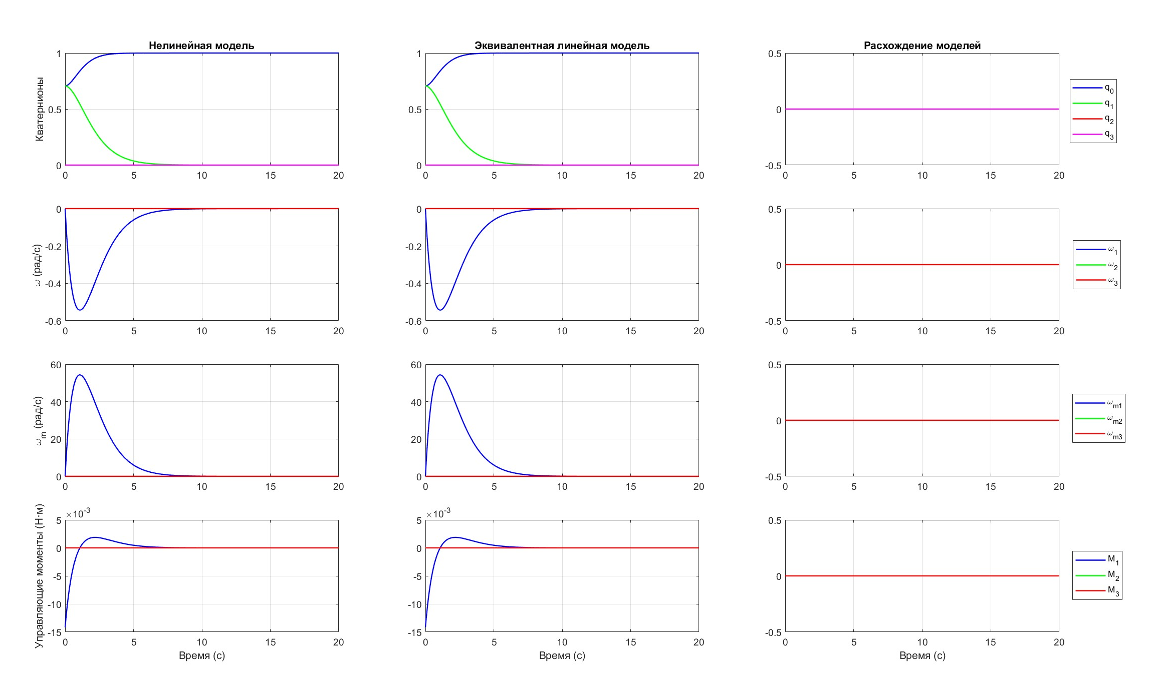
Рисунок 3.2 – Результаты моделирования вариант 1

Для варианта 2 начальных условий заданы ненулевые начальные угловые скорости корпуса спутника $ω(t_{0})$при нулевых скоростях маховиков $ω_{m}(t_{0})=0$; в расчётах принято $ω(t_{0})=[0.5, 0.5, 0.5]^{T}\text{ рад/с}$(одинаковое возбуждение по трём осям), а ориентация задана нормированным кватернионом $Q(t_{0})=[q_{1}(t_{0}),q_{2}(t_{0}),q_{3}(t_{0}),q_{0}(t_{0})]^{T}$с условиями $q_{0}^{2}(t_{0})=q_{1}^{2}(t_{0})=q_{2}^{2}(t_{0})=q_{3}^{2}(t_{0})=0.25$, т.е. при выборе положительных корней можно взять $q_{0}(t_{0})=q_{1}(t_{0})=q_{2}(t_{0})=q_{3}(t_{0})=0.5$; таким образом, начальное состояние соответствует одновременно заданной ориентационной ошибке по всем компонентам кватерниона и наличию начального вращения корпуса при «неразогнанных» маховиках, а результаты моделирования для данного варианта приведены на рисунке 3.3.

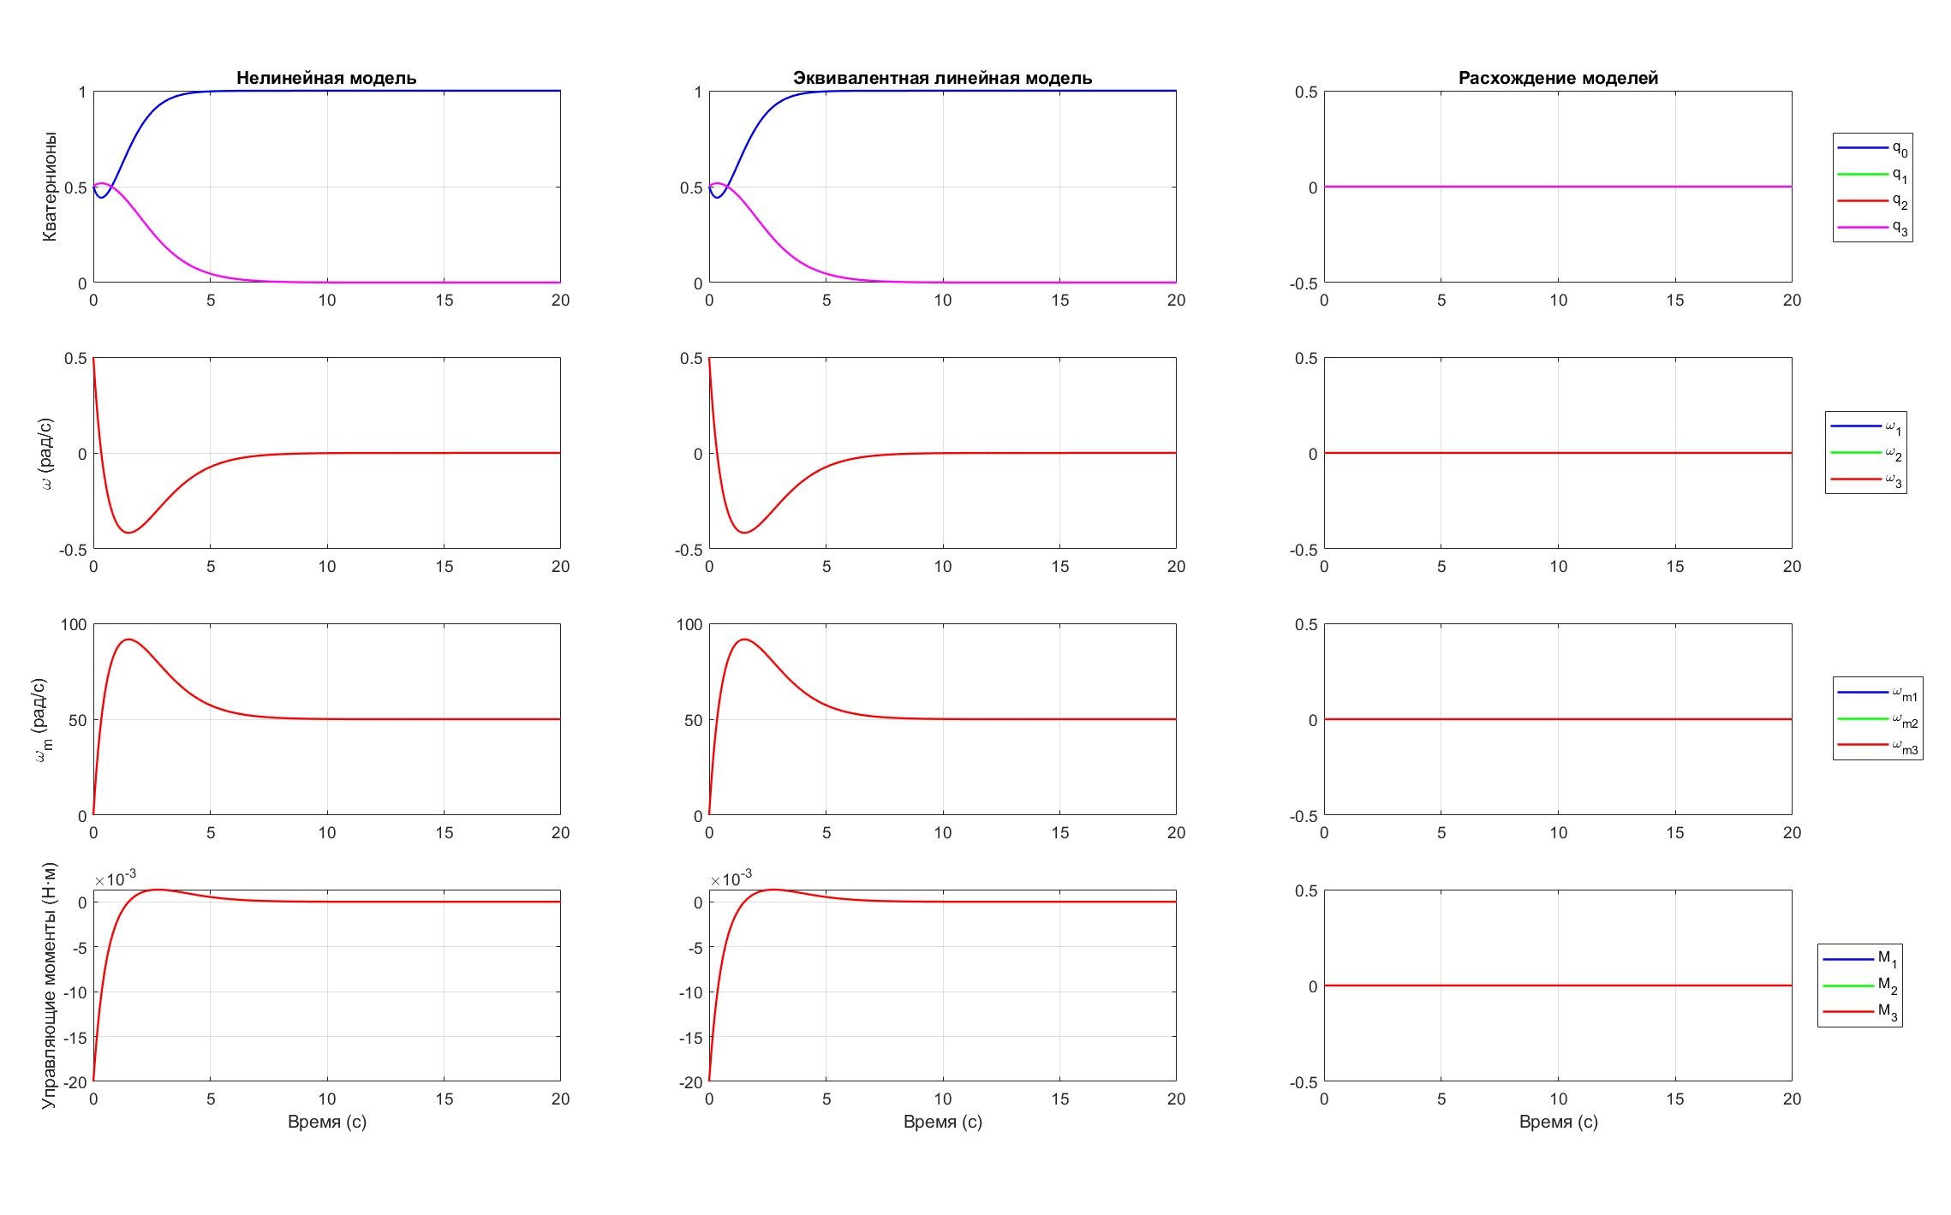
Рисунок 3.3 – Результаты моделирования вариант 2
Для варианта 3 начальных условий задаются начальные угловые скорости корпуса спутника $ω(t_{0})=[0.25,0.5, 0.75]^{T}\text{ рад/с},$при нулевых начальных угловых скоростях маховиков $ω_{m}(t_{0})=[0, 0, 0]^{T}\text{ рад/с},$а ориентация задаётся нормированным кватернионом $Q(t_{0})=[q_{1}(t_{0}), q_{2}(t_{0}), q_{3}(t_{0}), q_{0}(t_{0})]^{T},$для которого выполняются условия $q_{0}^{2}(t_{0})=q_{1}^{2}(t_{0})=q_{2}^{2}(t_{0})=q_{3}^{2}(t_{0})=0.25$; указанный набор соответствует начальному вращению корпуса с различными компонентами по осям при отсутствии начальной раскрутки маховиков и заданной ориентации, а результаты моделирования для данного варианта приведены на рисунке 3.4.

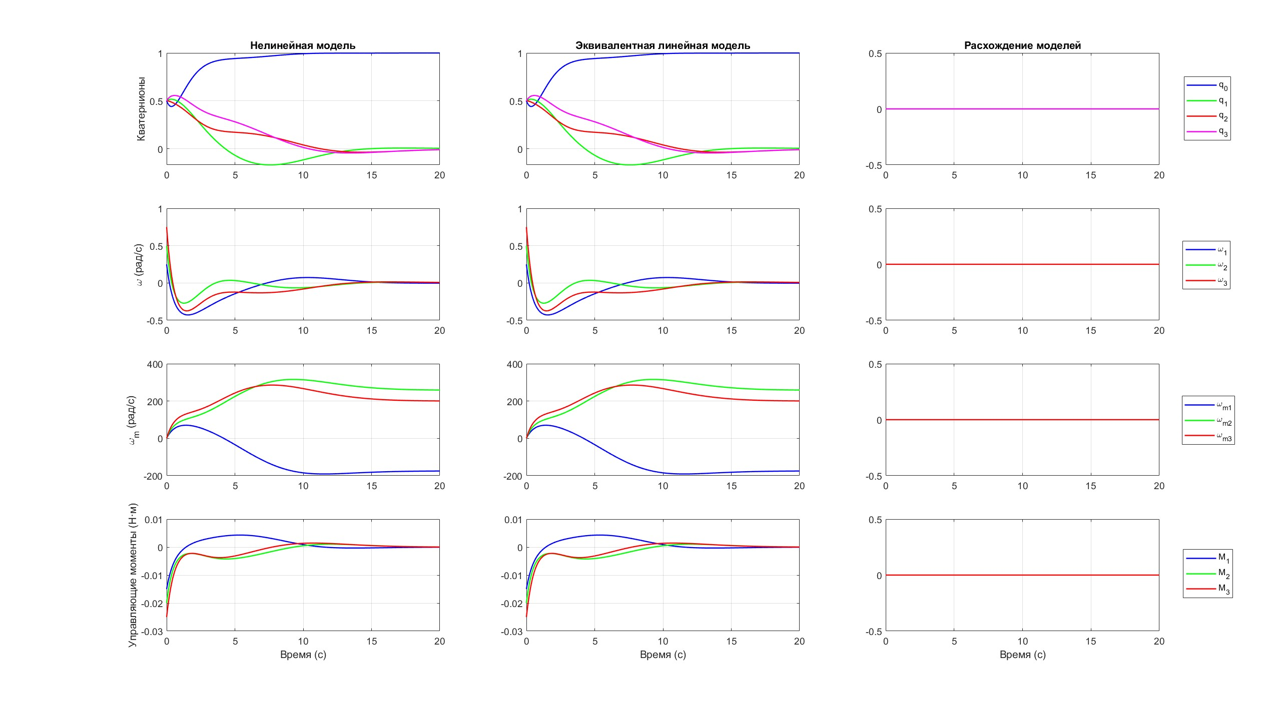
Рисунок 3.4 – Результаты моделирования вариант 3

Проведенные численные эксперименты показали полное совпадение кривых переходных процессов, полученных на основе решения нелинейной системы уравнений динамики СУОС и линейной системы с переменными коэффициентами для всех рассмотренных вариантов начальных условий. Особое внимание заслуживает тот факт, что эквивалентность решений наблюдается не только при отсутствии начальных угловых скоростей (Вариант 1), но и при значительных начальных отклонениях от положения равновесия (Вариант 3), когда нелинейные члены в исходной системе уравнений имеют наибольшее влияние на динамику системы.

3.2 Анализ устойчивости по методу Соколова–Липатова

В рассматриваемом случае примем, что параметр $\overline{C}$, входящий в коэффициенты характеристического полинома предельной системы (2.42), определяется соотношением

$$\overline{C}=J \overline{ω},$$
где $C={\left({C }_{1},{C }_{2},{C }_{3}\right)}^{T}$ - вектор кинетического момента, $J$ = $diag\left(J_{1},J_{2},J_{3}\right)$ — диагональная (3х3) - матрица тензора инерции спутника, $\overline{ω}={\left(ω_{1},ω_{2},ω_{3}\right)}^{T}$— угловая скорость спутника. Согласно параметрам системы из таблицы 3.1 с учетом (2.57):

$$J_{1}=J_{2}=J_{3}=J =0.01 кг⋅м^{2},J_{m1}=J_{m2}=J_{m3} =0.0001 кг⋅м^{2},$$
$$d_{1}=d_{2}=d_{3}=d = 0.02 Н⋅м ⋅с,$$
$$p_{1}=p_{2}=p_{3}=p=0.02 Н⋅м.$$

Также примем что $С_{1}= С_{2}= С_{3}$.
При таких значениях коэффициенты характеристического полинома усечённой системы имеют биномиальный вид (2.56):

$$a_{6}=1,a_{5}=6,a_{4}=15,a_{3}=20,a_{2}=15,a_{1}=6,a_{0}=1.$$

Следовательно,

$$A(s)=s^{6}+6s^{5}+15s^{4}+20s^{3}+15s^{2}+6s+1=(s+1)^{6}.$$

При моменте инерции спутника $J=0.01\text{ кг}⋅{\text{м}}^{2}$и начальной угловой скорости $ω_{0}=2π {\text{с}}^{-1},$максимальное значение начального кинетического момента определяется выражением $C_{m}=Jω_{0}$и составляет:

$$C_{m}=0.01⋅2π=0.06283\text{ кг}⋅{\text{м}}^{2}/\text{с}.$$

Для дальнейшего анализа рассмотрим значения начального кинетического момента

$C=αC_{m}, α∈\{0.125,0.250,…,1\},$ (3.1)

Тем самым исследуются восемь равноотстоящих точек интервала $[0.125 C_{m},C_{m}]$, что позволяет проследить изменение коэффициентов характеристического полинома, показателей устойчивости и корней характеристического уравнения при последовательном увеличении начального кинетического момента $C$.
Для предельной системы коэффициенты характеристического полинома в рассматриваемой постановке определяются выражениями

$\begin{matrix}b_{0}=1, b_{1}=6, b_{2}=15+3{\left(\frac{C}{J}\right)}^{2}, \\ b_{3}=20+6{\left(\frac{C}{J}\right)}^{2}, b_{4}=15+3{\left(\frac{C}{J}\right)}^{2}, b_{5}=6, b_{6}=1.\end{matrix}$ (3.2)

Следовательно, характеристический полином предельной системы принимает вид

$B\left(s\right)=s^{6}+6s^{5}+\left(15 + 3{\left(\frac{C}{J}\right)}^{2}\right)s^{4}+\left(20 + 6{\left(\frac{C}{J}\right)}^{2}\right)s^{3}+\left(15 + 3{\left(\frac{C}{J}\right)}^{2}\right)s^{2}+6s+1.$ (3.3)

Тем самым влияние начальной угловой скорости $ω_{0}$ на устойчивость системы в данной постановке полностью сводится к изменению коэффициентов $b_{2}$, $b_{3}$ и $b_{4}$.
Результаты расчёта коэффициентов $b_{i}$ для восьми значений начального кинетического момента $C$ приведены в таблице 3.3.

Таблица 3.3 – Коэффициенты характеристического полинома $B(s)$
$$C$$ | $$b_{6}$$ | $$b_{5}$$ | $$b_{4}$$ | $$b_{3}$$ | $$b_{2}$$ | $$b_{1}$$ | $$b_{0}$$
$$0.125 C_{m}$$ | 1 | 6 | 16.85055 | 23.70110 | 16.85055 | 6 | 1
$$0.250 C_{m}$$ | 1 | 6 | 22.40220 | 34.80441 | 22.40220 | 6 | 1
$$0.375 C_{m}$$ | 1 | 6 | 31.65496 | 53.30991 | 31.65496 | 6 | 1
$$0.500 C_{m}$$ | 1 | 6 | 44.60881 | 79.21763 | 44.60881 | 6 | 1
$$0.625 C_{m}$$ | 1 | 6 | 61.26377 | 112.52754 | 61.26377 | 6 | 1
$$0.750 C_{m}$$ | 1 | 6 | 81.61983 | 153.23966 | 81.61983 | 6 | 1
$$0.875 C_{m}$$ | 1 | 6 | 105.67699 | 201.35398 | 105.67699 | 6 | 1
$$C_{m}$$ | 1 | 6 | 133.43525 | 256.87051 | 133.43525 | 6 | 1

Из таблицы 3.3 следует, что при возрастании начального кинетического момента $C$ коэффициенты $b_{2}$, $b_{3}$ и $b_{4}$ увеличиваются.
Подставляя коэффициенты в (2.55) $b_{i}$, получаем значения показателей устойчивости $u_{1},u_{2},u_{3},u_{4}$, приведённые в таблице 3.4.

Таблица 3.4 – Показатели устойчивости $u_{i}$
$$C$$ | $$u_{1}$$ | $$u_{2}$$ | $$u_{3}$$ | $$u_{4}$$
$$0.125 C_{m}$$ | 0.23442 | 0.25315 | 0.25315 | 0.23442
$$0.250 C_{m}$$ | 0.25892 | 0.16665 | 0.16665 | 0.25892
$$0.375 C_{m}$$ | 0.28061 | 0.10560 | 0.10560 | 0.28061
$$0.500 C_{m}$$ | 0.29597 | 0.06763 | 0.06763 | 0.29597
$$0.625 C_{m}$$ | 0.30608 | 0.04485 | 0.04485 | 0.30608
$$0.750 C_{m}$$ | 0.31270 | 0.03192 | 0.03192 | 0.31270
$$0.875 C_{m}$$ | 0.31709 | 0.02420 | 0.02420 | 0.31709
$$C_{m}$$ | 0.32005 | 0.01930 | 0.01930 | 0.32005

Из таблицы 3.4 следует, что показатели $u_{1}$ и $u_{4}$являются монотонно возрастающими функциями начального кинетического момента $C$, тогда как показатели $u_{2}$и $u_{3}$являются монотонно убывающими функциями. При этом на всём интервале изменения параметра выполняются неравенства
$$u_{i}<0.465,i=1,2,3,4.$$

Следовательно, достаточные условия асимптотической устойчивости по методу Соколова–Липатова выполняются для всех значений

$$C=αC_{m},α∈\{0,0.125,0.250,…,1\}.$$

Для проверки данного вывода рассмотрим расположение корней характеристического уравнения. Результаты расчёта приведены в таблице 3.5.

Таблица 3.5 – Корни характеристического уравнения
$$C$$ | $$s_{1}$$ | $$s_{2}$$ | $$s_{3}$$ | $$s_{4}$$ | $$s_{5}$$ | $$s_{6}$$
$$0.125 C_{m}$$ | $$-0.248166+3.847806i$$ | $$-0.248166-3.847806i$$ | $$-2.751834+0.265450i$$ | $$-2.751834-0.265450i$$ | $$-0.751834+0.265450i$$ | $$-0.751834-0.265450i$$
$$0.250 C_{m}$$ | $$-0.570907+5.416726i$$ | $$-0.570907-5.416726i$$ | $$-2.429093+0.373226i$$ | $$-2.429093-0.373226i$$ | $$-0.429093+0.373226i$$ | $$-0.429093-0.373226i$$
$$0.375 C_{m}$$ | $$-0.700437+7.007554i$$ | $$-0.700437-7.007554i$$ | $$-2.299563+0.457921i$$ | $$-2.299563-0.457921i$$ | $$-0.299563+0.457921i$$ | $$-0.299563-0.457921i$$
$$0.500 C_{m}$$ | $$-0.771483+8.577920i$$ | $$-0.771483-8.577920i$$ | $$-2.228517+0.505697i$$ | $$-2.228517-0.505697i$$ | $$-0.228517+0.505697i$$ | $$-0.228517-0.505697i$$
$$0.625 C_{m}$$ | $$-0.816377+10.133361i$$ | $$-0.816377-10.133361i$$ | $$-2.183623+0.535914i$$ | $$-2.183623-0.535914i$$ | $$-0.183623+0.535914i$$ | $$-0.183623-0.535914i$$
$$0.750 C_{m}$$ | $$-0.847365+11.678868i$$ | $$-0.847365-11.678868i$$ | $$-2.152635+0.556777i$$ | $$-2.152635-0.556777i$$ | $$-0.152635+0.556777i$$ | $$-0.152635-0.556777i$$
$$0.875 C_{m}$$ | $$-0.870036+13.217463i$$ | $$-0.870036-13.217463i$$ | $$-2.129964+0.572036i$$ | $$-2.129964-0.572036i$$ | $$-0.129964+0.572036i$$ | $$-0.129964-0.572036i$$
$$C_{m}$$ | $$-0.887338+14.750956i$$ | $$-0.887338-14.750956i$$ | $$-2.112662+0.583682i$$ | $$-2.112662-0.583682i$$ | $$-0.112662+0.583682i$$ | $$-0.112662-0.583682i$$

Из таблицы 3.5 следует, что во всех рассмотренных случаях вещественные части корней остаются отрицательными. Следовательно, перехода через границу устойчивости не происходит. При этом видно, что по мере роста начального кинетического момента $C$ одна пара комплексно-сопряжённых корней уходит влево и одновременно быстро увеличивает модуль мнимой части, тогда как две другие пары остаются ближе к мнимой оси.
Для наглядного сопоставления динамики на рисунке 3.5 приведены графики показателей устойчивости $u_{i}$, а на рисунке 3.6 — расположение корней характеристического уравнения в комплексной плоскости. На рисунке 3.8 приведены переходные процессы при единичном ступенчатом воздействии для рассмотренных значений начального кинетического момента $C$.

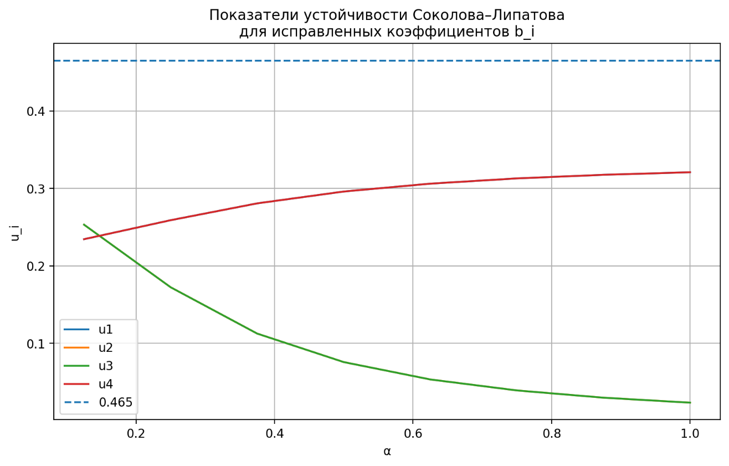
Рисунок 3.5 – Показатели устойчивости Соколова–Липатова

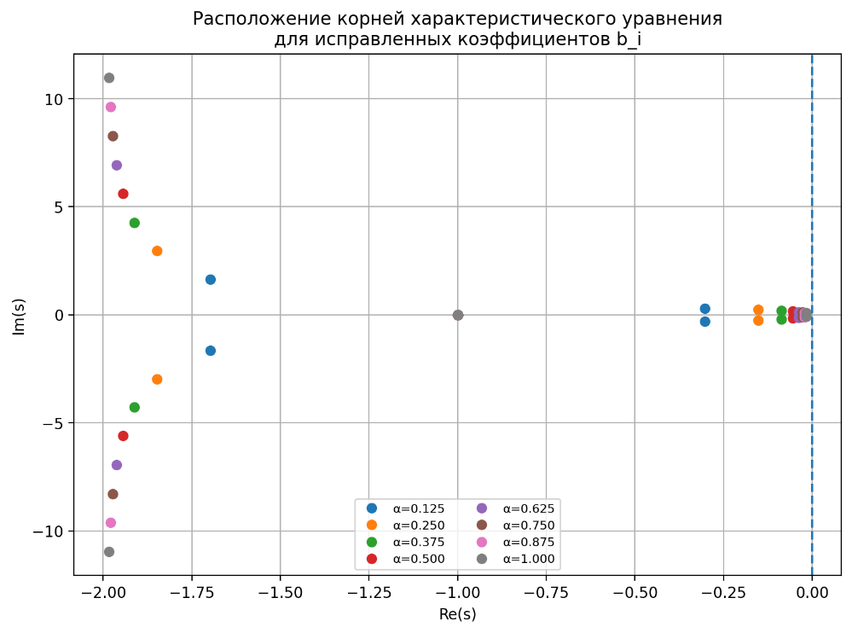
Рисунок 3.6 – Расположение корней характеристического уравнения

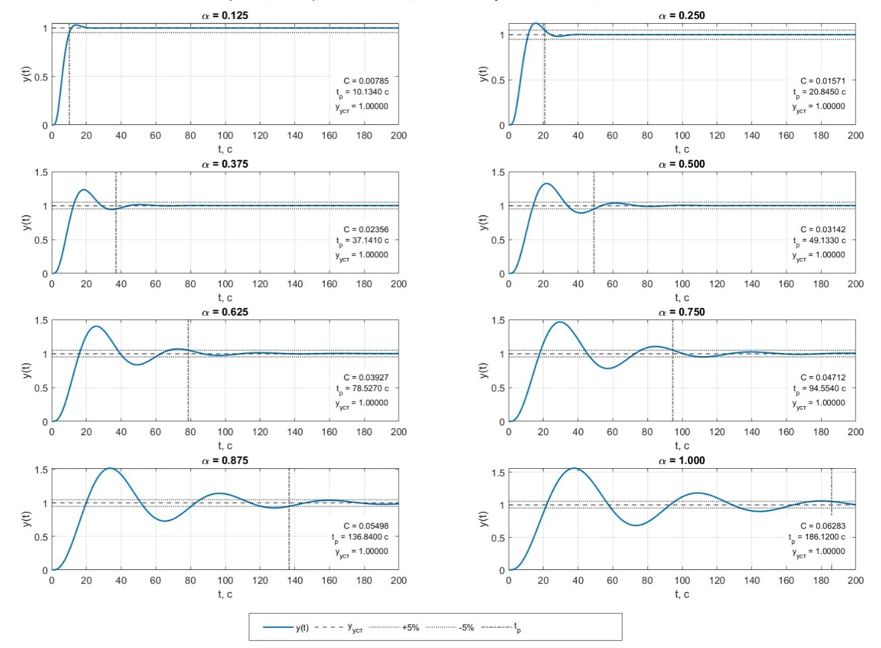
Рисунок 3.7 – Переходные процессы при единичном ступенчатом воздействии.

3.3 Исследование устойчивости системы по критерию Гурвица

Результаты, полученные в п. 3.2 методом Соколова–Липатова, требуют независимой проверки по критерию, задающему необходимые и достаточные условия устойчивости. В качестве такого критерия используется критерий Гурвица. В отличие от усечённой предельной системы, рассматриваемой при $C=0$, здесь анализ проводится для предельной системы, коэффициенты характеристического полинома которой зависят от начального кинетического момента спутника.
Параметризация начального кинетического момента через $α$, диапазон изменения $0≤α≤1$, а также выражения для коэффициентов характеристического полинома принимаются в том же виде, что и в п. 3.2. Такое построение позволяет сопоставить два способа проверки устойчивости без изменения исходной расчётной постановки: в п. 3.2 устойчивость оценивалась по показателям Соколова–Липатова, в настоящем пункте — по главным определителям матрицы Гурвица.
Рассмотрим характеристическое уравнение (3.3), полученное для трёхканальной модели углового движения спутника.
Поскольку исследуемая система описывается полиномом шестой степени, для установления условий асимптотической устойчивости применим критерий Гурвица. Согласно данному критерию, необходимым и достаточным условием того, что все корни характеристического полинома располагаются в левой полуплоскости комплексной переменной, является положительность всех главных определителей матрицы Гурвица:

$$Δ_{1}>0,Δ_{2}>0,Δ_{3}>0,Δ_{4}>0,Δ_{5}>0,Δ_{6}>0.$$

Для рассматриваемого полинома первые определители Гурвица имеют вид
$$Δ_{1}=b_{5},$$
$$Δ_{2}= \left[\begin{matrix}b_{5} & b_{3} \\ 1 & b_{4}\end{matrix}\right],$$
$$Δ_{3}= \left[\begin{matrix}b_{5} & b_{3} & b_{1} \\ 1 & b_{4} & b_{2} \\ 0 & b_{5} & b_{3}\end{matrix}\right] ,$$
$$Δ_{4}= \left[\begin{matrix}b_{5} & b_{3} & b_{1} & 0 \\ 1 & b_{4} & b_{2} & b_{0} \\ 0 & b_{5} & b_{3} & b_{1} \\ 0 & 1 & b_{4} & b_{2}\end{matrix}\right],$$
$$Δ_{5}= \left[\begin{matrix}b_{5} & b_{3} & b_{1} & 0 & 0 \\ 1 & b_{4} & b_{2} & b_{0} & 0 \\ 0 & b_{5} & b_{3} & b_{1} & 0 \\ 0 & 1 & b_{4} & b_{2} & b_{0} \\ 0 & 0 & b_{5} & b_{3} & b_{1}\end{matrix}\right] ,$$
$$Δ_{6}=b_{0}Δ_{5}.$$

Непосредственное аналитическое раскрытие определителей $Δ_{3}$, $Δ_{4}$и $Δ_{5}$ приводит к громоздким выражениям.
Для характеристического полинома шестой степени условие Гурвица записывается через положительность главных угловых миноров матрицы Гурвица:

$$Δ_{i}>0,i=\overline{1,6}.$$

Поскольку сами коэффициенты уже заданы в п. 3.2 как функции параметра $α$, дальнейший расчёт сводится к последовательному вычислению определителей $Δ_{i}$ для выбранных значений начального кинетического момента.
Расчёт главных определителей матрицы Гурвица выполнен для того же набора значений параметра $α$, который использовался при анализе по методу Соколова–Липатова. Полученные значения главных определителей матрицы Гурвица приведены в таблице 3.6.

Таблица 3.6 — Главные определители матрицы Гурвица предельной системы
$$α$$ | $$Δ_{1}$$ | $$Δ_{2}$$ | $$Δ_{3}$$ | $$Δ_{4}$$ | $$Δ_{5}$$ | $$Δ_{6}$$
0 | 6 | 70 | 896 | 8064 | 32768 | 32768
0.125 | 6 | 77.402 | 1533.328 | 14506.79 | 59655.43 | 59655.430
0.25 | 6 | 99.609 | 4861.451 | 48383.49 | 199826.1 | 199826.1
0.375 | 6 | 136.617 | 16811.64 | 171590.5 | 704810.8 | 704810.8
0.5 | 6 | 188.435 | 52895.24 | 548126.5 | 2237179 | 2237179
0.625 | 6 | 255.055 | 144011.7 | 1535349 | 6235566 | 6235566
0.75 | 6 | 336.478 | 342160.1 | 3811734 | 15425710 | 15425710
0.875 | 6 | 432.703 | 727340 | 8541140 | 34477510.0 | 34477510
1 | 6 | 543.739 | 1413552 | 17573570 | 70808080 | 70808080

Данные таблицы показывают, что во всём рассматриваемом диапазоне изменения параметра $α$главные определители матрицы Гурвица сохраняют положительный знак. При $α=0$ получаем предельный случай усечённой системы, соответствующий отсутствию начального кинетического момента. При увеличении $α$ коэффициенты характеристического полинома изменяются за счёт слагаемых, зависящих от $C$, однако ни один из определителей $Δ_{i}$ не обращается в нуль.
Отсутствие смены знака определителей означает, что характеристический полином предельной системы остаётся гурвицевым при всех рассмотренных значениях начального кинетического момента. Граница устойчивости, задаваемая условием $Δ_{i}=0$, на выбранном интервале параметра $α$ не достигается.
Видно, что $Δ_{1}$ сохраняет постоянное значение, тогда как остальные определители возрастают с увеличением $α$. Рост определителей указывает на удаление от алгебраической границы устойчивости в пространстве рассматриваемого параметра. При этом данный результат характеризует только факт гурвицевости полинома и не описывает напрямую качество переходного процесса. Изменение колебательности и перераспределение корней характеристического уравнения при росте $C$ уже рассмотрены в п. 3.2 через корневой анализ и переходные характеристики.

3.4 Исследование устойчивости системы по критерию Михайлова

После проверки предельной системы по критерию Гурвица рассмотрим частотную интерпретацию устойчивости на основе критерия Михайлова. В данном пункте используется тот же характеристический полином, та же параметризация начального кинетического момента через $α$ и тот же набор значений параметра, что и в пп. 3.2–3.3.
Критерий Михайлова применяется к характеристическому комплексу $B(jω)$, получаемому подстановкой $s=jω$ в характеристический полином предельной системы. Для полинома шестой степени условие асимптотической устойчивости заключается в том, что при изменении частоты $ω$ от нуля до бесконечности приращение аргумента характеристического комплекса должно составлять $3π$. При этом годограф Михайлова не должен проходить через начало координат комплексной плоскости.
Для применения критерия Михайлова подставим в характеристический полином (3.3) чисто мнимое значение комплексной переменной $s=jω,$ где $ω$ - частота. Тогда получаем характеристический комплекс

$B(jω)=b_{6}(jω)^{6}+b_{5}(jω)^{5}+b_{4}(jω)^{4}+b_{3}(jω)^{3}+b_{2}(jω)^{2}+b_{1}(jω)+a_{0}.$ (3.4)
С учетом соотношений

$$j^{2}=-1,j^{3}=-j,j^{4}=1,j^{5}=j,j^{6}=-1,$$

характеристический комплекс можно представить в виде

$B\left(jω\right)=\left(-b_{6}ω^{6}+b_{4}ω^{4}-b_{2}ω^{2}+b_{0}\right)+j\left(b_{5}ω^{5}-b_{3}ω^{3}+b_{1}ω\right).$ (3.5)

Далее, в соответствии с принятой формой записи, действительную и мнимую части характеристического комплекса представим как

$\begin{matrix}\operatorname{Re}{B\left(jω\right)}=b_{6}ω^{6}-b_{4}ω^{4}+b_{2}ω^{2}+b_{0}, \\ \operatorname{Im}{B\left(jω\right)}=-b_{5}ω^{5}+b_{3}ω^{3}-b_{1}ω.\end{matrix}$ (3.6)

Следовательно, каждому значению $ω≥0$ соответствует точка комплексной плоскости с координатами

$\left\{\begin{matrix}X\left(ω\right)=\operatorname{Re}{B\left(jω\right)}, \\ Y\left(ω\right)=\operatorname{Im}{B\left(jω\right)}.\end{matrix}\right.$ (3.7)

При непрерывном изменении частоты от нуля до бесконечности конец вектора $B(jω)$, проведенного из начала координат в точку $\left(X(ω),Y(ω)\right)$, описывает кривую Михайлова.
В расчёте использованы значения параметра $α$ от 0 до 1 с шагом 0,125. Для каждого значения $α$ были вычислены коэффициенты характеристического полинома, значения характеристического комплекса $B(jω)$ на логарифмической сетке частот, приращение аргумента годографа, а также максимальная вещественная часть корней характеристического уравнения. Такой расчёт позволяет одновременно проверить частотное условие Михайлова и сопоставить его с корневым признаком устойчивости.
Результаты вычисления приращения аргумента характеристического комплекса приведены в таблице 3.7.

Таблица 3.7 — Приращение аргумента годографа Михайлова предельной системы
$$α$$ | $$C$$ | $$Δarg⁡B(jω)/π$$ | $$max⁡Re⁡(s_{k})$$
0.000 | 0.000000 | 3.000 | < 0
0.125 | 0.007854 | 3.000 | < 0
0.250 | 0.015708 | 3.000 | < 0
0.375 | 0.023562 | 3.000 | < 0
0.500 | 0.031416 | 3.000 | < 0
0.625 | 0.039270 | 3.000 | < 0
0.750 | 0.047124 | 3.000 | < 0
0.875 | 0.054978 | 3.000 | < 0
1.000 | 0.062832 | 3.000 | < 0

Во всех расчётных точках приращение аргумента характеристического комплекса равно $3π$. Это соответствует требованию критерия Михайлова для системы шестого порядка. Одновременно максимальная вещественная часть корней характеристического уравнения остаётся отрицательной, что подтверждает отсутствие выхода корней в правую полуплоскость.
Годографы Михайлова для рассматриваемых значений параметра $α$ приведены на рисунке 3.8. На левом графике показано поведение характеристического комплекса в основном масштабе, на правом — увеличенный фрагмент в области малых частот, где начинается движение годографа.

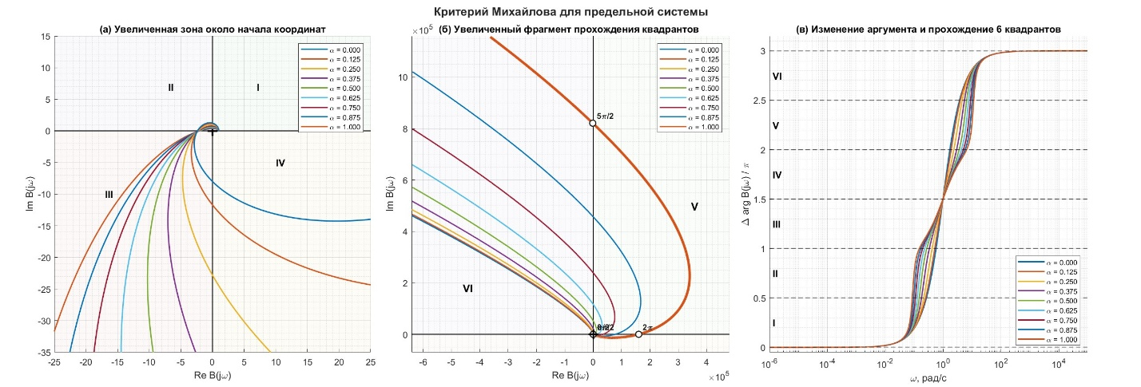
Рисунок 3.8 – Годографы Михайлова предельной системы при изменении параметра $α$

Рисунок 3.8 показывает, что при увеличении параметра $α$ форма годографа изменяется, однако требуемое прохождение квадрантов сохраняется. Начальная точка годографа остаётся на положительной вещественной полуоси, поскольку свободный член характеристического полинома положителен и не зависит от начального кинетического момента. При дальнейшем увеличении частоты годограф последовательно изменяет аргумент на величину, соответствующую устойчивому полиному шестой степени, и не проходит через начало координат.
Увеличение $α$ приводит к изменению масштаба годографа, что связано с ростом коэффициентов характеристического полинома, зависящих от $C$. При этом изменение масштаба не сопровождается нарушением условия Михайлова. Кривые не пересекают начало координат, поэтому частотная граница устойчивости на рассматриваемом интервале параметра $α$ не достигается.

3.5 Сравнительный анализ метода Соколова-Липатова с классическими методами

В разделах 3.2–3.4 исследуется один и тот же характеристический полином предельной системы, полученный при принятом законе управления. Параметры регулятора в данном расчёте не варьируются; их влияние уже учтено в коэффициентах полинома. Изменяемым параметром является начальный кинетический момент спутника, задаваемый через $α$.
В п. 3.2 изменение начального кинетического момента рассматривается через коэффициенты характеристического полинома и показатели устойчивости Соколова–Липатова $u_{i}$. В п. 3.3 тот же полином проверяется по критерию Гурвица через положительность главных определителей матрицы Гурвица. В п. 3.4 устойчивость анализируется по критерию Михайлова на основе годографа $B(jω)$. Тем самым метод Соколова–Липатова даёт коэффициентную оценку, критерий Гурвица — алгебраическую проверку необходимых и достаточных условий, а критерий Михайлова — частотную интерпретацию устойчивости одной и той же предельной системы.
Критерий Гурвица, рассмотренный в п. 3.3, даёт необходимое и достаточное условие асимптотической устойчивости через положительность главных определителей матрицы Гурвица. Для исследуемой системы шестого порядка данный подход является строго обоснованным и позволяет получить аналитическое условие устойчивости в наиболее общей постановке. Вместе с тем непосредственное раскрытие определителей высоких порядков приводит к громоздким выражениям, что затрудняет геометрическую интерпретацию результата и практический выбор параметров закона управления.
Сопоставление п. 3.3 с результатами п. 3.2 показывает согласованность двух расчётных процедур. Метод Соколова–Липатова подтвердил выполнение достаточных условий устойчивости через показатели $u_{i}$. Критерий Гурвица, применённый к той же предельной системе и тому же диапазону $α$, показывает выполнение необходимых и достаточных условий устойчивости. Поэтому во всём интервале $0≤α≤1$ полная предельная система сохраняет асимптотическую устойчивость, а увеличение начального кинетического момента не приводит к выходу корней характеристического уравнения в правую полуплоскость.
Критерий Михайлова, исследованный в п. 3.4, позволяет перейти от чисто алгебраической записи условий устойчивости к их геометрической интерпретации. В этом состоит важное преимущество частотного метода: он не только устанавливает сам факт устойчивости, но и делает возможным наглядный анализ механизма её потери.
Полученный результат в п.3.4 согласуется с выводами пп. 3.2 и 3.3. Метод Соколова–Липатова показал выполнение достаточных коэффициентных условий устойчивости, критерий Гурвица подтвердил гурвицевость характеристического полинома, а критерий Михайлова дал частотную интерпретацию того же результата во всём рассматриваемом диапазоне изменения параметра $α$.
Метод Соколова–Липатова, исследованный в п. 3.2, представляет собой математически строгий инструмент анализа устойчивости. Его основная особенность состоит в том, что исследование устойчивости проводится не по определителям матрицы Гурвица и не по годографу характеристического комплекса, а по безразмерным показателям устойчивости, выражаемым непосредственно через коэффициенты характеристического полинома. В силу этого анализ сохраняет коэффициентную форму и оказывается более компактным и удобным для параметрического исследования. Для рассматриваемой системы это позволило проследить влияние начального кинетического момента на устойчивость по изменениям коэффициентов $b_{i}$, показателей $u_{i}$, корней характеристического уравнения и переходных процессов. При этом данный метод основан на достаточных условиях устойчивости, область которых располагается внутри области, задаваемой необходимыми и достаточными условиями. Следовательно, выполнение условий Соколова–Липатова не только гарантирует асимптотическую устойчивость системы, но и соответствует наличию определённого запаса устойчивости.
Важным преимуществом метода Соколова–Липатова является то, что он естественным образом связывает устойчивость с физическими параметрами системы. Если в критерии Гурвица связь между параметрами закона управления и устойчивостью устанавливается косвенно, через определители матрицы Гурвица, а в методе Михайлова — через форму кривой на комплексной плоскости, то в методе Соколова–Липатова эта связь задаётся непосредственно через коэффициенты характеристического полинома. В рассматриваемой задаче это позволило выразить коэффициенты предельной системы через начальный кинетический момент и далее непосредственно исследовать, как его увеличение влияет на показатели устойчивости и расположение корней. Следовательно, данный метод оказывается особенно удобным в задачах, где требуется не только установить факт устойчивости, но и количественно проследить влияние начальных условий и параметров закона управления на запас устойчивости системы.
Сопоставление результатов, полученных различными методами, показывает их взаимную согласованность. По критерию Гурвица установлено, что при положительных значениях коэффициентов закона управления характеристический полином усечённой системы является гурвицевым. По методу Соколова–Липатова показано, что при учёте начального кинетического момента и соответствующего изменения коэффициентов предельной системы показатели устойчивости сохраняют значения, удовлетворяющие достаточным условиям асимптотической устойчивости, а корни характеристического уравнения не выходят в правую полуплоскость. Тем самым все три подхода приводят к одному и тому же качественному выводу: в исследуемой области параметров закона управления система остаётся асимптотически устойчивой.
Если сравнивать методы с точки зрения практического применения, то критерий Гурвица следует рассматривать как наиболее строгий базовый инструмент установления необходимых и достаточных условий устойчивости. Критерий Михайлова являются наиболее удобными для геометрической интерпретации и визуализации области устойчивости. Метод Соколова–Липатова, в свою очередь, следует признать наиболее удобным для коэффициентного параметрического анализа, особенно при исследовании влияния начальных условий и вариаций коэффициентов характеристического полинома. В этом смысле он является наиболее конструктивным для рассматриваемой задачи, поскольку позволяет проследить устойчивость системы при изменении начального кинетического момента без необходимости каждый раз переходить к полному корневому анализу.
Следовательно, сравнительный анализ показывает, что классические методы и метод Соколова–Липатова не противостоят друг другу, а дополняют друг друга. Критерий Гурвица задаёт строгую алгебраическую основу анализа, критерий Михайлова обеспечивает геометрическую интерпретацию границ устойчивости, а метод Соколова–Липатова позволяет в компактной коэффициентной форме исследовать влияние начального кинетического момента и получать удобные для практики достаточные условия устойчивости. В совокупности это делает возможным всесторонний анализ устойчивости СУОС как в пространстве параметров закона управления, так и с учётом начальных условий по угловой скорости вращения спутника.

3.6 Выводы по главе 3

- Проведённые численные эксперименты подтвердили эквивалентность решений нелинейной системы и линейной системы с переменными во времени параметрами при различных начальных условиях, включая случаи существенных начальных отклонений от положения равновесия, что подтверждает корректность полученного линейного представления исходной нелинейной модели.
- На основе метода Соколова–Липатова выполнено исследование устойчивости предельной системы при изменении начального кинетического момента спутника. Показано, что при варьировании параметра $α$ коэффициенты характеристического полинома изменяются согласованно, а показатели устойчивости сохраняют значения, соответствующие достаточным условиям асимптотической устойчивости.
- Корневой анализ характеристического уравнения предельной системы показал, что во всём рассматриваемом диапазоне изменения начального кинетического момента вещественные части корней остаются отрицательными. Увеличение начального кинетического момента изменяет распределение корней в комплексной плоскости и усиливает колебательную составляющую отдельных мод, однако переход через границу устойчивости не происходит.
- По критерию Гурвица выполнена независимая алгебраическая проверка устойчивости предельной системы. Установлено, что при всех рассмотренных значениях параметра $α$ главные определители матрицы Гурвица сохраняют положительный знак. Тем самым характеристический полином остаётся гурвицевым, а результаты метода Соколова–Липатова подтверждаются необходимыми и достаточными условиями устойчивости.
- По критерию Михайлова получена частотная интерпретация устойчивости предельной системы. Годографы Михайлова при изменении параметра $α$ сохраняют требуемое приращение аргумента для системы шестого порядка и не проходят через начало координат комплексной плоскости. Это показывает, что частотная граница устойчивости на рассматриваемом интервале начального кинетического момента не достигается.
- Анализ переходных процессов подтвердил результаты коэффициентного, алгебраического, частотного и корневого исследований. При увеличении начального кинетического момента изменяется характер переходного процесса: возрастает выраженность колебательной составляющей и перераспределяется вклад отдельных мод движения. При этом установившееся значение сохраняется, а асимптотическая устойчивость системы не нарушается.
- Сравнительный анализ показал согласованность трёх использованных подходов. Метод Соколова–Липатова обеспечивает компактное коэффициентное исследование влияния начального кинетического момента, критерий Гурвица задаёт строгую алгебраическую проверку по необходимым и достаточным условиям, а критерий Михайлова даёт частотную интерпретацию устойчивости. Совместное применение этих методов подтверждает устойчивость предельной системы во всём рассмотренном диапазоне параметра $α$.

ГЛАВА 4. ИСПЫТАНИЯ СИСТЕМЫ УГЛОВОЙ ОРИЕНТАЦИИ СПУТНИКА

4.1 Обзор экспериментальных стендов систем управления ориентацией и стабилизации спутников

Наземные стенды применяются для экспериментальной проверки систем управления ориентацией и стабилизации спутников на этапах, предшествующих лётным испытаниям. Их назначение состоит в воспроизведении вращательного движения аппарата, снижении влияния сил тяжести и трения, а также в проверке совместной работы датчиков, исполнительных органов и алгоритмов управления. Для СУОС малых космических аппаратов такие стенды имеют особое значение, поскольку позволяют проводить полунатурные испытания без вывода аппарата на орбиту и снижают риск некорректной работы системы ориентации.
По конструктивному исполнению стенды для отработки СУОС можно разделить на три группы: стенды с проволочным подвесом, стенды с карданным подвесом и стенды с аэродинамическим подвесом.
Стенды с проволочным подвесом применяются преимущественно для испытаний магнитных систем ориентации. В Сибирском государственном аэрокосмическом университете им. М.Ф. Решетнева при разработке CubeSat «SibCube» использовалась лабораторная установка с имитатором магнитного поля Земли, управляемой системой электропитания, струнным подвесом и массоинерционным макетом [32,33]. В качестве имитатора магнитного поля были выбраны квадратные катушки Фанселау, что упростило изготовление каркаса по сравнению с круглыми катушками Гельмгольца. Струнный подвес обеспечивал одноосное вращение макета. Аналогичный подход реализован в ИПМ им. М.В. Келдыша РАН, где стенд полунатурного моделирования с катушками Гельмгольца предназначен для отработки систем ориентации микро- и наноспутников массой до 10 кг [34]. В Технологическом университете Delft разработана клетка Гельмгольца для активных и пассивных магнитных систем ориентации CubeSat; установка включает три пары взаимно перпендикулярных квадратных катушек и позволяет создавать магнитное поле до 0,00075 Тл при испытательном объёме до 6 м³. Основное ограничение проволочного подвеса связано с одной степенью свободы, что недостаточно для полноценной проверки трёхосной СУОС.
Стенды с карданным подвесом обеспечивают движение испытываемого объекта по трём осям и поэтому ближе к задачам отработки трёхосной стабилизации. В работах Университета Монпелье рассмотрена композитная конструкция карданного подвеса с использованием сферических воздушных подшипников [35,36]. Позднее в этой же группе была исследована схема с роботизированным манипулятором, предназначенным для активной компенсации инерционного влияния; созданный прототип AirBall подтвердил реализуемость комбинации роботизированной руки и воздушного подшипника [36]. В работе [37] описан стенд с карданным подвесом, обеспечивающий вращение аппарата по трём осям при минимизации массы, аэродинамических эффектов и трения. Достоинство карданных стендов состоит в возможности трёхосного движения и размещения внутри макета реальных датчиков и исполнительных органов. Ограничения связаны с конструктивной сложностью, необходимостью точного совмещения центра масс с центром вращения и влиянием трения в подшипниковых узлах.
Наибольшее распространение получили стенды с аэродинамическим подвесом. В таких установках испытуемый объект опирается на воздушную плёнку, что существенно снижает трение. При проектировании подобных стендов критически важно совместить центр вращения воздушного подшипника с центром масс платформы; в противном случае возникает дополнительный возмущающий момент. Обычно применяются настольные, зонтичные и гантельные системы [38–40]. Настольные и зонтичные платформы обеспечивают полный поворот по рысканью, но ограничивают крен и тангаж диапазоном порядка ±20…30°. Гантельные системы расширяют возможности по крену и рысканью, но сохраняют ограничение по тангажу. В Политехническом университете штата Вирджиния разработан комплекс DSACSS на базе двух аэродинамических подвесов Space Electronics, предназначенный для испытаний как одиночного спутника, так и группировки из трёх аппаратов [41]. В установке используются настольная и гантельная платформы Whorl-I и Whorl-II [42], каждая из которых выдерживает массу до 135 кг. Отдельный пример — стенд SX-025 компании «Спутникс», включающий универсальную платформу МКА, имитатор магнитного поля, аэродинамический подвес, имитатор Солнца, арретир, измерительную систему и магнитометр [43]. В работе [44] представлен стенд для CubeSat 1U с маховичными исполнительными органами, выполненный в виде ротора на воздушной подушке; такая конструкция позволяет получить вращение на 360° по крену, тангажу и рысканью.
Сопоставление рассмотренных решений показывает, что проволочный подвес прост в изготовлении и удобен для магнитных систем ориентации, но ограничен одной степенью свободы. Аэродинамический подвес обеспечивает малое трение и высокую грузоподъёмность, однако во многих конструкциях сохраняет ограничения по углам крена и тангажа. Карданный подвес конструктивно сложнее и чувствителен к трению в подшипниках, но позволяет реализовать трёхосное вращение макетного образца и разместить внутри него реальные исполнительные органы, датчики и блок управления. Поэтому для экспериментальной проверки разработанной СУОС с маховиками в настоящей работе использован макет на карданном подвесе.

4.2 Макетный образец и измерительно-управляющая система

Корпус макетного образца СУОС выполнен в виде открытой кубической рамы из печатных секций, соединённых болтами М3. Конструкция содержит опорные гнёзда под миниатюрные подшипники карданного подвеса и обеспечивает свободное вращение макетного образца спутника по трём осям. В ходе сборки проверены соосность осей, зазоры по посадкам и отсутствие касания корпуса или проводки с подвижными элементами.
Для параметризации экспериментального образца дополнительно определены массово-инерционные характеристики CAD-сборки в системе координат вывода.

Таблица 4.1 – Массово-инерционные характеристики CAD-сборки макетного образца
Параметр | Значение | Ед. изм.
Масса | 0,3179 | кг
Центр тяжести X | −0,06848 | м
Центр тяжести Y | 0,00100 | м
Центр тяжести Z | 0,00100 | м
Jxx, Jyy, Jzz относительно центра тяжести | 0.00258, 0.00338, 0.00341 | кг·м²
Jrw | 0.00008 | кг·м²

Произведения инерции в принятой системе координат имеют нулевые значения в пределах точности вывода CAD-модели, что позволяет использовать диагональное приближение тензора инерции при экспериментальной идентификации и настройке регулятора.

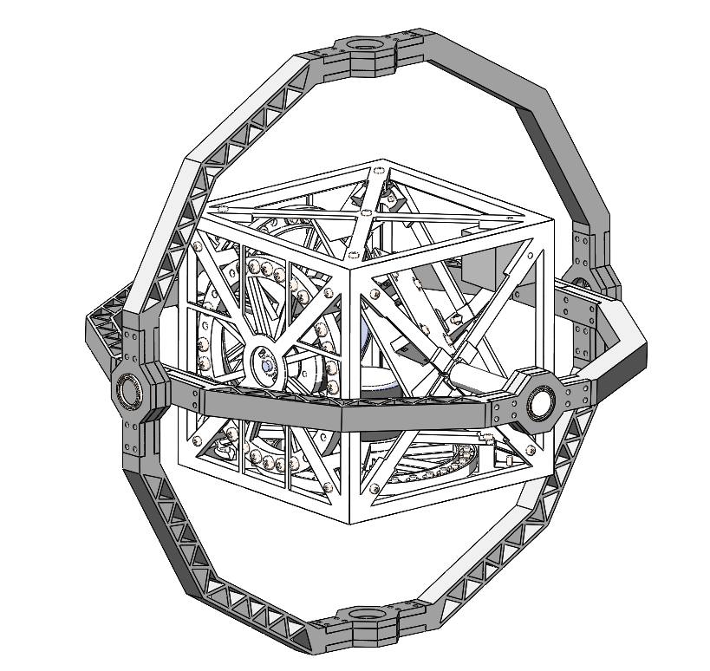
Рисунок 4.1 – Общий вид несущей рамы макетного образца спутника с карданным подвесом

Исполнительная часть построена на трёх маховичных узлах, установленных по взаимно перпендикулярным осям X, Y и Z. Каждый узел включает двигатель Nidec 24H, инерционный диск, монтажную платформу и энкодер. Такое размещение обеспечивает трёхосное управление кинетическим моментом макетного образца спутника.

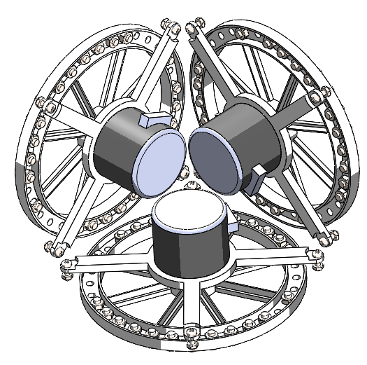
Рисунок 4.2 – Схема расположения трёх маховичных узлов по осям X, Y, Z внутри несущей рамы

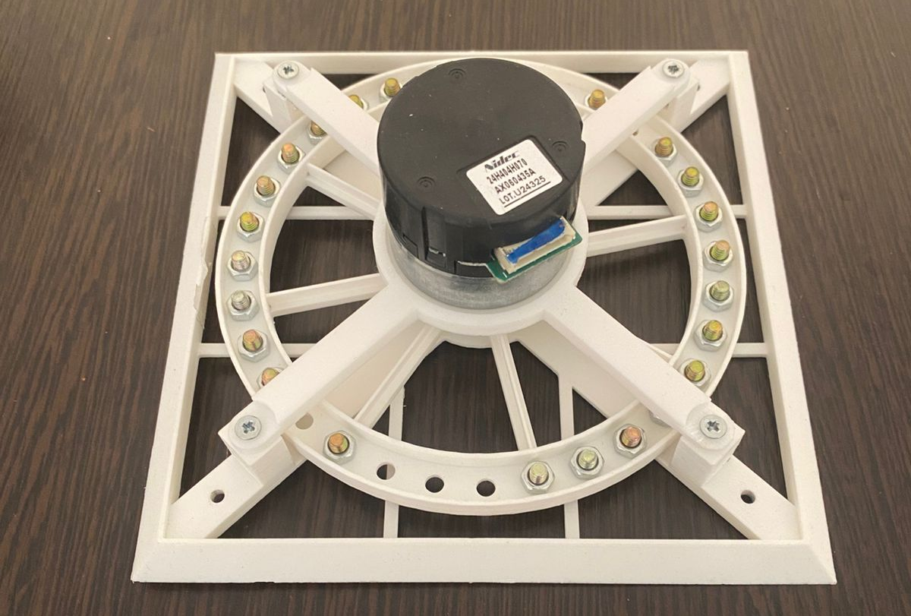
Рисунок 4.3 – Собранный маховичный узел с двигателем Nidec 24H и инерционным диском

Блок управления изготовлен на базе ESP32 и инерциального измерительного модуля BNO055. Контур управления работает с периодом 10 мс, частота ШИМ составляет 20 кГц при разрядности 8 бит. Команды и телеметрия передаются по BLE-интерфейсу. Программное обеспечение выполняет опрос IMU, вычисление управляющих сигналов регулятора, формирование ШИМ-команд и счёт импульсов энкодеров.
Закон управления, реализованный в блоке управления макетного образца, принят по результатам математического моделирования и анализа устойчивости, выполненных в главах 2 и 3. В главе 2 получена модель углового движения СУОС и сформирована структура закона управления по ошибке ориентации и угловой скорости. В главе 3 исследованы условия устойчивости предельной системы и показана допустимость выбранной структуры регулятора. В экспериментальной реализации закон управления записан в программной форме как регулятор по трём каналам, при этом в базовых испытаниях интегральная составляющая принята равной нулю; фактически используется PD-структура с формированием ШИМ-команд для маховичных исполнительных органов.

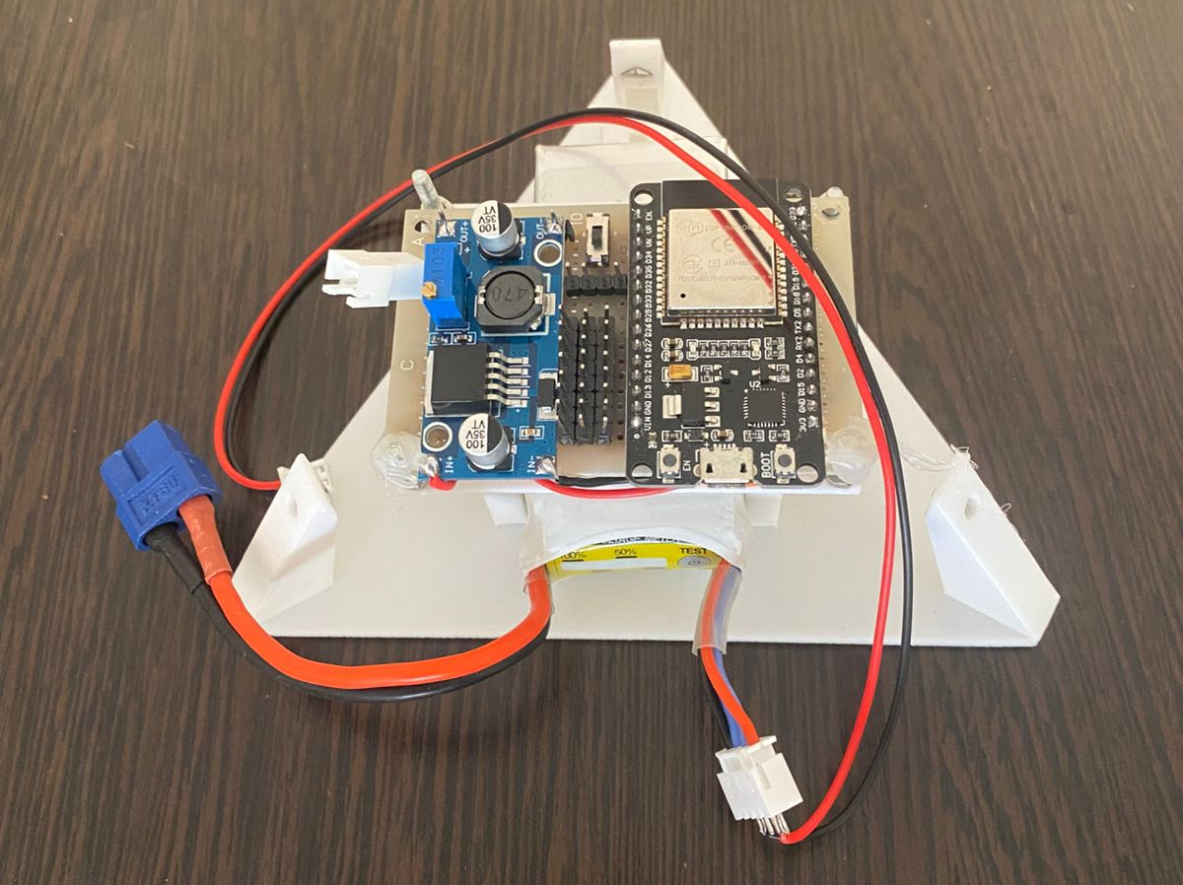
Рисунок 4.4 – Блок управления макетного образца (ESP32 + BNO055)

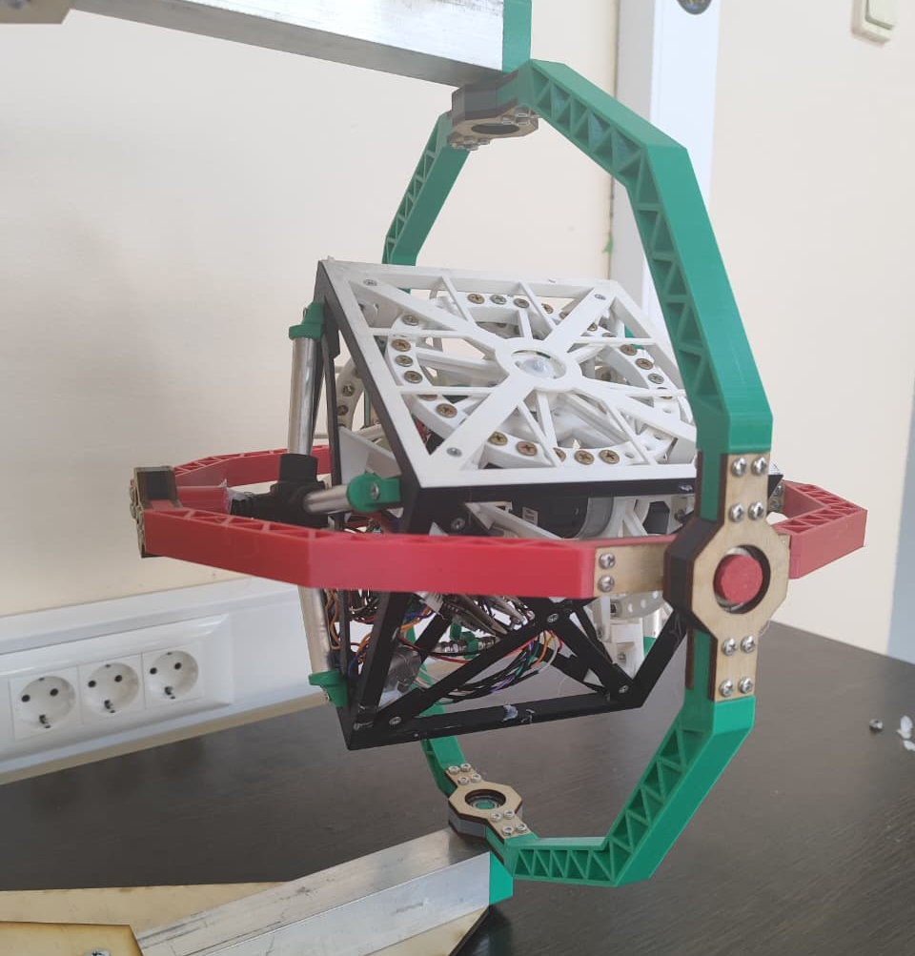
Рисунок 4.5 – Изготовленный макетный образец СУОС спутника в карданном подвесе
По результатам визуально-измерительного контроля подтверждены корректность геометрии узлов, стабильность крепёжных соединений, свободный ход карданного подвеса по всем осям и отсутствие паразитного контакта проводки с подвижными элементами.

4.3 Методика группировки экспериментальных данных

В исходных испытаниях для каждого переходного процесса фиксировались три основных сигнала: угол ориентации, скорость соответствующего маховика и управляющий ШИМ-сигнал. Для внешних возмущений дополнительно регистрировался выход регулятора. Для уменьшения объёма главы и сохранения сопоставимости результатов рисунки сгруппированы по испытаниям: в одном составном рисунке приведены все сигналы, относящиеся к одному эксперименту.

Таблица 4.2 – Сводная таблица испытаний
№ | Тип испытаний | Состав одного рисунка
1 | Ступенчатые уставки Yaw/Roll/Pitch | а) угол; б) скорость маховика; в) ШИМ-сигнал
2 | Внешние возмущения | а) угол; б) управляющий-сигнал; в) скорость маховика; г) ШИМ-сигнал
3 | Комплексные испытания | сигналы по двум каналам в одном составном рисунке

4.4 Испытания по каналу рысканья (Yaw)

Испытания по каналу рысканья выполнены для последовательности уставок 0°→30°→0°→−30°→0°. Управление осуществлялось командой sety. Во всех переходах угол ориентации изменяется в направлении заданной уставки, маховик канала Z разгоняется в фазе активного разворота, а ШИМ-сигнал после начального импульса снижается до уровня, необходимого для удержания положения.

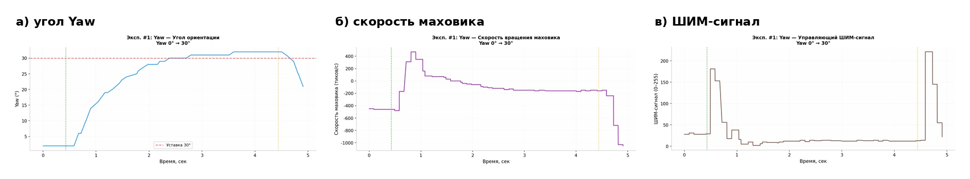
Рисунок 4.6 – Отработка уставки по каналу Yaw при переходе 0°→30°
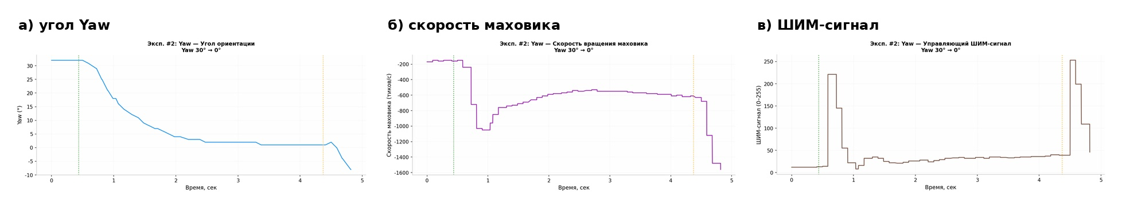
Рисунок 4.7 – Отработка уставки по каналу Yaw при переходе 30°→0°

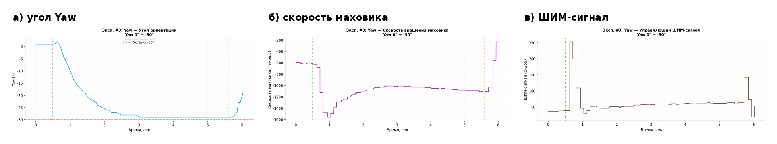
Рисунок 4.8 – Отработка уставки по каналу Yaw при переходе 0°→−30°

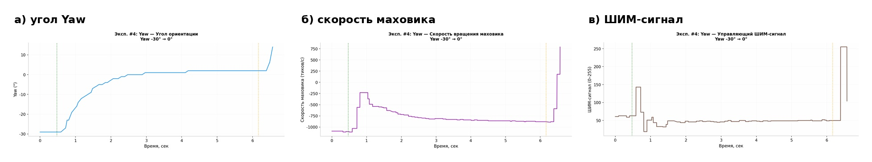
Рисунок 4.9 – Отработка уставки по каналу Yaw при переходе −30°→0°

Результаты показывают устойчивую работу контура рысканья. Возвратные переходы подтверждают обратимость управления по оси Z. Снижение скорости маховика после выхода на уставку соответствует переходу от режима разворота к режиму компенсации трения и малых остаточных возмущений.

4.5 Испытания по каналу крена (Roll)

По каналу крена испытывались уставки ±30° с использованием команды setr. Угол Roll отрабатывается с контролируемой динамикой. Скорость маховика по оси X изменяется при подаче команды, формируя реактивный момент на корпус макета. ШИМ-сигнал после завершения переходного процесса уменьшается, что соответствует установившемуся режиму стабилизации.

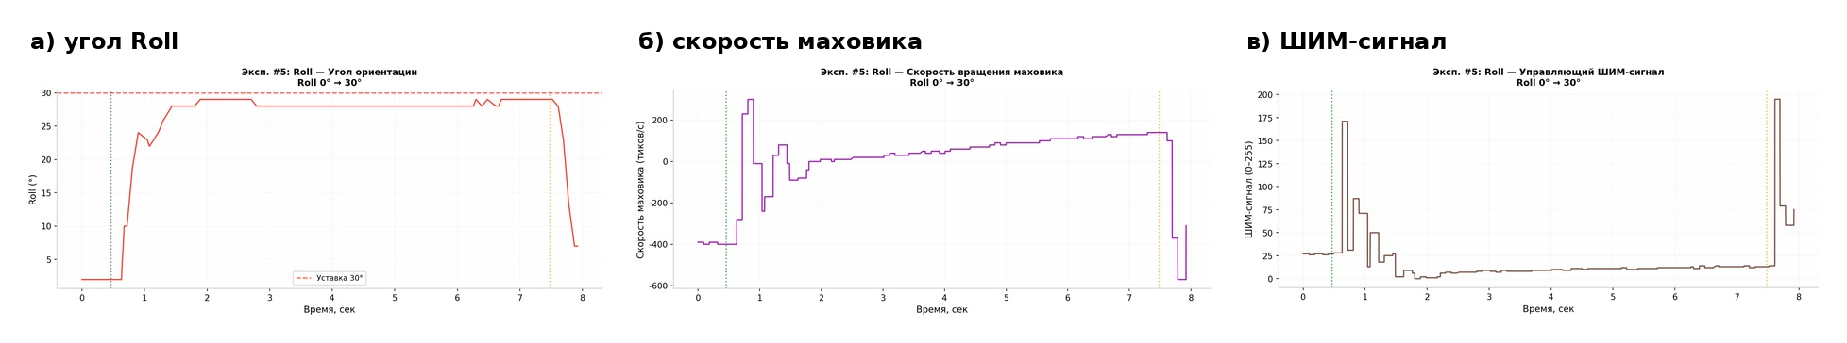
Рисунок 4.10 – Отработка уставки по каналу Roll при переходе 0°→30°

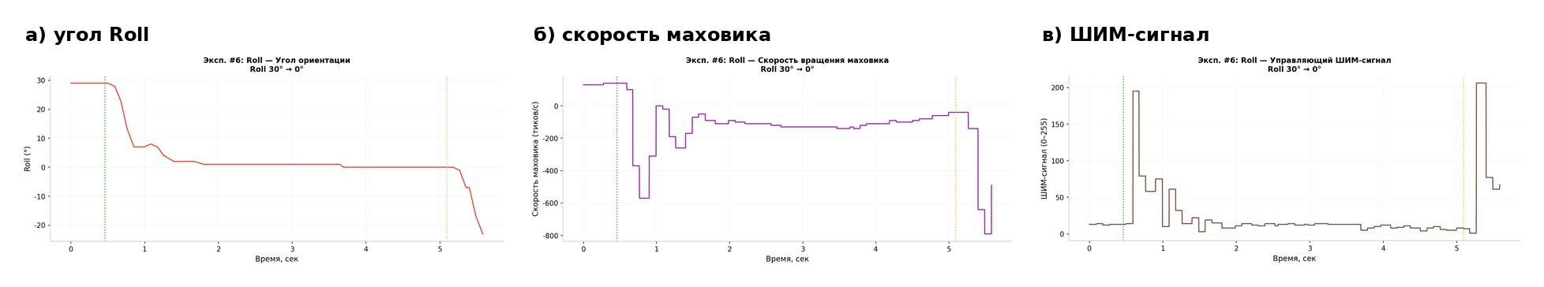
Рисунок 4.11 – Отработка уставки по каналу Roll при переходе 30°→0°

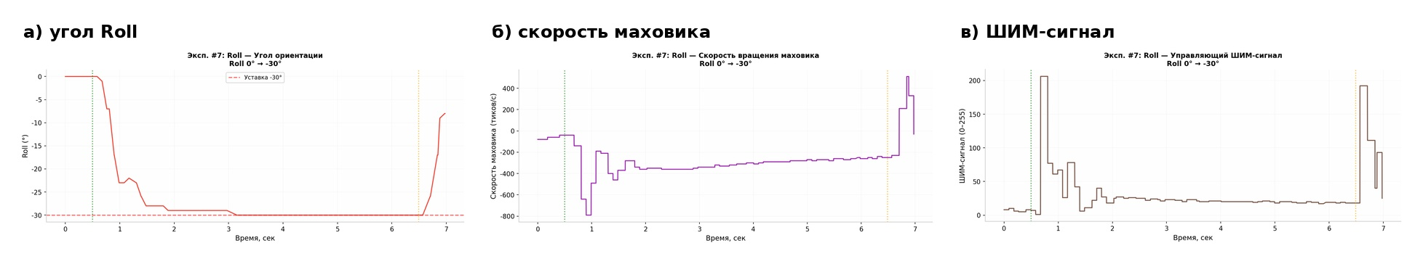
Рисунок 4.12 – Отработка уставки по каналу Roll при переходе 0°→−30°

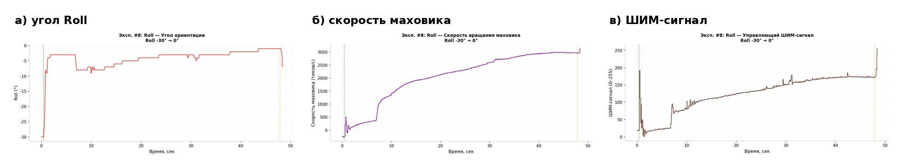
Рисунок 4.13 – Отработка уставки по каналу Roll при переходе −30°→0°

Характер сигналов по каналу Roll соответствует ожидаемой работе маховичного исполнительного органа. Остаточный уровень управляющего воздействия связан с компенсацией трения в карданном подвесе и возможным малым смещением центра масс.

4.6 Испытания по каналу тангажа (Pitch)

По каналу тангажа задавались уставки ±20° с использованием команды setp. Амплитуда меньше, чем в каналах Yaw и Roll, поскольку канал Pitch наиболее чувствителен к гравитационному моменту при несовпадении центра масс макетного образца спутника с центром вращения подвеса. Испытания подтверждают работоспособность канала Y и способность системы возвращать макет к заданному углу.

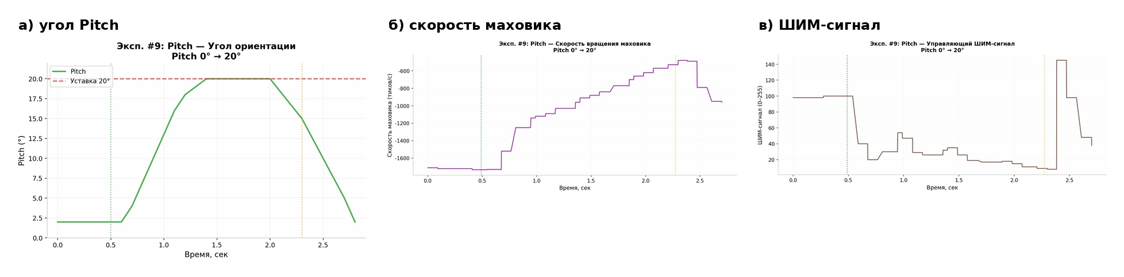
Рисунок 4.14 – Отработка уставки по каналу Pitch при переходе 0°→20°

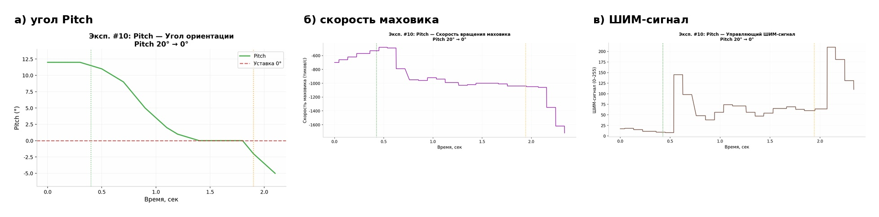
Рисунок 4.15 – Отработка уставки по каналу Pitch при переходе 20°→0°

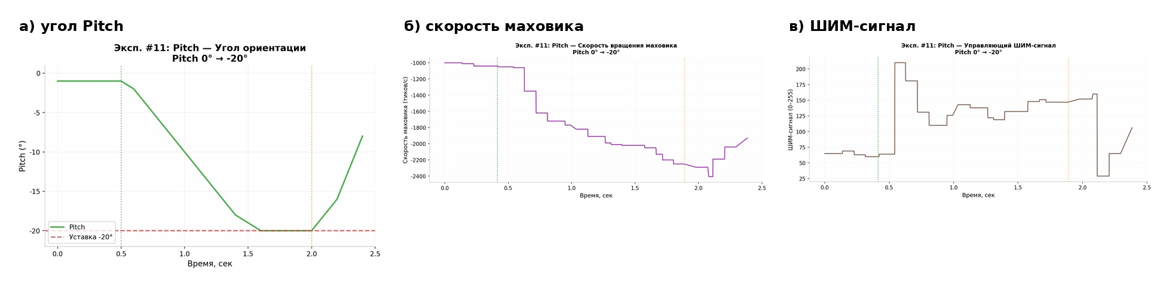
Рисунок 4.16 – Отработка уставки по каналу Pitch при переходе 0°→−20°

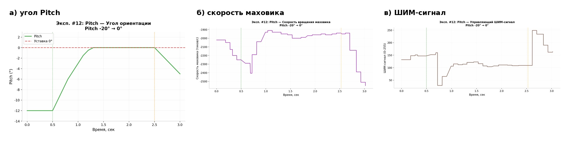
Рисунок 4.17 – Отработка уставки по каналу Pitch при переходе −20°→0°

Сигналы канала Pitch имеют ту же физическую структуру, что и в других каналах: начальный управляющий импульс, разгон маховика, выход угла на уставку и снижение управляющего воздействия в статическом режиме. Это подтверждает согласованность программной реализации трёх контуров стабилизации.

4.7 Испытания при внешнем возмущающем воздействии

При испытаниях внешнее возмущение прикладывалось кратковременным механическим воздействием по каждому из трёх каналов. Все каналы были настроены на нулевое положение. Реакция системы оценивалась по изменению угла, выходу регулятора, скорости маховика и ШИМ-сигналу.

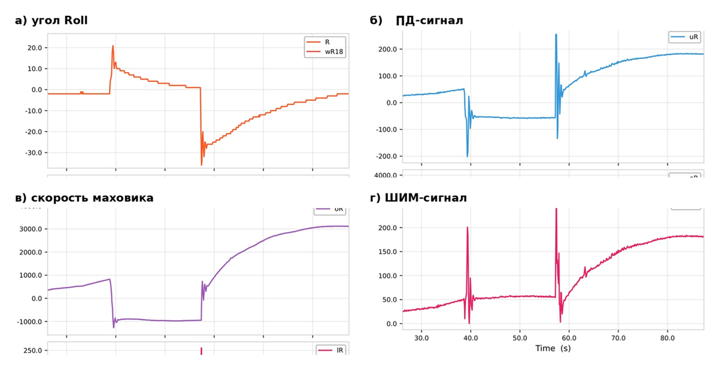
Рисунок 4.18 – Реакция канала Roll на внешнее возмущение

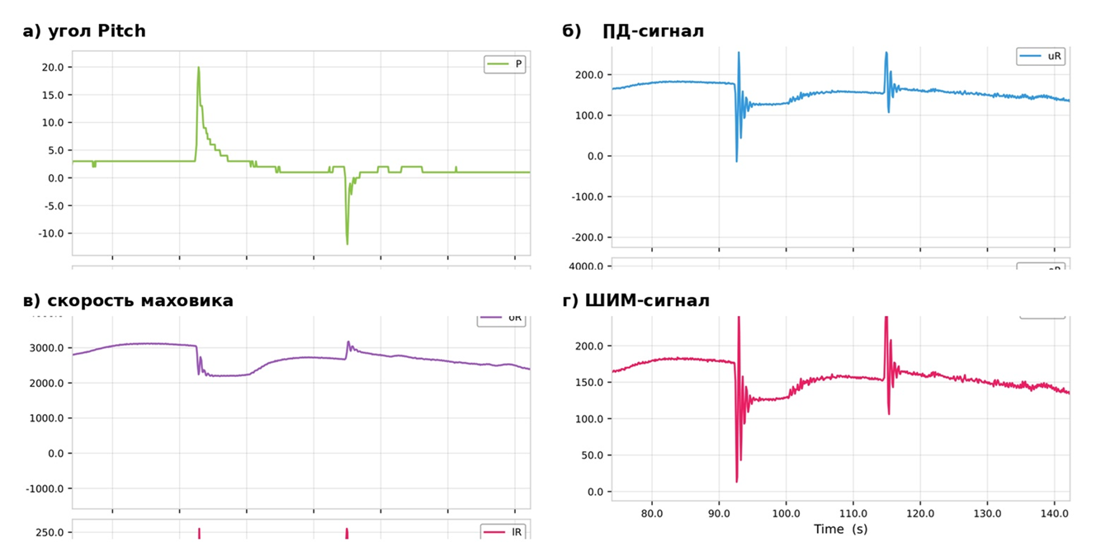
Рисунок 4.19 – Реакция канала Pitch на внешнее возмущение

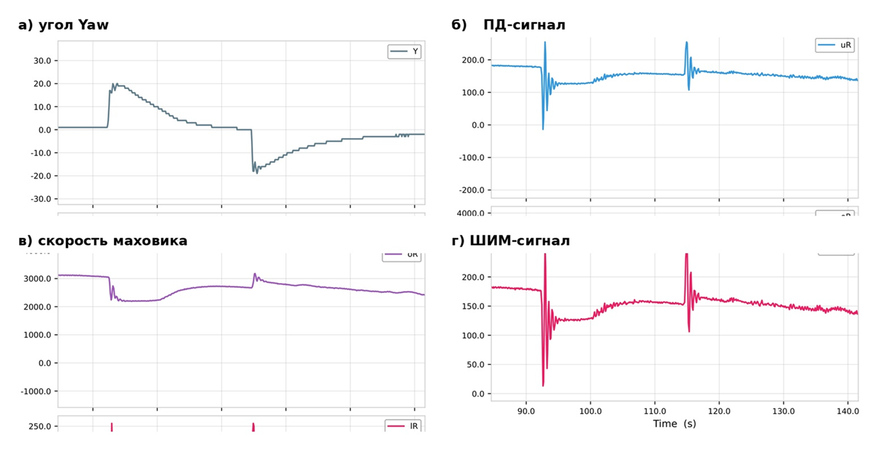
Рисунок 4.20 – Реакция канала Yaw на внешнее возмущение

Во всех трёх каналах после механического воздействия возникает отклонение угла, на которое регулятор отвечает кратковременным управляющим импульсом. Маховики изменяют скорость вращения и создают компенсирующий момент, после чего угол возвращается к нулевой уставке. Наличие кратковременного выхода ШИМ к предельному уровню допустимо для резкого возмущения; признаком устойчивой работы является последующее снижение сигнала и восстановление исходного положения.

4.8 Комплексные испытания

Комплексные испытания выполнены при одновременной подаче уставок по двум каналам. Проверялась способность системы отрабатывать многоканальное движение без потери устойчивости и без выраженного нарушения работы соседнего канала.

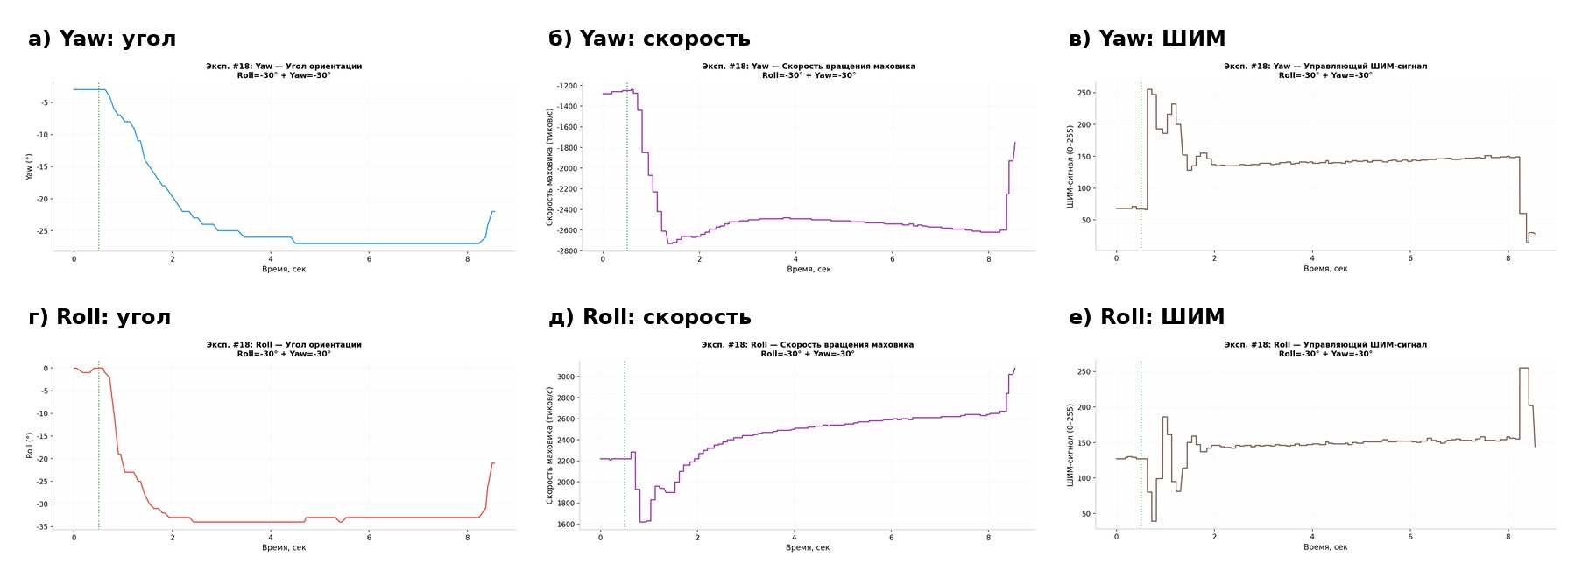
Рисунок 4.21 – Комплексное испытание при Roll=−30° и Yaw=−30°

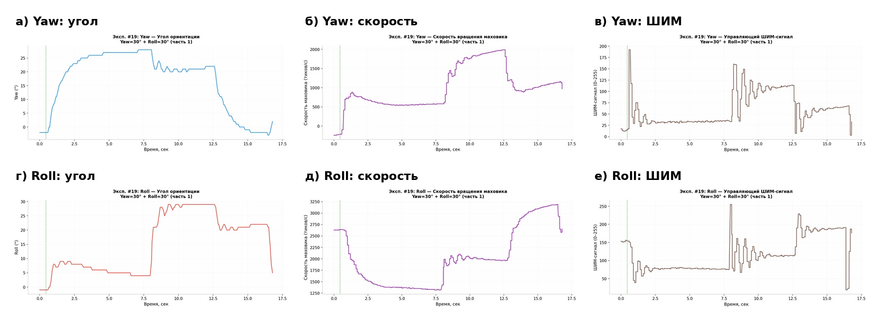
Рисунок 4.22 – Комплексное испытание при Yaw=30° и Roll=30° (серия 1)
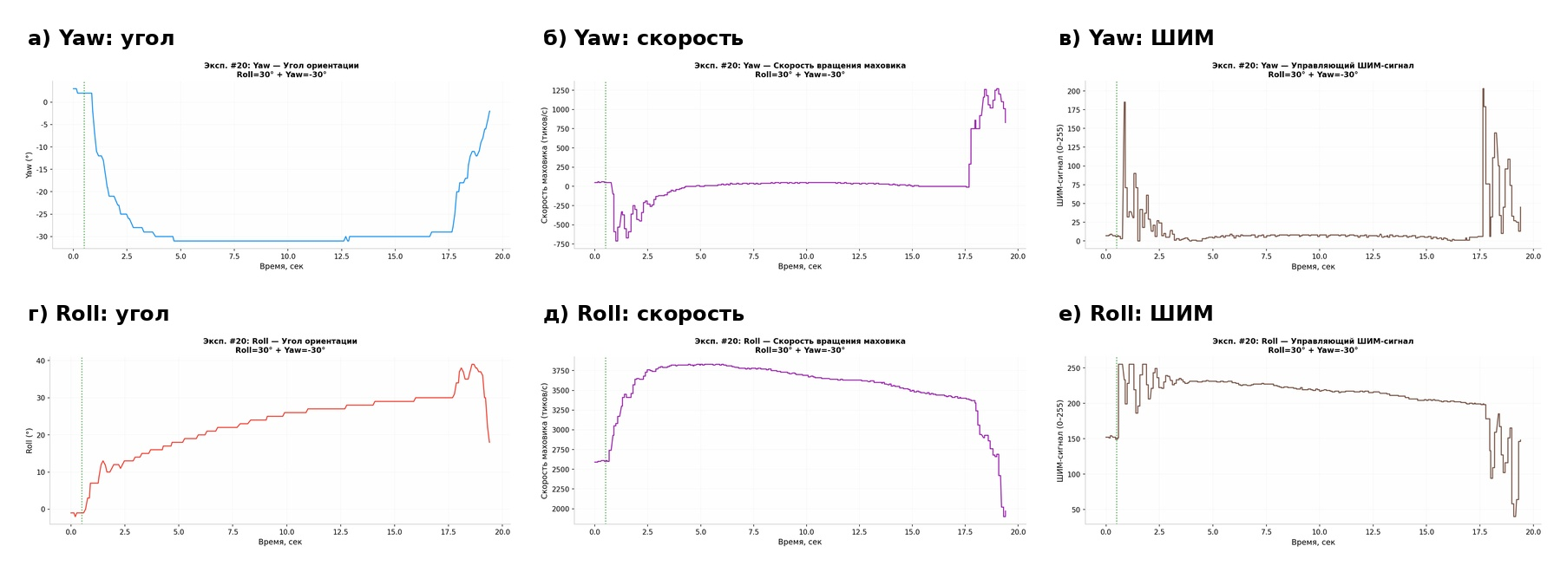
Рисунок 4.23 – Комплексное испытание при Roll=30° и Yaw=−30°

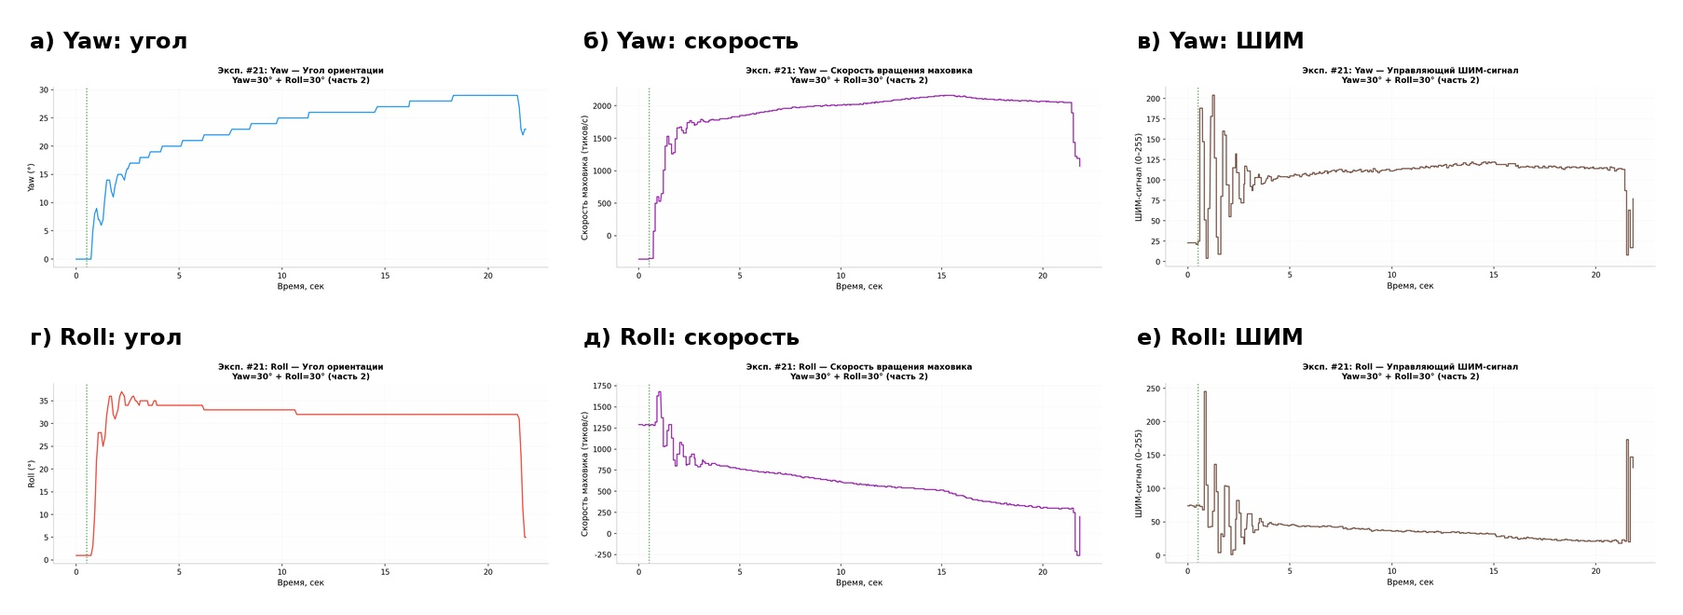
Рисунок 4.24 – Комплексное испытание при Yaw=30° и Roll=30° (серия 2)

По результатам комплексных испытаний система сохраняет управляемость при одновременном изменении двух углов. Каждый канал формирует собственное управляющее воздействие, а маховики обеспечивают требуемый момент по соответствующей оси. Наличие устойчивого выхода на заданные значения показывает, что перекрёстные связи между каналами не приводят к срыву регулирования в рассмотренных режимах.

4.9 Выводы по главе 4

1. Выполнен анализ наземных стендов для экспериментальной отработки систем управления ориентацией малых космических аппаратов. Рассмотрены стенды с проволочным, карданным и аэродинамическим подвесами. Показано, что проволочный подвес удобен для магнитных систем ориентации, но ограничен одной степенью свободы; аэродинамический подвес снижает трение, но во многих схемах ограничивает углы крена и тангажа; карданный подвес обеспечивает трёхосное движение макета и допускает размещение реальных датчиков, маховиков и блока управления внутри конструкции.
2. Разработан и изготовлен макетный образец СУОС спутника на карданном подвесе. Макет включает несущую кубическую раму, три маховичных исполнительных органа, блок управления на базе ESP32, инерциальный измерительный модуль BNO055, систему ШИМ-управления и BLE-интерфейс для задания уставок и получения телеметрии. Массово-инерционные характеристики CAD-сборки определены для выбранной системы координат: масса макета составляет 0,3179 кг, центр тяжести смещён преимущественно по оси X, а тензор инерции в центре тяжести допускает диагональное представление для последующей настройки регулятора.
3. Закон управления для экспериментального образца принят по результатам глав 2 и 3: математическая модель и структура регулятора сформированы в главе 2, а устойчивость соответствующей предельной системы подтверждена в главе 3. В прошивке блока управления данный закон реализован как трёхканальный регулятор с нулевой интегральной составляющей на этапе базовых испытаний, что соответствует PD-управлению с формированием ШИМ-сигналов для маховиков.
4. Проведены функциональные испытания по каналам рысканья, крена и тангажа. Система отрабатывала ступенчатые уставки по каждому каналу, формируя требуемое изменение угла ориентации. Изменение скорости маховиков и ШИМ-сигналов соответствует режимам активного разворота, торможения и удержания заданного положения.
5. Испытания по каналу Yaw подтвердили устойчивую отработку уставок 0°→30°→0°→−30°→0°. Испытания по каналу Roll подтвердили отработку уставок ±30°, а испытания по каналу Pitch — отработку уставок ±20°. Разработанная система управления обеспечивает стабилизацию углового положения по всем трём каналам.
6. Испытания при внешних механических возмущениях подтвердили устойчивость СУОС. При кратковременных толчках по каналам Roll, Pitch и Yaw регулятор формировал компенсирующее управляющее воздействие, маховики изменяли скорость вращения, а куб возвращался к заданной уставке.
7. Комплексные испытания при одновременном задании уставок по двум каналам показали работоспособность системы в многоканальном режиме. Полученные результаты подтверждают корректность выбранной структуры макета, работоспособность маховичных исполнительных органов и пригодность стенда для дальнейшей настройки алгоритмов трёхосной стабилизации. Полученные данные согласуются с расчётной логикой предыдущих глав: система сохраняет устойчивость при изменении уставок.

ЗАКЛЮЧЕНИЕ

В диссертационной работе решена научная задача разработки и обоснования метода анализа устойчивости нелинейной системы управления ориентацией спутника с маховичными исполнительными органами на основе представления её математической модели в линейной форме с переменными коэффициентами. Полученные результаты направлены на расширение возможностей применения классических методов линейной теории автоматического управления к исследованию исходной нелинейной СУОС без замены её простой локальной линеаризацией в окрестности рабочей точки.
Основные результаты диссертационного исследования заключаются в следующем.
- Выполнен анализ современных методов исследования и синтеза систем управления ориентацией спутников с маховичными исполнительными органами. Показано, что в существующих работах широко применяются как локально линеаризованные модели, так и нелинейные методы управления, включая метод Ляпунова, линеаризацию обратной связью, backstepping, sliding mode, SDRE/SDARE, H₂/H∞-подходы и другие методы. Установлено, что локальные линеаризованные модели позволяют исследовать поведение системы только в окрестности заданной рабочей точки, а нелинейные методы часто ориентированы на построение специальных законов управления, усложняющих инженерную реализацию и настройку. Это обосновывает необходимость разработки метода анализа устойчивости исходной нелинейной СУОС при использовании практически реализуемого PD-закона управления.
- Построена математическая модель динамики системы управления ориентацией спутника с маховичными исполнительными органами. Модель основана на уравнениях Эйлера для вращательного движения твёрдого тела, кватернионном описании ориентации и PD-законе управления по ошибке ориентации и угловой скорости. Введены инерциальная и связанная системы координат, определены компоненты кинетического момента системы «спутник–маховики», сформирована полная система нелинейных дифференциальных уравнений вращательного движения СУОС в нормальной форме Коши. В диссертации эта модель является основой для дальнейшего перехода к линейной форме с переменными коэффициентами .
- Обосновано представление исходной нелинейной системы дифференциальных уравнений динамики СУОС в линейной форме с переменными коэффициентами. В отличие от классической локальной линеаризации, данное представление не исключает нелинейные связи, а переносит их в коэффициенты линейной формы. За счёт этого сохраняется связь с исходной нелинейной моделью, а задача устойчивости переводится в область применения методов линейной теории автоматического управления.
- Исследованы асимптотические свойства кинетического момента системы «спутник–маховики». Показано, что при отсутствии внешних моментов полный кинетический момент сохраняется в инерциальной системе координат, тогда как его проекции в связанной системе зависят от ориентации аппарата. Установлена связь между асимптотическим поведением проекций кинетического момента, временными коэффициентами линейной формы и предельной системой с постоянными коэффициентами.
- Получена предельная линейная система с постоянными коэффициентами и соответствующий характеристический полином. Показано, что коэффициенты характеристического полинома зависят от параметров закона управления и начального кинетического момента спутника. Тем самым устойчивость СУОС в предельной постановке определяется не только коэффициентами PD-регулятора, но и начальными условиями движения, что позволяет перейти к построению области устойчивости в пространстве параметров закона управления.
- Сформулированы необходимые и достаточные условия асимптотической устойчивости предельной системы, а также достаточные условия устойчивости на основе коэффициентного метода Соколова–Липатова. Показано, что устойчивость может быть исследована непосредственно по коэффициентам характеристического полинома без обязательного вычисления корней, что удобно для инженерного анализа и выбора параметров PD-закона управления. В работе также показано, что ненулевой начальный кинетический момент изменяет часть коэффициентов характеристического полинома, вследствие чего область устойчивости становится зависимой от начальных условий.
- Проведён расчётный анализ устойчивости предельной системы по методу Соколова–Липатова и выполнена независимая проверка полученных результатов классическими методами линейной теории автоматического управления. Для проверки использованы критерий Гурвица, критерий Михайлова, анализ расположения корней характеристического уравнения и сопоставление результатов в комплексной плоскости. Совпадение выводов, полученных различными методами, подтверждает корректность найденных условий устойчивости и допустимость выбранной структуры закона управления.
- Выполнено численное сравнение решений исходной нелинейной системы и полученной линейной системы с переменными коэффициентами при различных идентичных начальных условиях. Результаты моделирования показали, что обе системы формируют совпадающие переходные процессы по компонентам кватерниона и угловым скоростям.
- Разработан макетный образец СУОС для полунатурной проверки выбранной структуры управления. Макет включает карданный подвес, три маховичных исполнительных органа, блок управления на базе ESP32, инерциальный измерительный модуль BNO055, систему ШИМ-управления и BLE-интерфейс для задания уставок и получения телеметрии. Закон управления, реализованный в блоке управления, принят по результатам математического моделирования и анализа устойчивости, выполненных в главах 2 и 3; фактически используется трёхканальная PD-структура с формированием ШИМ-команд для маховиков.
- Проведены функциональные испытания макетного образца по каналам рысканья, крена и тангажа, а также испытания при внешнем механическом возмущающем воздействии. По каналу Yaw подтверждена отработка уставок 0°→30°→0°→−30°→0°, по каналу Roll — отработка уставок ±30°, по каналу Pitch — отработка уставок ±20°. При внешних кратковременных возмущениях регулятор формировал компенсирующее управляющее воздействие, маховики изменяли скорость вращения, а куб возвращался к заданной уставке.
Практическая значимость полученных результатов состоит в возможности использования разработанного метода при проектировании и анализе систем управления ориентацией космических аппаратов с маховичными исполнительными органами. Предложенный подход позволяет выполнять расчётный выбор параметров PD-закона управления, учитывать влияние начального кинетического момента на область устойчивости.
Полученные результаты подтверждают достижение цели диссертационной работы. Разработан и обоснован метод анализа устойчивости нелинейной СУОС с маховичными исполнительными органами на основе её представления в линейной форме с переменными коэффициентами; получены условия устойчивости в пространстве параметров PD-закона управления; выполнена расчётная и численная проверка полученных условий; проведена экспериментальная проверка работоспособности выбранной структуры управления на макетном образце.

СПИСОК ИСПОЛЬЗОВАННЫХ ИСТОЧНИКОВ

1 Овчинников И. Е., Лагун А. В. Динамика системы ориентации космического летательного аппарата с двигателями-маховиками // Научно-технический вестник информационных технологий, механики и оптики. – 2009. – № 5 (63). – URL: https://cyberleninka.ru/article/n/dinamika-sistemy-orientatsii-kosmicheskogo-letatelnogo-apparata-s-dvigatelyami-mahovikami (дата обращения: 18.05.2026).
2 Larson W. J., Wertz J. R. Space Mission Analysis and Design. – 3rd ed. – Torrance; Dordrecht; London: Microcosm Press; Kluwer Academic Publishers, 1999. – P. 685–716.
3 Демидович Б. П. Лекции по математической теории устойчивости. – М.: Наука, 1967. – 472 с.
4 Nudehi S. S., Farooq U., Alasty A., Issa J. Satellite attitude control using three reaction wheels // Proceedings of the 2008 American Control Conference. – Seattle, WA, USA, 11–13 June 2008. – Piscataway, NJ: IEEE, 2008. – P. 4850–4855. – DOI: 10.1109/ACC.2008.4587262.
5 Romero A. G., de Souza L. C. G. Satellite Controller System Based on Reaction Wheels Using the State-Dependent Riccati Equation (SDRE) on Java // Proceedings of the 10th International Conference on Rotor Dynamics – IFToMM. – Cham: Springer, 2019. – Vol. 2. – P. 547–561. – DOI: 10.1007/978-3-319-99268-6_38.
6 Navabi M., Hosseini M. R. Spacecraft quaternion based attitude input-output feedback linearization control using reaction wheels // Proceedings of the 2017 8th International Conference on Recent Advances in Space Technologies (RAST). – Istanbul, Turkey, 19–22 June 2017. – Piscataway, NJ: IEEE, 2017. – P. 97–103. – DOI: 10.1109/RAST.2017.8002994.
7 Guarnaccia L., Bevilacqua R., Pastorelli S. P. Suboptimal LQR-based spacecraft full motion control: Theory and experimentation // Acta Astronautica. – 2016. – Vol. 122. – P. 114–136. – DOI: 10.1016/j.actaastro.2016.01.016.
8 Blanke M., Larsen M. B. Satellite Dynamics and Control in a Quaternion Formulation: Lecture note for course Spacecraft Dynamics and Control at DTU. – Lyngby: Technical University of Denmark, 2010.
9 Zhou H., Wang D., Wu B., Poh E. K. Time-optimal reorientation for rigid satellite with reaction wheels // International Journal of Control. – 2012. – Vol. 85, No. 10. – P. 1452–1463. – DOI: 10.1080/00207179.2012.688873.
10 Topland M. P. Nonlinear Attitude Control of the Micro-Satellite ESEO: Master thesis. – Trondheim: Norwegian University of Science and Technology, 2004.
11 Stefanescu M. R., Prioroc C. L. Automatic Control Systems for ESMO Satellite Using LQR Control Strategy // Proceedings of the 1st IAA Conference on Dynamics and Control of Space Systems. – 2012.
12 Kristiansen R., Nicklasson P. J., Gravdahl J. T. Satellite Attitude Control by Quaternion-Based Backstepping // IEEE Transactions on Control Systems Technology. – 2009. – Vol. 17, No. 1. – P. 227–232. – DOI: 10.1109/TCST.2008.924576.
13 Hu Q. Robust adaptive sliding-mode fault-tolerant control with L2-gain performance for flexible spacecraft using redundant reaction wheels // IET Control Theory & Applications. – 2010. – Vol. 4, No. 6. – P. 1055–1070. – DOI: 10.1049/iet-cta.2009.0140.
14 Kök İ. Comparison and Analysis of Attitude Control Systems of a Satellite Using Reaction Wheel Actuators: Master’s thesis. – Würzburg: University of Würzburg, 2012.
15 Newton A., Hill E., Gadsden S. A., Biglarbegian M., Yang S. Investigating Reaction Wheel Configuration and Control Law Pairings for CubeSats in the Presence of Faults // Proceedings of the Canadian Society for Mechanical Engineering International Congress 2020. – Charlottetown, PE, Canada, 21–24 June 2020.
16 Mayhew C. G., Sanfelice R. G., Teel A. R. Robust Global Asymptotic Attitude Stabilization of a Rigid Body by Quaternion-Based Hybrid Feedback // Proceedings of the 48th IEEE Conference on Decision and Control. – Shanghai, China, 15–18 December 2009. – Piscataway, NJ: IEEE, 2009.
17 Pukdeboon C. Output Feedback Control for Asymptotic Stabilization of Spacecraft with Input Saturation // Journal of Control Science and Engineering. – 2017.
18 Sun L., Zhu B. Robust Nonlinear Attitude Tracking for Rigid Spacecraft with Constrained Control Inputs // Proceedings of the International Conference on Advanced Robotics and Mechatronics. – 2018.
19 Wu B., Cao X., Li Z. Multi-objective output-feedback control for microsatellite attitude control: An LMI approach // Acta Astronautica. – 2009. – Vol. 64, No. 11–12. – P. 1021–1031. – DOI: 10.1016/j.actaastro.2008.12.012.
20 Li A., Liu M., Shi Y. Adaptive sliding mode attitude tracking control for flexible spacecraft systems based on the Takagi-Sugeno fuzzy modelling method // Acta Astronautica. – 2020. – Vol. 175. – P. 570–581. – DOI: 10.1016/j.actaastro.2020.05.041.
21 Seo I. H., Kim J. M., Leeghim H. Nonlinear Nutation Control of Spacecraft Using Two Momentum Wheels // International Journal of Aeronautical and Space Sciences. – 2017. – Vol. 18, No. 1. – P. 99–107. – DOI: 10.5139/ijass.2017.18.1.99.
22 Sayin E., Bitirgen R., Bayezit I. Attitude Control and Parameter Optimization: A Study on Hubble Space Telescope // Measurement Science Review. – 2023. – Vol. 23, No. 4. – P. 146–153. – DOI: 10.2478/msr-2023-0019.
23 Zhou B. On Stability of the Linearized Spacecraft Attitude Control System. – 2015. – arXiv:1504.00114v1. – URL: https://arxiv.org/abs/1504.00114 (дата обращения: 02.06.2026).
24 Nasrolahi S. S., Abdollahi F. Lyapunov stability analysis for non-linear satellite attitude control in the presence of states measurement error // Proceedings of the 2016 4th International Conference on Control, Instrumentation and Automation. – Qazvin, Iran, 27–28 January 2016. – Piscataway, NJ: IEEE, 2016.
25 Moldabekov M., Yelubayev S., Alipbayev K., Sukhenko A., Bopeyev T., Mikhailenko D. Stability Analysis of the Microsatellite Attitude Control System // Applied Mechanics and Materials. – 2015. – Vol. 798. – P. 297–302. – DOI: 10.4028/www.scientific.net/AMM.798.297.
26 Moldabekov M., Sukhenko A., Shapovalova D., Yelubayev S. The use of the linear form of dynamical equations of the satellite attitude control system for its analysis and synthesis // Journal of Theoretical and Applied Mechanics. – 2020. – P. 109–120. – DOI: 10.15632/jtam-pl/129071.
27 Knudsen J. M., Hjorth P. G. Elements of Newtonian Mechanics. – Berlin: Springer-Verlag, 1995.
28 Маркеев А. П. Теоретическая механика: учебник для вузов. – М.: ЧеРо, 1999. – 572 с.
29 Бранец В. Н., Шмыглевский И. П. Применение кватернионов в задачах ориентации твердого тела. – М.: Наука, 1973. – 329 с.
30 Narkiewicz J., Sochacki M., Zakrzewski B. Generic Model of a Satellite Attitude Control System // International Journal of Aerospace Engineering. – 2020. – Vol. 2020. – Article ID 5352019.
31 Петров Б. Н., Соколов Н. И., Липатов А. В., Носов Л. А., Садыков Ф. Р., Серпионов Г. В., Фролов П. А., Альтшулер Ш. Г. Системы автоматического управления объектами с переменными параметрами. – М.: Машиностроение, 1986. – 256 с.
32 Зуев Д. М., Пятков А. Г., Мовчан П. В., Смирнов Д. В., Костюков А. С. SibCube: проект студенческого космического аппарата СибГАУ класса CubeSat // Сибирский аэрокосмический журнал. – 2014. – № 4 (56). – С. 160–166.
33 Зуев Д. М., Бабич С. А., Кравчуновский А. П. Разработка лабораторного стенда для проведения полунатурного тестирования систем ориентации космических аппаратов класса CubeSat // Инновационная наука. – 2015. – № 12-2. – С. 57–62.
34 Карпенко С. О., Овчинников М. Ю. Лабораторный стенд для полунатурной отработки систем ориентации микро- и наноспутников // Препринты ИПМ им. М. В. Келдыша. – 2008. – № 38. – URL: https://www.keldysh.ru/papers/2008/prep38/prep2008_38.html (дата обращения: 02.06.2026).
35 Gavrilovich I., Krut S., Gouttefarde M., Pierrot F., Dusseau L. Innovative Approach to Use Air Bearings in Cubesat Ground Tests // CubeSat Workshop. – La Valette, Malta: ESA; CNES, May 2016. – URL: https://hal.archives-ouvertes.fr/hal-01348039 (дата обращения: 02.06.2026).
36 Gavrilovich I. Development of a robotic system for CubeSat Attitude Determination and Control System ground tests: Thesis. – Montpellier: Université Montpellier, 2016. – URL: https://tel.archives-ouvertes.fr/tel-01816985 (дата обращения: 02.06.2026).
37 Holmberg A. Design and Qualification of a Gimbal Suspension for Attitude Control System Testing of CubeSats: Dissertation. – Stockholm: KTH Royal Institute of Technology, 2021. – URL: https://urn.kb.se/resolve?urn=urn:nbn:se:kth:diva-303115 (дата обращения: 02.06.2026).
38 Gallardo D., Bevilacqua R. Six Degrees of Freedom Experimental Platform for Testing Autonomous Satellites Operations // Proceedings of the 8th International ESA Conference on Guidance, Navigation and Control Systems. – Karlovy Vary, Czech Republic, June 2011.
39 Meissner D. M. A Three Degrees of Freedom Testbed for Nanosatellite and CubeSat Attitude Dynamics, Determination, and Control: Master thesis. – Monterey, CA: Naval Postgraduate School, 2009.
40 Cho S., Shen J., McClamroch N. H. Mathematical Models for the Triaxial Attitude Control Testbed // Mathematical and Computer Modelling of Dynamical Systems. – 2003. – Vol. 9, No. 2. – P. 165–192. – DOI: 10.1076/mcmd.9.2.165.16520.
41 Schwartz J. L., Hall C. D. The Distributed Spacecraft Attitude Control System Simulator: Development, Progress, Plans // Proceedings of the 2003 Flight Mechanics Symposium. – Greenbelt, MD: Goddard Space Flight Center, 2003.
42 Schwartz J. L., Hall C. D. The Distributed Spacecraft Attitude Control System Simulator: Development, Progress, Plans. – URL: https://www.researchgate.net/publication/229025778_The_Distributed_Spacecraft_Attitude_Control_System_Simulator_Development_Progress_Plans (дата обращения: 02.06.2026).
43 СПУТНИКС: официальный сайт. – URL: https://www.sputnix.ru (дата обращения: 02.06.2026).
44 Ribeiro B. A. M. D. Development of an Air-Bearing-Based Satellite Attitude Simulator and Testing of an ADCS Solution. – Lisboa: Instituto Superior Técnico, 2021. – URL: http://www.dem.ist.utl.pt/poliveira/Ensino/paper_2021d.pdf (дата обращения: 02.06.2026).

